**宁波市知识产权区域布局试点项目**

**工作总结**

项目名称：高性能金属材料领域知识产权

区域布局调查研究

填报单位：中国兵器科学研究院宁波分院

填报日期：2017年12月1日

**目 录**

一、高性能金属材料产业现状与基础 1

1.1 铝合金产业现状与基础 1

1.2 镁合金产业现状与基础 3

1.3 钛合金产业现状与基础 5

1.4 铜合金产业现状与基础 6

二、研究内容及方法 7

2.1 研究对象 7

2.2 研究内容 8

2.3 研究方法 9

2.4 研究工具 10

2.5 数据范围及检索年限 10

三、高性能金属产业全球专利态势分析 10

3.1 铝合金全球专利态势分析 10

3.2 镁合金全球专利态势分析 26

3.3 钛合金全球专利态势分析 30

3.4 铜合金全球专利态势分析 39

四、高性能金属产业国内及宁波专利态势分析 45

4.1 铝合金国内及宁波专利态势分析 45

4.2 镁合金国内及宁波专利态势分析 74

4.3 钛合金国内及宁波专利态势分析 96

4.4 铜合金国内及宁波专利态势分析 116

五、宁波市高性能金属材料产业专利布局对策建议 138

# 一、高性能金属材料产业现状与基础

高端金属合金材料是新材料发展的重点领域之一，其产品附加值高，它的应用涵盖了《中国制造2025》重点领域技术路线图中全部的十大重点领域，在新一代信息技术产业的集成电路制造、航空航天装备的航空发动机/航天装备、先进轨道交通（高速铁路）装备、海洋工程、智能电网、机器人、智能制造等产业均有迫切需求与导向。

多年以来，在高端金属结构材料产业发展方面，发达国家注重研发投入和知识产权管理，积极进行专利布局，已经形成了较好的专利网络布局。而我国高端金属结构材料产业发展还存在很多问题，如产品质量低、生产技术不过关、技术研发能力不强等，特别是缺乏核心关键技术，导致部分核心关键金属材料受制于人且长期依赖进口。

工业和信息化部委托赛迪智库原材料工业研究所开展《基于专利地图的高端金属结构材料行业知识产权发展战略研究》课题研究。课题研究内容主要包括三个部分：一是界定高端金属结构材料的定义与范畴，并对高端金属结构材料的应用领域以及美国和日本知识产权战略进行梳理；二是对国内外高端金属结构材料中的特殊钢、铝合金、镁合金和钛合金四个产业发展现状和趋势以及上述四个领域全球专利和国内专利的申请情况进行了研究分析；三是在前述研究分析的基础上绘制了国内外高端金属结构材料的产业布局图和专利布局图，总结我国高端金属结构材料产业知识产权战略发展取得的成就以及存在问题，并提出国内相关产业知识产权发展的战略建议。

宁波市在高性能金属材料、先进高分子及合成材料、电子信息材料及器件等三大领域产业基础相对较好、行业竞争力较强、集聚了一批重点骨干企业、涌现了一批特色优势产品，在国内外具有一定的影响力。

## 铝合金产业现状与基础

1.1.1国外发展现状

自从电解炼铝法问世以来，铝的生产量和消费量不断增加，特别是近几十年 来，由于冶炼方法与工艺的不断改进和电力工业的发展，电价的下降，以及经济高速发展和社会文明需求的推动，铝工业的发展速度更是十分惊人。1940 年全世界原铝产量不到100万吨，到2004年世界铝产量（包括原铝和再生铝和消费量均已超过4000万吨，预计到2010年可能突破4500万吨大关。世界原铝产地主要集中在北美（美国和加拿大）、西欧（德国和法国等）、俄罗斯、中国、澳洲（澳大利亚）和拉美（巴西）等地，其中美国铝业公司、加拿大铝业公司、雷诺金属公司 、凯撒铝及化学公司、波西涅工业公司、瑞士铝业公司、德国联合工业公司，中国铝业公司和俄罗斯铝业公司等九大跨国铝业公司的生产能力和 年产量均占全世界原铝产能和年产量的60%以上，此外，再生铝的产量、消费量 这几年来也增加很快，而且有逐年增加的趋势。

1.1.2 国内发展现状

中国铝工业起步于20世纪50年代中期（1954年），但是，在20世纪80年代以前，发展速度缓慢，铝产量始终没能突破年产40万吨大关。1983年成立 中国有色金属工业总公司，确立了优行发展铝的方针，铝工业出现了崭新的局面，铝产量迅速增加，到1989年全国原铝产量已达76万吨，铝加工材达42万吨，全年铝消耗量达87万吨。1990年以来，我国的铝工业进入了一个高速发展时期，国家投入了上千亿资金，调动了中央与地方两个积极性，从矿山开采、选矿、氧化铝和电解铝生产到铝加工、深度加工及产品销售应用等各方面都得到了蓬勃 的发展，形成了一个完整的工业体系和产业部门。20世纪90年代，中国电解铝 工业开始进人快速发展阶段，电解铝产量年均递增15 %以上，而消费量则年均 递增20 %以上。2001年中国电解铝的生产能力达427万吨，产量已达342.7万吨，超过美国（336万吨）。2004年产量已达667.1万吨，稳居世界榜首，成了名副其实的铝业大国。截止2004年底，中国铝加工企业超过1100家，铝加工材 年生产能力达500万吨以上，年产量已达450万吨以上，位居全球第二。2004 年 中国再生铝产量超过20万吨，铝合金铸造产品超过120万吨，走到世界前列。此外，由于铝的应用范围不断扩大，铝材深度加工业也有了很大发展。2004年中国铝（含再生铝）消费量达618万吨，占据全球第二，而人均耗铝量也由20世纪80年代的0.8千克/（年﹒人），猛增到2004年的5.0千克/（年﹒人）左右。

1.1.3 国内产业分布

我国铝产业链上的物质运动包括：开采、选矿、冶金、电解、加工、消费和废杂铝的回收与循环利用以及各环节排放出的物质运动等。开采： 铝土矿，我国以露采为主，地采为辅，露采的剥采比大，采剥总量大，占用土地多，采矿损失率和矿石贫化率高，产生大量废石。选矿：铝精矿，选矿为了提高铝硅比，产生大量尾矿和污水及废气（含尘的）等。冶炼：氧化铝，我国氧化铝生产多采用联合法，以拜耳法处理大部分易溶的一水硬铝石，将难溶或不溶部分转入烧结法，且在烧结法中再配入部分铝土矿以提高品位.产生废渣、污水及废气（含尘的）等。电解：原铝，电解铝是高能耗产品，平均综合交流电耗 13979KWh/t，产生一些氟化物，沥青烟，对环境造成污染.产生大量温室气体。加工与消费：生产各种材、件生产板材、带材、箔材、管材、棒材、型材、线材和锻件（自由锻件、模锻件）八类产品。广泛应用于航空、建筑、运输、电气、化工、包装和日用品工业等部门。回收：含铝弃物将废弃物品回收，减量化、无害化、资源化处理，节约资源、节约能耗、缩短生产周期、保护环境、改善生态。

在行业转型升级稳步推进、兼并重组步伐加快的背景下，近几年我国有色金属工业龙头企业不断壮大，占据更加重要的地位。一方面，中国铝业、江西铜业、中国五矿、中国黄金等国有控股集团公司加速整合，以提升我国有色企业在全球的经济竞争力与拿矿能力、保障我国的资源安全，增加我国国有有色企业资产价值、扩大资本功能；另一方面，南山铝业、海亮集团等民营企业迅速扩张经营规模，综合竞争力不断增强。2015年，有色金属行业企业经营格局整体较为稳定。从有色金属上市公司的营业总收入来看，江西铜业、中国铝业稳居前两位，2015年分别实现销售收入1857.82亿元、1234.46亿元，是103家上市公司中仅有的两家收入过千亿的企业；铜陵有色，紫金矿业、云南铝业占据第三至五位，全年销售收入达到500亿元以上，其中紫金矿业超越云南铜业，由上年的第五位上升为第四位。此外南山铝业、海亮集团等民企也持续位于前20甲，表现出良好的发展态势。

## 镁合金产业现状与基础

镁及镁合金作为一种轻金属材料具有许多优良性能，在交通、计算机、通信、消费类电子、国防军工等诸多领域具有极为广泛的应用前景。20世纪90年代以来，全球掀起了镁合金开发应用热潮，世界各工业发达国家纷纷从战略高度出台大型研究计划推动镁合金在各相关领域的应用。随着技术和价格两大瓶颈的突破，全球镁合金用量急剧增长，应用范围不断扩大，正在成为继钢铁、铝之后的第三大金属工程材料。进入21世纪，全球镁产业进入了一个新的发展阶段。我国作为镁资源、生产与出口大国，镁合金的应用开发还比较落后，还基本是以原镁生产和出口为主导的初级产业结构，处于全球镁产业价值链的低端。

1.2.1 国外发展现状

2000年之前，西方国家原镁-镁合金-镁加工产业优势突出。进入21世纪后，世界镁产业格局变幅巨大，主要表现为：中国替代西方国家成为原镁主要生产国。2000年之前，电解法是世界主要的原镁生产工艺，世界原镁产能大国有美国、加拿大、挪威和法国等国家。随着低成本硅热法(亦称皮江法，由加拿大人皮江于1942年发明的)在中国的大规模推广和使用，国外原镁生产逐步萎缩。2000年，国外10个国家的原镁产量合计32.8万吨，占世界总产量的70%。2001-2004年美国西北合金公司、法国普基镁厂、加拿大诺兰达曼格诺拉镁厂、澳大利亚镁业公司(AMC)先后停产、破产，到2011年，国外仅有以色列、哈萨克斯坦、俄罗斯、巴西和美国5个国家仍在生产原镁，总产量13.5万吨，占世界总产量的17%左右。

根据工艺加工工艺划分，镁合金可分为铸造镁合金和变形镁合金2大类；按应用领域划分，可分为通用合金和特殊合金2大类。从目前研究现状看，欧美国家一直走在镁合金技术开发的最前沿，取得了重要成果。通用合金主要包括ASTM标准的AZ/AM/AS和AJ系列，重点应用在镁压铸件，如汽车零部件、电动工具壳体等领域。然而，欧美镁合金生产企业在镁锭重熔成本和人工成本所占比重较高。因此，欧美企业开始逐步放弃普通合金的生产转而依赖从中国进口。

1.2.2 国内发展现状

2000年至今，我国 镁合金和镁 加工行业发 展迅速。原镁产量居世界第一，但产能过剩、国内消费不足，与产业结构设置有很大关系。追溯至 1995 年，国内原镁产业突然进入了快车道。图3是各个时期国内原镁产能和利用率变化。2000年，我国原镁产能31万吨，产量19.5万吨。2011年，我国原镁 总产能接近160万吨，占世界总产能的比例为85%，产量约66万吨。但原镁产能超过需求，产能利用率较低，并呈降低趋势。2011年，原镁利用率仅为42%。随着经济的快速发展和镁加工技术的进步，国内原镁消费量逐步增长，镁产品不断涌现，但与产量相比一直处于低位。国内镁合金产量逐年增长。2004年国内镁合金产量13.5万吨。到2011年，已增长到23.9万吨，有5家镁合金生产企业年产量超过1万吨。

1.2.3 国内产业分布

镁加工初步形成产业集群。 我国镁加工产业集群地区分工初步形成，珠三角和太原地区是我国主要的 3C 电子产品生产区域，长三角、长春和重庆地区是汽车零部件和电动工具的主要生产地区。

表1 国内镁加工产业分布情况

|  |  |  |
| --- | --- | --- |
| 地区 | 领域 | 主要产品 |
| 广东省-珠江三角洲地区 | 镁合金压铸件 | 计算器、通讯和消费类电子产品部件 |
| 上海、苏州、昆山-长江三角 | 镁合金压铸件 | 汽车、摩托车、电子、通讯、航空航天、体育等 |
| 镁合金压铸 | 移动电话和笔记本计算机镁合金壳体 |
| 镁合金压铸 | 汽车和摩托车用镁合金压铸件 |
| 镁合金 | 高质量镁合金熔剂、高质量镁合金锭生产技术、镁合金精密压铸成型技术、镁合金轮毂生产技术、镁合金塑性变形加工技术和镁合金表面处理等。 |
| 重庆 | 镁合金冶炼 | 汽车、摩托车和手动工具等 |
| 青岛 | 镁合金压铸件 | 家电、通讯类产品 |
| 长春 | 镁合金压铸件 | 汽车用 |
| 太原 | 镁合金压铸件 | 汽车、消费电子 |

## 钛合金产业现状与基础

1.3.1 国外发展现状

钛工业的发展经历5次大波动，主要受世界政治形势和经济形势变化的影 响。最近一次大波动主要受世界经济繁荣和东南亚金融危机的深刻影响，使主要用钛的民用飞机订货量急剧变化从而影响了世界钛工业的产量，经过 1999年、2000年的恢复，2001年世界钛生产和销售量大大增长。目前钛工业已形成美、日、俄“三足鼎立”的局面，它们钛材产量占据钛材产量的85 %左右。

1.3.2 国内发展现状

中国虽然已形成了从钛矿采选、海绵钛制取到钛的熔炼、加工、钛部件和设备制造的完整工业体系，但生产能力 和规模完全不能与美、日、俄“三大巨头”相提并论，在技术力量和生产设备方面也存在着较大差距。我国目前只有两家海 绵钛厂，产能2800吨/年，其中遵义钛厂2000吨/年，抚顺钛厂800吨/年，都未达到5000吨/年的国际公认的经济规模。这样的海绵钦产量不足以满足国内市场需求，而且缺口越来越大，我国钛资源丰富，已探明储量约占世界总量的一半，绝大部分集中在西南地区，这为我国钛工业发展提供了天时地利条件。遵义钛厂在筹备扩建年产5000t海绵钛的新钛厂，建成之后，我国海绵钛生产具 备一定规模，将有力促进我国钛工业发展。我国钛材加工企业主要是宝鸡有色金属加工厂，其钛锭产量为4000吨/年，已形成综合钛材2000吨/年，钛铸件300吨/年的生产能力。

1.3.3 国内产业分布

在产业分布方面，在中国钛工业发展进程中，已逐步形成了遵义海绵钛生产基地，宝鸡、西安地区的钛加工、应用和研究基地，辽沈地区的海绵钛、钛加工、应用和科研集团，以及上海、江浙地区的钛加工、应用集团。海绵钛生产主要分布在辽宁地区，4家企业的产量占到全国总产量的50%左右；钛及钛合金锭生产主要集中在陕西，6家主要生产企业的产量占全国的46. 5%；钛及钛合金板、棒材生产也主要集中在陕西，2家主要生产企业的产量占全国总产量的40%以上；钛及钛合金管的生产主要集中在长三角地区，6 家主要生产企业的产量占全国总产量的47%。

## 铜合金产业现状与基础

铜及其合金具有极为可贵的、多方面的优良性能，诸如仅次于银的导电性、导热性，优良的耐海水和大气腐蚀的性质，具有美丽的色泽，特别容易与其它元素形成合金从而提高其力学、物理性能，甚至可以按人们所希望的颜色配制成各种合金；同时铜与其它金属相比，很容易从大自然中提取，铜又具有面心立方晶格，很容易进行塑形变形，从而获得各种形状的铜制品；铜的再生金属可直接返回利用，具有很高的使用和回收价值。铜是人类认识和最早使用的金属，随着科学技术的发展，铜合金材料已成为国民经济和高新技术发展不可缺少的重要材料。

1.4.1 国外发展现状

世界铜资源主要集中在智利、美国、赞比亚、独联体和秘鲁等国，其中智利、秘鲁和美国是世界最大的三个矿山铜生产国，2007年产量占全球的50%，智利、中国、日本是世界上三个最大的精铜生产国，2007年产量占全球的45%。

全球铜资源比较丰富，到200年底，已探明铜储量为4.7亿t，储量基础为9.4亿t,陆地铜资源量16亿t。以2007年世界矿山铜产量1529万t测算，世界现有储量的静态保证年限约24年，资源储量的静态保证年限约86年，资源保障程度较高。同时世界铜矿资源绝大多数矿床规模大，矿石品位高，开发利用条件好。

近年来，为在经济全球化的市场竞争中掌控主动权，跨国铜业公司和矿业公司加大兼并、联合、重组力度，已形成了更大规模的智利国家铜公司、菲利普斯道奇公司、墨西哥集团公司等大型铜业公司，以及必和必拓、力拓公司等大型矿业公司。通过合资合作，这些跨国公司在世界铜资源丰富的国家和地区大举进行铜矿勘探和开发，从目前情况看，世界上具有良好前景的绝大部分铜矿已被这些公司所控制。

1.4.2 国内发展现状

我国虽然铜资源贫乏,但却是世界主要精炼铜生产国之一,目前铜生产地集中在华东地区。我国铜加工材生产能力在总量和品种结构上没有太大的变化,但由于一些企业的设备不配套或设备落后,多年来没有形成应有的生产能力。随着科学技术的不断发展和进步,现代工业及民用产品都向高精度、高性能、低能耗、低成本等方向发展,要求与之关联的铜加工材产品也向高精度、高性能、低能耗、低成本的方向发展。

到2007年底，我国已形成铜精矿85万t/a(含铜量)、粗铜冶炼285万t/a，精铜(阴极铜)450万t/a和铜加工750万t/a的综合生产能力。当年我国生产铜精矿83万t(含铜量)、粗铜237万t，精铜(阴极铜)350万t、铜材629万t，除铜精矿外，其余铜产品均居世界第一位。我国已经成为世界铜的产消大国。

通过引进闪速熔炼、诺兰达熔炼、奥斯麦特(艾萨)顶吹熔炼、闪速熔炼一闪速吹炼等当今世界先进水平的技术和装备，我国主要铜冶炼企业技术装备水平有了很大程度的提高;通过成套引进代表当今世界先进水平的铜板带和管棒材加工技术装备，并经过消化吸收与再创新，我国铜深加工产品品种不断增加，产品质量明显提高，部分产品已经开始出口。

1.4.3 国内产业分布

通过多年的发展，我国已经建成了江西铜业集团公司、铜陵有色金属集团公司等7家集采选冶为一体的大型联合生产企业，其粗铜冶炼产能占国内总产能的75%，精铜产能占国内总产能的55%，产业集中度明显提高。随着先进技术装备的引进与使用，我国铜工业的主要技术经济指标有了较大改善。与1995年比，2007年我国铜选矿回收率从84.53%提高到87.59%;铜冶炼综合能耗从34.6GJ/t下降到12. 8GJ/t，骨干企业硫的固化率由70%提高到了95%以上;铜加工材综合能耗从36. 4GJ/t降到15.5GJ/t,铜加工材综合成材率由60.29%提高到70.31%。

# 二、研究内容及方法

## 2.1 研究对象

随着科技的日新月异和经济全球化步伐的加快，我国的经济发展面临着更为激烈的国际竞争。当今世界，国家间的竞争就是综合国力的竞争，综合国力的竞争关键在于科学技术的竞争，而科学技术的竞争在很大程度上就体现为拥自主知识产权的原始科学创新的竞争。作为鼓励和保护创新，促进人类社会进步和经济发展的基本制度模式，知识产权制度在国际经济和社会活动中的地位日益重要。发达国家为巩固其在世界经济中的强势地位，自上世纪80年代起，陆续采取了一系列加强知识产权创造、管理、运用和保护的重大举措。美国自当时即开始实行知识产权发展战略，日本更于2002年正式提出“知识产权立国”的口号。知识产权是WTO的支柱之一，正成为各国增强国家经济与科技实力，维护本国利益和经济安全的战略资源，正成为国家之间进行科技、经济和文化合作与交流的重要组成部分。知识产权申请或注册数量快速增长，掌握和控制关键领域和前沿技术中的知识产权成为各国竞争的焦点，知识产权越来越成为跨国公司向外扩张和占领国外市场的主要手段，借此构筑和维护本国的国际竞争优势，也因此抬高了发展中国家经济发展的门槛，构成了国际贸易中的知识产权壁垒。我国加入WTO以后，面临着更为严峻的知识产权保护形势，大规模的涉外专利争端已逐步显现并有日益频繁的趋势。

专利是知识产权中科技含量高的重要组成部分。专利战略的重要性在于它对于国家科技、经济的全局性、基础性、长期性、关键性影响。制订和实施国家专利战略己成为美国、日本等许多国家的强国之策，也是我国经济发展的必然要求和关乎我国发展前途与命运的重大举措。专利战略紧密围绕专利技术，无论何种层次、何种类型的专利战略都是针对专利技术而制定的，这其中对专利技术的深入分析研究是基础，通过系统分析研究并揭示专利信息的经济、科技、法律内涵是运用专利战术，构筑专利战略的基石。被称为科技与经济竞争“作战地图”的专利地图正是为迎合这一目标应运而生的高效的专利管理手段。专利地图可以从经济管理、技术研发、权利要求定位等角度对专利信息进行分析研究。它可以通过对技术力量的分配、工业水平结构、申请人类型的分析研究来帮助了解技术实力状况通过对国外技术扩展、目标技术市场差异、不同阶段竞争者数量变化与技术特征的揭示来辅助对商业全球化的应对，通过对现实技术应用潜在目标市场、技术创新潜在入口的分析来帮助寻找商机；它可以通过对技术领域组成及其扩张情况的解析、不同技术领域间的关联的解析、技术应用扩展的揭示、技术研究热点与技术渗透的揭示来帮助了解技术领域全局状况，通过对技术进步历程、技术组成变化、技术发展成熟度、影响技术发展的相关工业领域的揭示来帮助技术变革的历程与机会，通过对技术难题发展变化趋势及技术难题解决之道的解析和揭示来帮助解决技术难题；它还可以对权利要求定位进行揭示，让人对各种专利的法律关系有更清楚的认识和掌握。

根据宁波市知识产权区域布局试点工作要求，针对高性能金属材料领域知识产权布局进行调研研究，以铝、镁、钛、铜等相对具有地区产业优势的材料技术为典型，对近期（2008年-2015年）四个产业相关技术的国内外专利进行区域和趋势分析，形成高性能金属材料领域专利检索表达式、高性能金属材料领域专利清单、形成高性能金属材料的专利及上下游创新资源布局地图、高性能金属材料领域专利布局分析等研究成果，为宁波市重点领域的知识产权布局地图的绘制、增强企业专利风险防范能力、提升重点优势产业竞争实力奠定基础。

## 2.2 研究内容

（1）高性能金属材料（铝、镁、钛、铜）领域专利检索表达式的研究及创建。

（2）高性能金属材料（铝、镁、钛、铜）领域专利检索及专利的地域、时序、申请机构、技术领域分析。

（3）高性能金属材料（铝、镁、钛、铜）的专利及上下游创新资源布局地图研究。

（4）高性能金属材料（铝、镁、钛、铜）领域专利布局研究。

选择以上内容的几点理由：

1、钢铁

出于国家在钢铁行业产业结构优化、淘汰落后产能、鼓励“专、精、特、新”和企业兼并的大背景。宁波市主要在轴承钢和模具钢方面需求较大，但主要通过外购解决，因此钢铁为列入本项目调查范围。

2、铝、镁、钛、铜

（1）节能减排：提高燃油经济性及提速轨道车辆是交通工具的重要发展方向，相关研究表明：如果车体总重量减轻10%，燃油效率可提高6%-8%，油耗将减少10%尾气排放总量可降低5%-6%，而通过采用铝合金、镁合金等轻质材料实现轻量化是其中一个重要手段；

（2）宁波拥有中车宁波、大众宁波、吉利汽车、吉佳汽车等一批车辆产业，为宁波轻质材料产业的发展带来广阔的市场与发展机遇；

（3）钛合金技术的发展、钛的低成本化、钛合金耐海水腐蚀的优良特性和宁波市发展海洋装备的备选轻质结构材料；

（4）铜及铜合金产业在宁波市有色金属行业中规模较大，品种较全，在国内外的竞争力均较强，该产业中有金田铜业、博威合金、兴业铜业等国内高性能高精度铜合金材料生产的领军企业，有很强的研发和创新能力。

因此，本项目工作主要围绕铝、镁、钛、铜及其合金等高性能技术展开。

## 2.3 研究方法

本项目专利数据检索平台为中国专利数据库以及世界专利数据库，所检索文献数据时间为2008年1月1日-2015年12月31日。

按照高性能金属材料（铝、镁、钛、铜）专利申请机构区域进行统计，制成专利申请区域分布图。

按照高性能金属材料（铝、镁、钛、铜）专利申请受理时间进行统计，制成专利时序分布图。

按照高性能金属材料（铝、镁、钛、铜）专利申请机构名称进行统计，制成专利申请机构表。

按照高性能金属材料（铝、镁、钛、铜）的材料、工艺、应用领域进行统计，制成专利技术领域时序分布图。

根据高性能金属材料（铝、镁、钛、铜）领域专利检索结果及专利的地域、时序、申请机构、技术领域图表，结合查阅的相关技术文献，形成高性能金属材料的专利及上下游创新资源布局地图、高性能金属材料领域专利布局。

## 2.4 研究工具

主要运用到的专利分析工具为WIPS（Worldwide Intellectual Property Service，世界知识产权服务方案）的检索引擎——WIPS GLOBAL专利数据库解决方案。该引擎涵盖全球102个国家、地区、组织的专利数据，基本能够满足本项目对高性能技术材料专利分析需求。

## 2.5 数据范围及检索年限

数据范围：WIPS GLOBAL专利数据库

检索年限：2008-2016。

# 三、高性能金属产业全球专利态势分析

## 3.1 铝合金全球专利态势分析

3.1.1专利数量分析

通过对专利申请量的分析，可揭示铝合金研发领域的历年专利申请及技术研发情况，从而掌握其技术发展趋势及全局动态。再进一步对专利权人和发明人进行分析，能够得到铝合金研发领域有关技术状态、技术投入与研发机构数量等信息。

a 材料主题

图 1 给出了2008.1.1~2016.1.1年间宁波、中国、世界铝合金材料的专利申请量变化图。可看出，宁波铝合金材料的专利申请在2008~2012年间处于快速发展期，且在2012年达到最大值，但是在2012年以后铝合金专利申请量陡然减少，进入衰退期。而中国专利申请量的变化趋势与世界专利申请总量的变化趋势一致，在2008~2014年间处于快速发展期，且在2014年达到最大值，但是在2014年以后铝合金专利申请量陡然减少，进入衰退期。

材料Graph1

图1 宁波、中国、世界铝合金材料的专利申请量变化图

图2是宁波、中国、世界铝合金材料专利历年专利权人数量变化图。由图可见，在2008~2012年间宁波专利权人数量呈上升趋势，2012年为数量最多的年份，从2012以后专利权人数量下降。中国、世界铝合金材料专利历年专利权人数量在2008~2014年间呈阶段性上升趋势，2014年为数量最多的年份，从2014以后专利权人数量陡然下降。

材料专利权人数量图

图2 宁波、中国、世界铝合金材料专利历年专利权人数量变化图

图3是宁波、中国、世界专利权人生命周期图。分析表明：宁波专利权人的技术生命周期在2008~2012处于快速发展期，从2012年后开始进入衰退期，而中国、世界专利权人的技术生命周期在2008~2014处于快速发展期，从2014年后开始进入衰退期。

宁波专利权人数量图 材料专利权人中国世界

图3 宁波、中国、世界专利权人生命周期图

通过上述分析可得知铝合金材料历年专利申请量、历年专利权人数量和专利权人的技术生命周期的变化趋势大致一致。宁波铝合金材料的快速发展期是2008~2012，而中国、世界铝合金材料的快速发展期是2008~2014。这说明了宁波铝合金材料专利的发展周期相对于中国、世界的发展周期较短。

b技术主题

图 4 给出了2008.1.1~2016.1.1年间宁波、中国、世界铝合金制造技术的历年专利申请量变化曲线图。可看出，宁波铝合金制造技术的专利申请量在2008~2014年间呈阶段式增长，且在2014年达到最大值，但是在2014年以后专利申请量逐渐减少，进入衰退期。中国、世界铝合金制造技术的专利申请量在2008~2012年间一直呈阶段式增长发展，且在2012年达到最大值，但是在2012年以后专利申请量逐渐减少，进入衰退期。

技术趋势

图4 波、中国、世界铝合金制造技术的历年专利申请量变化曲线图

图5 是宁波、中国、世界历年专利权人数量变化图。由图可见，宁波历年专利权人数量在2008~2014年间呈阶段性上升趋势，2014年为数量最多的年份，但是从2014开始，专利权人数量呈下降趋势。从这一角度可以了解投入该领域研究的企业机构数量在2014年最多，2014开始研发热度呈下降趋势。中国历年专利权人数量在2008~2015年间呈阶段性上升趋势，2015年为数量最多的年份。世界历年专利权人数量在2008~2012年间呈阶段性上升趋势，2012年为数量最多的年份，但是从2012开始，专利权人数量呈下降趋势。

历年专利权人所属国家数量

图5 宁波、中国、世界历年专利权人数量变化图

图6是专利权人技术生命周期图。分析表明：宁波专利权人的技术生命周期在2008~2014处于快速发展期，从2014年后开始进入衰退期，而中国、世界专利权人的技术生命周期在2008~2012处于快速发展期，从2014年后开始进入衰退期。

技术宁波专利权人技术宁波世界周期图

图6 专利权人技术生命周期图

通过上述分析可得知铝合金技术历年专利申请量、历年专利权人数量和专利权人的技术生命周期的变化趋势大体一致。宁波铝合金技术的快速发展期是2008~2014，而中国、世界铝合金技术的快速发展期是2008~2012。这说明了宁波铝合金技术专利的发展周期相对于中国、世界的发展周期较长。

c应用主题

图7 给出了2008.1.1~2016.1.1年间宁波、中国、世界铝合金应用的专利申请量变化曲线图。可看出，宁波铝合金应用的专利申请量在2008~2014年间处于快速发展期，且在2014年达到最大值，但是在2014年以后专利申请量逐渐减少，进入衰退期。中国、世界铝合金应用的专利申请量在2008~2013年间一直呈阶段式增长，2013~2014年专利申请量下降，2014年后专利申请量又继续增长。

应用趋势图7 宁波、中国、世界铝合金应用的专利申请量变化曲线图

图8是宁波、中国、世界铝合金应用历年专利权人数量变化图。由图可见，宁波铝合金应用专利权人数量在2008~2014年间呈阶段性上升趋势，2014年为数量最多的年份，2014年以后专利权人逐渐减少。中国、世界铝合金应用专利权人数量在2008~2015年间呈阶段性上升趋势，2015年为数量最多的年份。

应用专利权人

图8 宁波、中国、世界铝合金应用历年专利权人数量变化图

图9是宁波、中国、世界专利权人技术生命周期图。分析表明：宁波专利权人在2008~2014年间处于快速发展期，2014~2015年间处于衰退期。中国、世界专利权人在2008~2013年间处于快速发展期，2013~2014年间处于衰退期，而2014~2015又处于快速发展期。

应用宁波专利权人应用中国世界生命周期

图9 宁波、中国、世界专利权人技术生命周期图

通过上述分析可得知铝合金应用历年专利申请量、历年专利权人数量和专利权人的技术生命周期的变化趋势大致一致。宁波铝合金应用的快速发展期是2008~2014，而中国、世界铝合金应用的快速发展期是2008~2013和2014~2015。这说明了宁波铝合金材料专利的发展周期相对于中国、世界的发展周期较长。

3.1.2专利权人分析

a 材料主题

世界3596篇铝合金材料专利，申请量超过30篇的研究单位有10个。申请量排名居前10位的专利权人如表1所示，日本有7个研究单位，德国一个，加拿大一个，中国一个。申请专利最多的公司是株式会社神户制钢所，专利数为264篇；其余为古河天空株式会社，专利数为105篇；住友金属工业株式会社，专利数为67篇；日本轻金属株式会社，专利数为65篇；爱励铝业科布伦茨有限公司，专利数为62；株式会社UACJ，专利数为53；三菱铝株式会社，专利数为51；加拿大rhenalu，专利数为38篇；昭和电工株式会社，专利数为37篇；安徽喜乐电缆有限公司，专利数为30。从以上分析可以看出，世界铝合金材料专利权人以企业为主，其中，株式会社神户制钢所是该领域技术研发最活跃、技术水平领先者，也是进行产业化运作的主要企业。并且10家机构中，日本企业占了大半壁江山，表明日本企业在铝合金材料领域不仅研究实力强大，而且积极进行着全球专利布局。中国进入前十的这家公司以研发[铝合金](http://www.alu.cn/aluTrade/list-c13-t1.html)[电缆](http://www.alu.cn/aluTrade/list-c332-t1.html)为主。这说明中国铝合金材料研发公司尚未进入到航空航天、船舶，汽车等核心领域。

表2 世界主要专利权人

|  |  |  |  |  |  |
| --- | --- | --- | --- | --- | --- |
| 排名 | 主要申请人 | 专利数 | 排名 | 主要申请人 | 专利数 |
| 1 | 株式会社神户制钢所 | 264 | 6 | 株式会社UACJ | 53 |
| 2 | 古河天空株式会社 | 105 | 7 | 三菱铝株式会社 | 51 |
| 3 | 住友金属工业株式会社 | 67 | 8 | 加拿大rhenalu | 38 |
| 4 | 日本轻金属株式会社 | 65 | 9 | 昭和电工株式会社 | 37 |
| 5 | 爱励铝业科布伦茨有限公司 | 62 | 10 | 安徽喜乐电缆有限公司 | 30 |

对专利权人的研究热点把握能力、专利战略和专利布局能力主要通过同族专利文件数来衡量。表2是世界铝合金材料专利前5位专利权人的同族专利文件数和同族专利占有率。同族专利数排名靠前的是株式会社神户制钢所，古河天空株式会社，住友金属工业株式会社，日本轻金属株式会社，爱励铝业科布伦茨有限公司。这些专利权人几乎都属于日本，由此可看出日本的专利权人在铝合金材料领域把握研究热点和专利布局的能力很强大。

表3同族专利文件数和同族专利占有率

|  |  |  |  |
| --- | --- | --- | --- |
| 排名 | 主要申请人 | 同族专利数 | 比率 |
| 1 | 株式会社神户制钢所 | 131 | 49.62% |
| 2 | 古河天空株式会社 | 10 | 9.52% |
| 3 | 住友金属工业株式会社 | 18 | 26.86% |
| 4 | 日本轻金属株式会社 | 26 | 40% |
| 5 | 爱励铝业科布伦茨有限公司 | 11 | 60% |

对专利权人相对研发能力的分析主要通过被引证率来衡量。被引证率高，表明专利技术质量高，能促进技术领域的整体发展。

表1是世界铝合金材料专利前5位专利权人的前引文文件数和前引文专利占有率。世界铝合金材料专利前5位专利权人是株式会社神户制钢所，古河天空株式会社，住友金属工业株式会社，日本轻金属株式会社，爱励铝业科布伦茨有限公司。可以发现，株式会社神户制钢所的专利数量最多，而且被引证次数最高，表明其研发能力最强。同样需要注意的还有古河天空株式会社，住友金属工业株式会社，日本轻金属株式会社等企业机构，他们的前引文存在专利文件数量都位于前列。前引文存在专利数位于前列的专利权人都是属于日本企业，这说明日本专利权人不仅把握研究热点能力和专利布局能力强，而且其研发能力也遥遥领先其他国家的专利权人。

|  |  |  |  |
| --- | --- | --- | --- |
| 排名 | 主要申请人 | 前引文专利数 | 比率 |
| 1 | 株式会社神户制钢所 | 118 | 44.69% |
| 2 | 古河天空株式会社 | 40 | 38.09% |
| 3 | 住友金属工业株式会社 | 32 | 47.76% |
| 4 | 日本轻金属株式会社 | 26 | 40% |
| 5 | 爱励铝业科布伦茨有限公司 | 24 | 40% |

b技术主题

世界4075篇铝合金技术的专利，申请量超过30篇的研究单位有10个。申请量排名居前10位的专利权人如表1所示，日本有9个研究单位，中国一个。申请专利最多的公司是株式会社神户制钢所，专利数为354篇；其余为古河天空株式会社，专利数为158篇；株式会社UACJ，专利数为123篇；日本轻金属株式会社，专利数为104篇；三菱铝株式会社，专利数为98篇；住友金属工业株式会社 ，专利数为96篇；昭和电工株式会社，专利数为75篇；安徽欣意电缆有限公司，专利数为50篇；住友電気工業株式会社，专利数为39篇；古河電気工業株式会社，专利数为36篇。从以上分析可以看出，铝合金技术专利权人以企业为主，其中，株式会社神户制钢所是该领域技术研发最活跃、技术水平领先者，也是进行产业化运作的主要企业。并且10家机构中，日本企业占了大半壁江山，表明日本企业在铝合金技术领域不仅研究实力强大，而且积极进行着全球专利布局。中国进入前十的这家公司以研发[铝合金](http://www.alu.cn/aluTrade/list-c13-t1.html)[电缆](http://www.alu.cn/aluTrade/list-c332-t1.html)为主。这说明中国铝合金技术研发公司尚未进入到航空航天、船舶，汽车等核心领域。

|  |  |  |  |  |  |
| --- | --- | --- | --- | --- | --- |
| 排名 | 主要申请人 | 专利数 | 排名 | 主要申请人 | 专利数 |
| 1 | 株式会社神户制钢所 | 354 | 6 | 住友金属工业株式会社 | 96 |
| 2 | 古河天空株式会社 | 158 | 7 | 昭和电工株式会社 | 75 |
| 3 | 株式会社UACJ | 123 | 8 | 安徽欣意电缆有限公司 | 50 |
| 4 | 日本轻金属株式会社 | 104 | 9 | 住友電気工業株式会社 | 39 |
| 5 | 三菱铝株式会社 | 98 | 10 | 古河電気工業株式会社 | 36 |

对专利权人的研究热点把握能力、专利战略和专利布局能力主要通过同族专利文件数来衡量。

表1是世界铝合金技术专利前5位专利权人的同族专利文件数和同族专利占有率。同族专利数排名靠前的是株式会社神户制钢所，同族专利数为172件；日本轻金属株式会社，同族专利数为64件；昭和电工株式会社，同族专利数为61件；株式会社UACJ，同族专利数为47件；住友电气工业株式会社，同族专利数为27件。排名靠前的大多数专利权人都属于日本，由此可看出日本的专利权人在铝合金技术领域把握研究热点和专利布局的能力很强大。而中国专利权人的同族专利数量少，这也从侧面反映了中国专利权人把握研究热点能力不够，专利布局意识薄弱。

|  |  |  |  |
| --- | --- | --- | --- |
| 排名 | 主要申请人 | 同族专利数 | 比率 |
| 1 | 株式会社神户制钢所 | 172 | 48.58% |
| 2 | 日本轻金属株式会社 | 64 | 61.53% |
| 3 | 昭和电工株式会社 | 61 | 81.33% |
| 4 | 株式会社UACJ | 47 | 38.21% |
| 5 | 住友电气工业株式会社 | 27 | 69.23% |

对专利权人相对研发能力的分析主要通过被引证率来衡量。被引证率高，表明专利技术质量高，能促进技术领域的整体发展。

表1是世界铝合金技术专利前5位专利权人的前引文文件数和前引文专利占有率。世界铝合金技术专利前5位专利权人是株式会社神户制钢所，古河天空株式会社，住友金属工业株式会社，日本轻金属株式会社，三菱铝株式会社。可以发现，株式会社神户制钢所的专利数量最多，而且被引证次数最高，表明其研发能力最强。同样需要注意的还有古河天空株式会社，住友金属工业株式会社，日本轻金属株式会社等企业机构，他们的前引文存在专利文件数量都位于前列。前引文存在专利数位于前列的专利权人都是属于日本企业，这说明日本专利权人不仅把握研究热点能力和专利布局能力强，而且其研发能力也遥遥领先其他国家的专利权人。

|  |  |  |  |
| --- | --- | --- | --- |
| 排名 | 主要申请人 | 前引文专利数 | 比率 |
| 1 | 株式会社神户制钢所 | 144 | 40.67% |
| 2 | 古河天空株式会社 | 63 | 39.87% |
| 3 | 住友金属工业株式会社 | 48 | 50% |
| 4 | 日本轻金属株式会社 | 43 | 41.34% |
| 5 | 三菱铝株式会社 | 28 | 28.57% |

c应用主题

世界8896篇铝合金应用的专利，申请量超过30篇的研究单位有19个。申请量排名居前10位的专利权人如表1所示。申请专利最多的公司是株式会社神户制钢所，专利数为80篇；其余为出光兴产株式会社，住友金属工业株式会社，昭和电工株式会社，三菱铝株式会社。从以上分析可以看出，铝合金应用专利权人以企业为主，其中，株式会社神户制钢所是该领域技术研发最活跃、技术水平领先者，也是进行产业化运作的主要企业。并且10家机构中，日本企业占了大半壁江山,表明日本企业在铝合金应用领域不仅研究实力强大，而且积极进行着全球专利布局。

|  |  |  |  |  |  |
| --- | --- | --- | --- | --- | --- |
| 排名 | 主要申请人 | 专利数 | 排名 | 主要申请人 | 专利数 |
| 1 | 株式会社神户制钢所 | 80 | 6 | 古河天空株式会社 | 47 |
| 2 | 出光兴产株式会社 | 79 | 7 | 株式会社UACJ | 46 |
| 3 | 住友金属工业株式会社 | 54 | 8 | 安徽徽铝铝业有限公司 | 45 |
| 4 | 昭和电工株式会社 | 53 | 9 | ニチコン株式会社 | 42 |
| 5 | 三菱铝株式会社 | 47 | 10 | 住友電気工業株式会社 | 40 |

对专利权人的研究热点把握能力、专利战略和专利布局能力主要通过同族专利文件数来衡量。表1是世界铝合金应用专利前5位专利权人的同族专利文件数和同族专利占有率。同族专利数排名靠前的是株式会社神户制钢所，有40件；赢创德固赛，有34件；出光兴产株式会社，有34件；昭和电工株式会社，有34件；住友電気工業株式会社，有29件。这些专利权人几乎都属于日本，由此可看出日本的专利权人在铝合金应用领域把握研究热点和专利布局的能力很强大。

|  |  |  |  |
| --- | --- | --- | --- |
| 排名 | 主要申请人 | 同族专利数 | 比率 |
| 1 | 株式会社神户制钢所 | 40 | 50% |
| 2 | 出光兴产株式会社 | 34 | 43.03% |
| 3 | 昭和电工株式会社 | 34 | 64.15% |
| 4 | 昭和电工株式会社 | 34 | 64.15% |
| 5 | 赢创德固赛 | 34 | 100% |

对专利权人相对研发能力的分析主要通过被引证率来衡量。被引证率高，表明专利技术质量高，能促进技术领域的整体发展。

表1是世界铝合金应用专利前5位专利权人的前引文文件数和前引文专利占有率。可以发现，株式会社神户制钢所的专利数量最多，而且被引证次数最高，表明其研发能力最强。同样需要注意的还有住友金属工业株式会社，古河天空株式会社，昭和电工株式会社，出光兴产株式会社。他们的前引文存在专利文件数量都位于前列。跟同族专利文件数分析结果相似，前引文存在专利数位于前列的专利权人几乎都属于日本企业，这说明日本专利权人不仅把握研究热点能力和专利布局能力强，而且其研发能力也遥遥领先其他国家的专利权人。

|  |  |  |  |
| --- | --- | --- | --- |
| 排名 | 主要申请人 | 前引文专利数 | 比率 |
| 1 | 株式会社神户制钢所 | 33 | 41.25% |
| 2 | 住友金属工业株式会社 | 27 | 21.51% |
| 3 | 古河天空株式会社 | 21 | 44.68% |
| 4 | 昭和电工株式会社 | 19 | 35.84% |
| 5 | 出光兴产株式会社 | 17 | 21.51% |

3.1.2 IP竞争力分析

韩国WIPS检索分析数据库中的IP竞争力分析主要是技术影响力和市场影响力分析。技术影响力是基于专利引用的计算，专利被其他专利引用的次数越多，技术影响力越高，表明专利技术质量高，能促进技术领域的整体发展。市场影响力是基于专利家族规模的计算，同族专利数量越多，市场竞争力越强，专利权人的研究热点把握能力、专利战略和专利布局能力越强。

a材料主题

图10是2008~2016年间宁波铝合金材料专利IP竞争力分析结果。从图中可知，技术影响力平均值是1.05，市场影响力平均值是1.10。

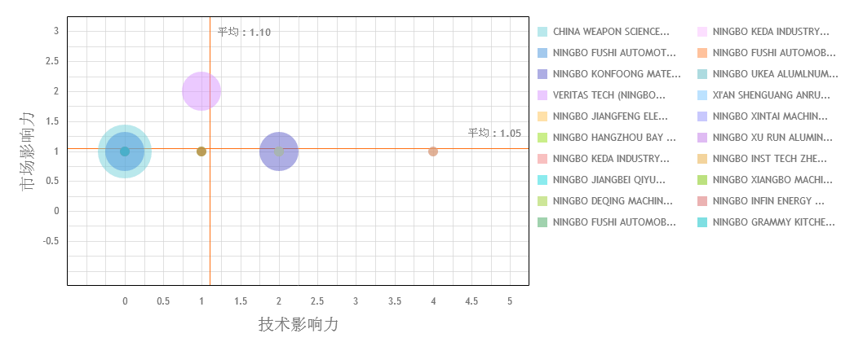

图10 2008~2016年间宁波铝合金材料专利IP竞争力分析

图11是2008~2016年间中国铝合金材料专利IP竞争力分析结果。从图中可知，技术影响力平均值是1.91，市场影响力平均值是0.99。

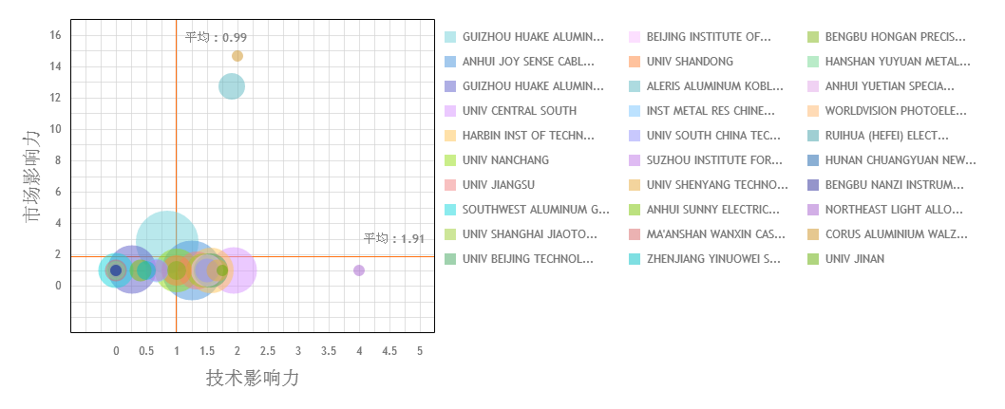图11 2008~2016年间中国铝合金材料专利IP竞争力分析结果

图12是2008~2016年间世界铝合金材料专利IP竞争力分析结果。从图中可知，技术影响力平均值是5.08，市场影响力平均值是1.88。

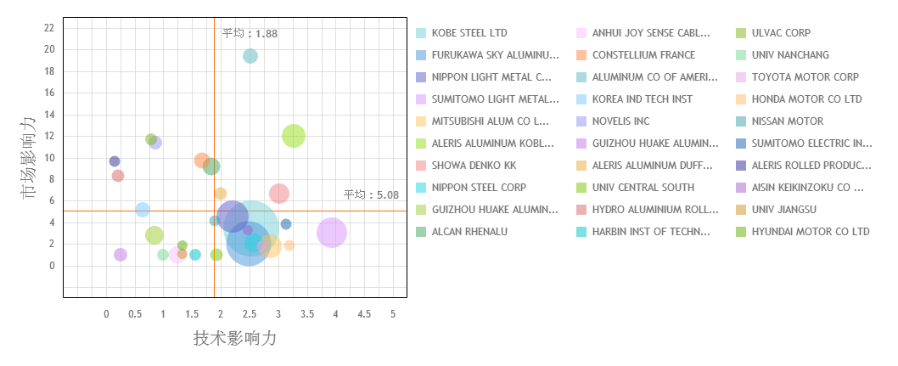

图12 2008~2016年间世界铝合金材料专利IP竞争力分析结果

根据上述铝合金材料专利IP竞争力分析结果可知，宁波、中国、世界的技术影响力平均值分别是1.05、1.91、5.08，可以看出宁波铝合金材料专利权人相对研发能力和专利技术质量较中国、世界的较低。这也说明了宁波铝合金材料专利的发展水平低于中国和世界。宁波、中国、世界的市场影响力平均值分别是1.10、0.99、1.88。可以看出宁波、中国铝合金材料专利权人研究热点把握能力、专利战略和专利布局能力大体相当，但是较世界的较低。这也说明了宁波、中国铝合金材料专利的专利战略和专利布局的能力低于世界。

宁波铝合金材料具体技术领域分析发现，宁波铝合金材料IPC分类号主要是C22C类，专利主要涉及Al-Si，Al-Mg，Al-Zn， 铝基复合材料等铝合金材料。根据其IP竞争力分析结果可知，市场影响力平均值为1.05，技术影响力平均值为1.05。然后在对中国、世界铝合金材料IP C分类号C22C类进行分析，中国、世界铝合金材料主要包括Al-Si，Al-Cu，Al-Mg，Al-Zn，Al-Mn，Al-Re，Al-Li，铝基复合材料等铝合金。根据其IP竞争力分析结果可知，宁波C22C类铝合金材料的市场影响力稍大于中国，远小于世界水平。而技术影响力都低于中国、世界水平。这说明宁波铝合金材料合金种类较少，专利布局和专利战略能力较差，并且核心专利较少。

b技术主题

图13是2008~2016年间宁波铝合金技术专利IP竞争力分析结果。从图中可知，技术影响力平均值是1.02，市场影响力平均值是0.72。

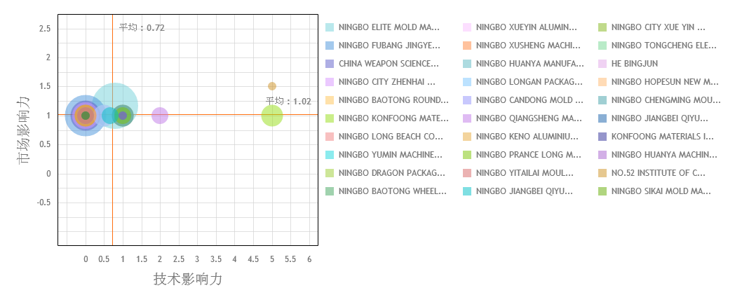

图13 2008~2016年间宁波铝合金技术专利IP竞争力分析结果

图14是2008~2016年间中国铝合金技术专利IP竞争力分析结果。从图中可知，技术影响力平均值是1.33，市场影响力平均值是1.29。

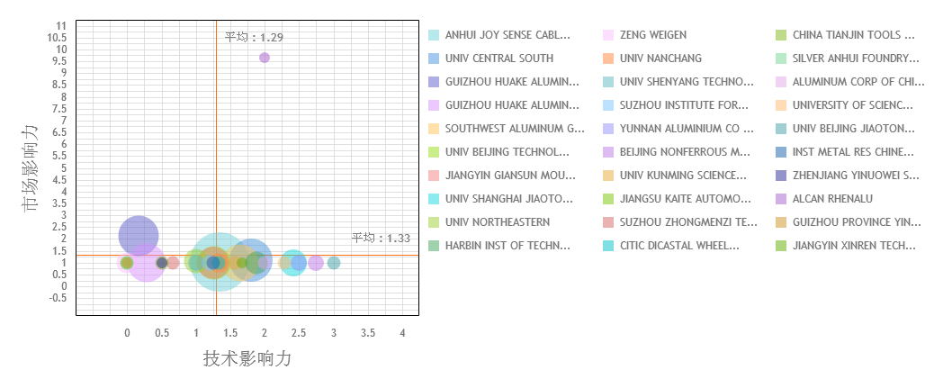图14是2008~2016年间中国铝合金技术专利IP竞争力分析结果

。从图中可知，技术影响力平均值是5.71，市场影响力平均值是1.79。

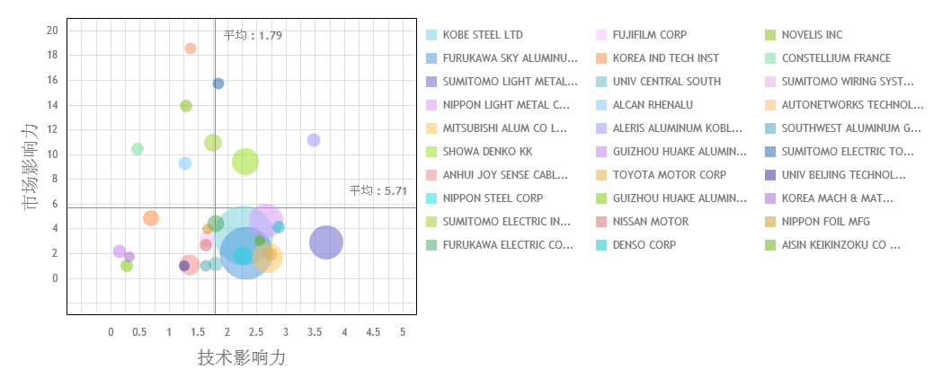图15是2008~2016年间世界铝合金技术专利IP竞争力分析结果

根据上述铝合金技术专利IP竞争力分析结果可知，宁波、中国、世界的技术影响力平均值分别是1.02、1.33、5.71，可以看出宁波铝合金技术专利权人相对研发能力和专利技术质量低于中国和世界，这也说明了宁波铝合金材料专利的发展水平低于中国和世界的水平。宁波、中国、世界的市场影响力平均值分别是0.72、1.29、1.79。可以看出宁波铝合金技术专利权人研究热点把握能力、专利战略和专利布局能力较中国、世界的低。这也说明了宁波、中国铝合金材料专利的专利战略和专利布局的能力低于世界的水平。

宁波铝合金技术具体技术领域分析发现，宁波铝合金技术IPC分类号主要是铸造B22D类，专利主要涉及铝合金压铸模具和压铸工艺。根据其IP竞争力分析结果可知，市场影响力平均值为0.88，技术影响力平均值为1.01。对中国、世界的铝合金技术IPC分类号分析发现，技术领域主要包含铸造造型，金属铸造，熔炼，热处理，金属的轧制，金属拉拔，金属挤压，金属冲压，锻造，焊接，3D打印，金属材料的镀覆，金属粉末加工，粉末冶金，喷射成形等。然后在对中国、世界铝合金材料IPC分类号B22D类进行分析。其中，中国市场影响力平均值为0.53，技术影响力平均值为1.10。世界市场影响力平均值为0.95，技术影响力平均值为3.59。这说明宁波铝合金技术种类少，专利布局和专利战略能力较差，并且核心专利技术较少。

c应用主题

图16是2008~2016年间宁波铝合金应用专利IP竞争力分析结果。从图中可知，技术影响力平均值是1.00，市场影响力平均值是0.13。

图16是2008~2016年间宁波铝合金应用专利IP竞争力分析结果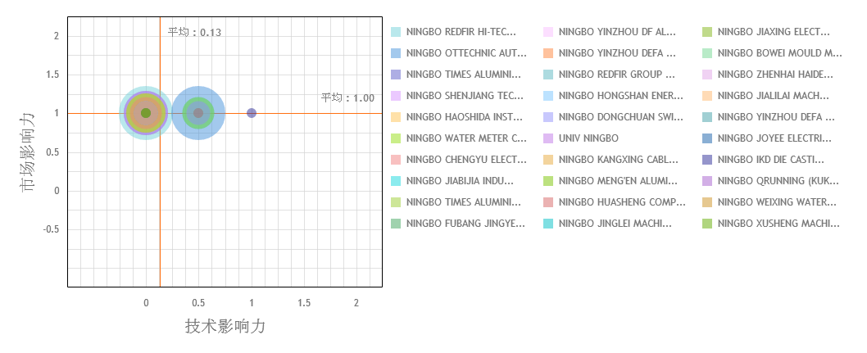图16是2008~2016年间宁波铝合金应用专利IP竞争力分析结果

图17是2008~2016年间中国铝合金应用专利IP竞争力分析结果。从图中可知，技术影响力平均值是1.03，市场影响力平均值是0.82。

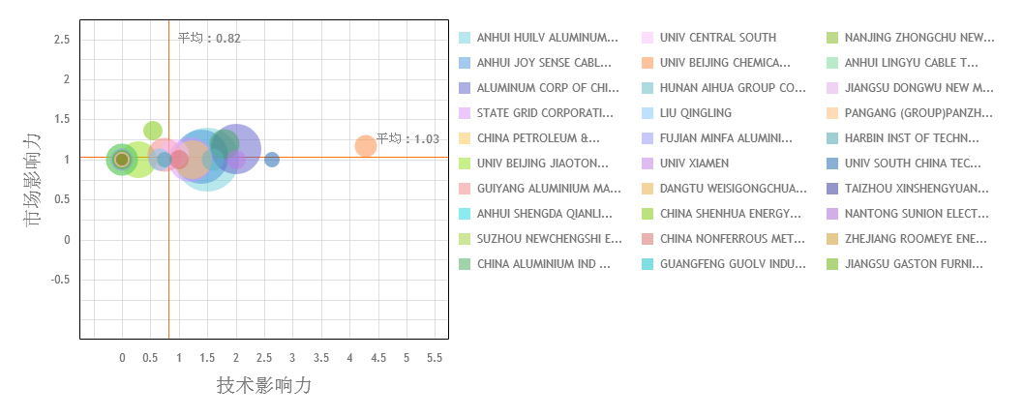

图17是2008~2016年间中国铝合金应用专利IP竞争力分析结果

图18是2008~2016年间世界铝合金应用专利IP竞争力分析结果。从图中可知，技术影响力平均值是5.67，市场影响力平均值是2.22。

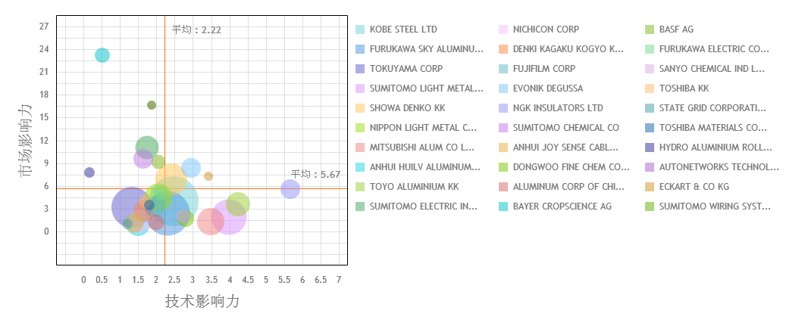图18是2008~2016年间世界铝合金应用专利IP竞争力分析结果

根据上述铝合金应用专利IP竞争力分析结果可知，宁波、中国、世界的技术影响力平均值分别是1.00、1.03、5.67，可以看出宁波、中国铝合金应用专利权人相对研发能力和专利技术质量相当，但是较世界的较低。这也说明了宁波铝合金应用专利的发展水平低于中国和世界的水平。宁波、中国、世界的市场影响力平均值分别是0.13、0.82、2.22。可以看出宁波铝合金应用专利权人研究热点把握能力、专利战略和专利布局能力较中国、世界的低。这也说明了宁波、中国铝合金材料专利的专利战略和专利布局的能力低于世界的水平。宁波铝合金应用具体技术领域分析发现，宁波铝合金应用IP C分类号涉及A-人类生活必需，B-作业；运输，C-化学；冶金，D-纺织；E-造纸，F-固定建筑物，G-机械工程；照明；加热；武器；爆破，H-物理，F-电学等各行各业。这与中国、世界铝合金应用IPC分类号分布情况类似。只是宁波铝合金应用专利的发展水平低于中国和世界的水平，专利权人研究热点把握能力、专利战略和专利布局能力较中国、世界的低。

## 3.2 镁合金全球专利态势分析

3.2.1. 专利申请数量情况分析

a 专利数量总体趋势分析

从每年的专利申请数量来看，镁合金授权专利数量在逐年上升，表明镁合金材料在08到15年期间稳定发展。具体来看09，11和15年的授权专利数量增量较高，都在100条以上，尤其15年增量更是达到219条，表明这三年镁合金研发又较大发展。其余年份增量总体较为平稳。总体来说镁及镁合金材料技术每年都在发展，镁合金材料仍具有较大的发展潜力。

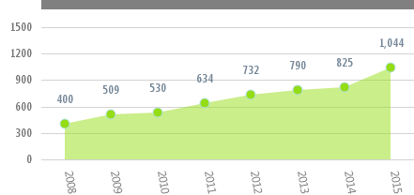

图19 08年至15年历年专利申请数量

表11 历年专利申请数量较上一年的增量

|  |  |  |  |  |  |  |  |
| --- | --- | --- | --- | --- | --- | --- | --- |
| 年份 | 2009 | 2010 | 2011 | 2012 | 2013 | 2014 | 2015 |
| 增量 | 109 | 21 | 104 | 98 | 58 | 35 | 219 |

b 各国专利数量趋势分析

表2是各国每年的专利申请数量及总量分析

表12 各国每年的专利申请数量

|  |  |  |  |  |  |  |  |  |  |
| --- | --- | --- | --- | --- | --- | --- | --- | --- | --- |
|  | 总数 | 2008 | 2009 | 2010 | 2011 | 2012 | 2013 | 2014 | 2015 |
| 总数 | 5464 | 400 | 509 | 530 | 634 | 732 | 790 | 825 | 1044 |
| 中国 | 3135 | 173 | 276 | 299 | 387 | 464 | 441 | 447 | 648 |
| 德国 | 29 | 9 | 3 | - | 3 | 1 | 7 | 2 | 4 |
| 欧洲 | 129 | 17 | 14 | 13 | 14 | 9 | 15 | 22 | 25 |
| 法国 | 5 | 2 | - | - | 1 | - | 1 | 1 | - |
| 英国 | 3 | 2 | - | - | - | 1 | - | - | - |
| 印度 | 32 | 9 | 9 | 5 | 1 | 2 | 1 | 2 | 3 |
| 日本 | 635 | 71 | 65 | 67 | 89 | 95 | 86 | 85 | 77 |
| 韩国 | 461 | 28 | 33 | 30 | 38 | 54 | 88 | 99 | 91 |
| PCT | 379 | 23 | 32 | 29 | 24 | 33 | 53 | 90 | 95 |
| 俄罗斯 | 222 | 35 | 44 | 31 | 14 | 21 | 28 | 20 | 29 |
| 美国 | 434 | 31 | 33 | 56 | 63 | 52 | 70 | 57 | 72 |

从表中可以看出，在全球历年的专利申请数量中，中国专利数量占据了最主要的部分，并且中国申请的专利占全球比例越来越高。其比例从08年的43.3%一直增长到15年的62.1%，说明国内镁合金研究开发的增速大于世界同期水平。具体分析，国内08-15年的专利申请数量：从08年开始到12年期间国内专利授权数量都有较大的增加，而12到14年期间增量较少，甚至略有减少，15年则又有较大提升。

国外镁合金相关专利数量较多的国家则是日本，韩国和美国都在400条以上。从其数量变化趋势来看，日本历年授权数量较为稳定，都在60-100之间，表明日本在镁合金材料的研发方面目前处于稳定状态。而韩国则从08到12年授权专利数量增量较为稳定，13年有较大幅度的增加，随后又保持稳定。美国授权专利数量情况与韩国类似，08，09年授权数量较少，10年有较大增幅，随后10-15年期间授权专利数量保持稳定。总体分析，除中国外，世界其他主要专利授权国家目前镁合金材料的发展处于一个较为稳定的状态，镁合金材料研究开发处于一个稳定的阶段。

c 专利申请人情况分析

1）专利数量分析

表13 专利申请数量排名前20单位

|  |  |  |  |  |  |
| --- | --- | --- | --- | --- | --- |
| 单位 | 总数 | 排名 | 单位 | 总数 | 排名 |
| 重庆大学 | 114 | 1 | 哈尔滨工程大学 | 45 | 11 |
| RES INST IND SCIENCE & TEC | 103 | 2 | 宇部材料有限公司 | 39 | 12 |
| 上海交大 | 101 | 3 | 中国科学院青海盐湖研究所 | 39 | 13 |
| 浦项制铁公司 | 96 | 4 | 哈尔滨工业大学 | 37 | 14 |
| 住友电气工业株式会社 | 61 | 5 | 产业技术联合研究所 | 33 | 15 |
| 东北大学 | 53 | 6 | 长春应化所 | 32 | 16 |
| 沈阳金属所 | 49 | 7 | 清华大学 | 32 | 17 |
| 韩国马赫与材料研究所 | 48 | 8 | 南京信息工程大学 | 30 | 18 |
| 中南大学 | 46 | 9 | 中石化 | 28 | 19 |
| 太原理工大学 | 46 | 10 | 北京有色金属研究总院 | 28 | 20 |

从申请单位来看排名前十的申请单位中国内占有6家，国外主要是韩国2家，日本2家。前20的排名中国内占有14个，剩下4家为日本单位，2家为韩国企业。从排名前20的单位数量分析，国内在镁合金材料研究方面具有较大的优势。

2） 专利竞争力分析

一个专利的被引用次数能够表明该专利的创新性，被引次数越多，说明该专利越有核心竞争力，在技术上有独到之处，而一个专利的同族专利越多，则表明该专利在越多国家市场申请了保护，其实从竞争力约强，本节将据此分析不同国家以及专利授权人的专利竞争力水平分析。

a 国家竞争力分析

图20是主要国家和地区的专利竞争力水平示意图。从图中可以看出，世界专利的平均被引值为1.45，同族专利水平为4.78。图中只有美国专利以及PCT专利处于第一象限，表明美国专利和PCT专利的技术竞争力和市场竞争力水平较高，特别是美国专利，其平均被引值和同族专利水平分别为4.15和8.15，都是最高值，表明美国的镁合金专利技术竞争力和市场竞争力水平最高。国内专利的平均被引值和同族专利水平分别是1.23和1.14，低于世界平均水平，说明国内专利无论在技术竞争力和市场竞争力上都较低，需要提高。

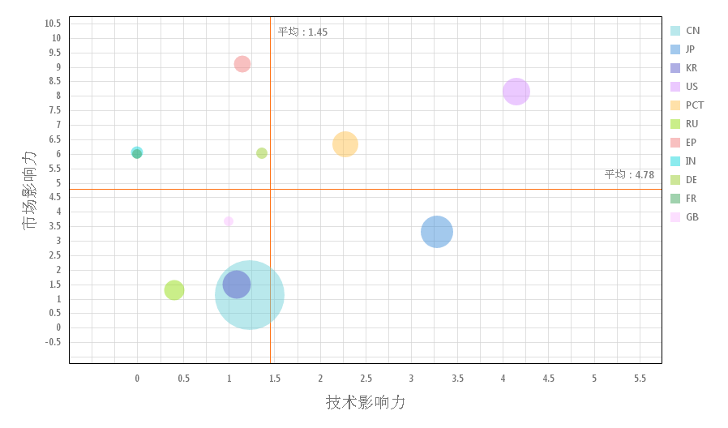

图20 主要国家专利竞争力水平

b 世界申请人专利竞争力分析

图21是主要专利申请单位的专利竞争力水平示意图。从图中可以看出，世界专利的平均被引值为1.81，同族专利水平为1.71。图中大部申请单位的专利竞争力水平都靠近世界平均水平。其中在市场竞争力表现较好的是SUMITOMO ELECTRIC INDUSTRIES公司，其同族专利水平达到7，说明该公司十分注重在各个国家的专利申请，其专利具有较高的市场竞争力。在专利技术竞争力表现较好的单位是日本材料科学研究所以及宇部材料有限公司，其专利被引水平分别为5和4.49，说明这两家单位的专利具有较强的技术竞争力。国内在技术竞争力和市场竞争力表现最好的单位是中石化集团，其技术竞争力和市场竞争力水平分别为2.28和2.55，略高于世界平均水平。

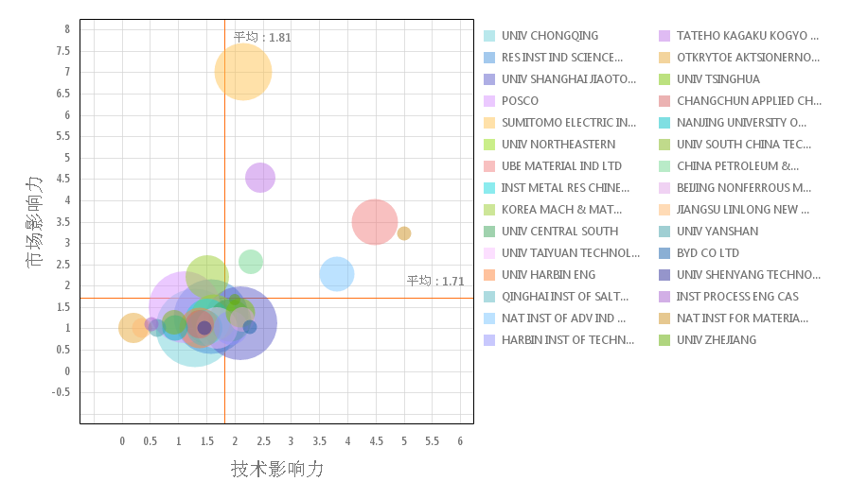

图21 世界主要专利申请单位的专利竞争力

## 3.3 钛合金全球专利态势分析

3.3.1专利数量分析

通过对专利申请的分析，可揭示钛合金研发领域的历年专利申请及技术研发情况，从而掌握其技术发展趋势及全局动态。再进一步对专利权人和发明人进行分析，能够得到钛合金研发领域有关技术状态、技术投入与研发机构数量等信息。

a材料主题

图 22 给出了2008~2015年间宁波、中国、世界钛合金材料的专利申请量变化图。可看出，宁波钛合金材料的专利申请在2008~2015年间专利数量始终维持在个位数不变化，发展缓慢。中国钛合金材料的专利申请在2008~2014年间处于快速发展期，且在2014年达到最大值，但是在2014年以后钛合金材料专利申请量陡然减少，进入衰退期。世界钛合金材料的专利申请在2008~2012年间处于快速发展期，且在2012年达到最大值，但是在2012年以后钛合金材料专利申请量陡然减少，进入衰退期。

Graph2

图 22 2008~2015年间宁波、中国、世界钛合金材料的专利申请量变化图

图23是宁波、中国、世界钛合金材料专利历年专利权人数量变化图。由图可见，在2008~2015年间宁波每年专利权人数都只有个位数，有的年份专利权人数为零。中国、世界在2008~2014年间专利权人数量的变化呈阶段性上升趋势，2014年为数量最多的年份，从2014以后专利权人数量陡然下降。

材料专利权人

图23是宁波、中国、世界钛合金材料专利历年专利权人数量变化图

b技术主题

图 24 给出了2008~2015年间宁波、中国、世界钛合金制造技术的专利申请量变化曲线图。可看出，宁波钛合金制造技术的专利申请量在2008~2012年间处于快速发展期，且在2012年达到最大值，但是在2012年以后钛合金制造技术专利申请量逐渐减少，进入衰退期。中国、世界钛合金制造技术的专利申请总量在2008~2014年间处于快速发展期，且在2014年达到最大值，但是在2014年以后钛合金制造技术专利申请量逐渐减少，进入衰退期。

技术趋势

图 24 2008~2015年钛合金制造技术的专利申请量

图25是历年专利权人数量变化图。由图可见，在2008~2015年间宁波每年专利权人数都只有个位数，有的年份专利权人数为零。在2008~2014年间中国专利权人数量呈阶段性上升趋势，2014年为数量最多的年份，但是从2014开始，专利权人数量呈下降趋势。从这一角度可以了解投入该领域研究的企业机构数量在2014年最多，2014开始研发热度呈下降趋势。在2008~2015年间世界专利权人数量呈阶段性上升趋势，2013年为数量最多的年份。

技术专利权人

图25是历年专利权人数量变化图

c应用主题

图 26 给出了2008~2015年间宁波、中国、世界钛合金应用的专利申请量变化曲线图。可看出，在2008~2013年间宁波钛合金专利数量呈阶段式增长，且在2013年达到最大值，但是在2013年以后钛合金应用专利申请量逐渐减少，进入衰退期。在2008~2013年间中国、世界钛合金专利数量呈阶段式增长，且在2013年达到最大值，但是在2013年以后钛合金应用专利申请量逐渐减少，进入衰退期。

应用趋势

图 26 2008~2015年钛合金应用的专利申请量

图27是宁波、中国、世界历年专利权人数量变化图。由图可见，在2008~2015年间宁波每年专利权人数都只有个位数，有的年份专利权人数为零。2008~2013年间中国专利权人数量呈阶段性上升趋势，2013年为数量最多的年份，但是从2014开始，专利权人数量呈下降趋势。在2008~2014年间世界专利权人数量呈阶段性上升趋势，2014年为数量最多的年份，但是从2014开始，专利权人数量呈下降趋势。

应用 专利权

图27 宁波、中国、世界历年专利权人数量

3.3.1 专利权人分析

钛合金主要专利权人分析是从专利权人角度进行分析，可以得知研发活跃、技术水平领先的专利权人。

a 材料主题

世界钛合金材料专利的申请单位比较分散，2835篇钛合金材料的专利，申请量超过30篇的研究单位也只有8个。申请量排名居前10位的专利权人如表1所示，日本有3个研究单位，美国5个，中国2个。申请专利最多的公司是株式会社神户制钢所，专利数为94篇；

其余为KOBE STEEL LTD，专利数为64篇；新日铁住金株式会社，专利数为63篇；新日本制铁株式会社，专利数为46篇；ATI Properties, Inc. ，专利数为45篇；Nippon Steel & Sumitomo Metal Corporation，专利数为43篇；NIPPON STEEL CORP，专利数为30篇；西北有色金属研究所，专利数为29篇；哈尔滨技术研究所，专利数为24篇。从以上分析可以看出，钛合金材料专利权人以企业为主，其中，株式会社神户制钢所是该领域技术研发最活跃、技术水平领先者，也是进行产业化运作的主要企业。并且10家机构中，日本、美国企业占了大半壁江山，表明日本、美国企业在钛合金材料领域不仅研究实力强大，而且积极进行着全球专利布局。中国进入前十的两家研发机构都是科研院校。这说明中国钛合金材料研发处于科研实验阶段，尚未大量进入工业化应用阶段。

|  |  |  |  |  |  |
| --- | --- | --- | --- | --- | --- |
| 排名 | 主要申请人 | 专利数 | 排名 | 主要申请人 | 专利数 |
| 1 | 株式会社神户制钢所 | 94 | 6 | Nippon Steel & Sumitomo Metal Corporation | 43 |
| 2 | KOBE STEEL LTD | 64 | 7 | NIPPON STEEL CORP | 30 |
| 3 | 新日铁住金株式会社 | 63 | 8 | 西北有色金属研究所 | 29 |
| 4 | 新日本制铁株式会社 | 46 | 9 | Titanium Metals Corporation | 27 |
| 5 | ATI Properties, Inc. | 45 | 10 | 哈尔滨技术研究所 | 24 |

对专利权人的研究热点把握能力、专利战略和专利布局能力主要通过同族专利文件数来衡量。宁波钛合金材料11篇专利没有同族专利。

表1是中国钛合金材料专利前5位专利权人的同族专利文件数和同族专利占有率。同族专利数排名靠前是新日铁&住友金属公司，住友金属工业，钛金属公司，新日铁公司，通用电器公司，并且其中有5个公司全是跨国公司。

|  |  |  |  |
| --- | --- | --- | --- |
| 排名 | 主要申请人 | 同族专利数 | 比率 |
| 1 | 新日铁&住友金属公司 | 7 | 100% |
| 2 | 住友金属工业 | 7 | 100% |
| 3 | 钛金属公司 | 7 | 100% |
| 4 | 新日铁公司 | 5 | 100% |
| 5 | 通用电器公司 | 4 | 100% |

图1是世界钛合金材料专利前五位专利权人的同族专利文件数和同族专利占有率。同族专利数排名靠前的是ATI PROPERTIES, INC.，有44件；NIPPON STEEL & SUMITOMO METAL CORPORATION，有42件；株式会社神户制钢所，有31件。这些专利权人都属于美国和日本，由此可看出美国、日本的专利权人在钛合金材料领域把握研究热点和专利布局的能力很强大。

|  |  |  |  |
| --- | --- | --- | --- |
| 排名 | 主要申请人 | 同族专利数 | 比率 |
| 1 | ATI PROPERTIES, INC. | 44 | 97.78% |
| 2 | NIPPON STEEL & SUMITOMO METAL CORPORATION | 42 | 97.67% |
| 3 | 株式会社神户制钢所 | 31 | 32.98% |
| 4 | TITANIUM METALS CORPORATION | 26 | 96.29% |
| 5 | 新日铁住金株式会社 | 25 | 39.68% |

对专利权人相对研发能力的分析主要通过被引证率来衡量。被引证率高，表明专利技术质量高，能促进技术领域的整体发展。宁波钛合金材料中具有前引文的专利权人只有宁波市钛白粉股份有限公司，总共有五篇钛合金材料专利，其中有四篇具有前引文。

表1是中国钛合金材料专利前5位专利权人的前引文文件数和前引文专利占有率。中国铝合金材料专利前5位专利权人是北京有色金属，西北有色金属研究总院，中国科学院金属研究所的SC，哈尔滨市技术研究所，中南大学。

|  |  |  |  |
| --- | --- | --- | --- |
| 排名 | 主要申请人 | 前引文专利数 | 比率 |
| 1 | 北京有色金属 | 15 | 78.9% |
| 2 | 西北有色金属研究总院 | 14 | 48.2% |
| 3 | 中国科学院金属研究所的SC | 9 | 52.9% |
| 4 | 哈尔滨市技术研究所 | 8 | 33.3% |
| 5 | 中南大学 | 5 | 29.4% |

图1是世界钛合金材料专利前十位专利权人的前引文文件数和前引文专利占有率。对专利权人相对研发能力的分析主要通过被引证率来衡量。被引证率高，表明专利技术质量高，能促进技术领域的整体发展。可以发现，株式会社神户制钢所的专利数量最多，而且被引证专利次数最高，表明其研发能力最强。同样需要注意的还有新日本制铁株式会社，新日铁住金株式会社，北京有色金属，西北有色金属研究总院，他们的前引文存在专利文件数量都位于前列。

|  |  |  |  |
| --- | --- | --- | --- |
| 排名 | 主要申请人 | 前引文专利数 | 比率 |
| 1 | 株式会社神户制钢所 | 47 | 50% |
| 2 | 新日本制铁株式会社 | 31 | 67.39% |
| 3 | 新日铁住金株式会社 | 20 | 31.74% |
| 4 | 北京有色金属 | 15 | 78.9% |
| 5 | 西北有色金属研究总院 | 14 | 48.2% |

b技术主题

世界3020篇钛合金技术的专利，申请量超过20篇的研究单位有11个。申请量排名居前12位的专利权人如表1所示。申请专利最多的公司是株式会社神户制钢所，专利数为117篇；其余为新日铁公司，哈尔滨市科学技术研究院，ATI物业公司，通用电器公司，中央选举研究所，沈阳飞机公司，波音股份有限公司，西北理工大学，西北有色金属研究总院，劳斯莱斯，沈阳黎明航空发动机。从以上分析可以看出，钛合金技术专利权人以企业为主，其中，株式会社神户制钢所是该领域技术研发最活跃、技术水平领先者，也是进行产业化运作的主要企业。并且12家机构中，中国企业占了大半壁江山，这表明中国企业在钛合金制造技术领域的重视，而且积极进行着专利布局。

|  |  |  |  |  |  |
| --- | --- | --- | --- | --- | --- |
| 排名 | 主要申请人 | 专利数 | 排名 | 主要申请人 | 专利数 |
| 1 | 株式会社神户制钢所 | 117 | 6 | 沈阳飞机公司 | 21 |
| 2 | 新日铁公司 | 86 | 7 | 波音股份有限公司 | 20 |
| 3 | 哈尔滨市科学技术研究院 | 52 | 8 | 西北理工大学 | 20 |
| 4 | ATI物业公司 | 36 | 9 | 西北有色金属研究总院 | 19 |
| 5 | 通用电器公司 | 33 | 10 | 劳斯莱斯 | 19 |
| 11 | 中央选举研究所 | 24 | 12 | 沈阳黎明航空发动机 | 19 |

对专利权人的研究热点把握能力、专利战略和专利布局能力主要通过同族专利文件数来衡量。图1是世界钛合金技术专利前五位专利权人的同族专利文件数和同族专利占有率。同族专利数排名靠前的是神户钢铁公司，新日铁公司，ATI物业公司，波音股份有限公司，劳斯莱斯。这些专利权人都属于美国和日本，由此可看出美国、日本的专利权人在钛合金材料领域把握研究热点和专利布局的能力很强大。

|  |  |  |  |
| --- | --- | --- | --- |
| 排名 | 主要申请人 | 同族专利数 | 比率 |
| 1 | 神户钢铁公司 | 72 | 61.5% |
| 2 | 新日铁公司 | 39 | 45.3% |
| 3 | ATI物业公司 | 36 | 100% |
| 4 | 波音股份有限公司 | 19 | 95% |
| 5 | 劳斯莱斯 | 19 | 100% |

对专利权人相对研发能力的分析主要通过被引证率来衡量。被引证率高，表明专利技术质量高，能促进技术领域的整体发展。图1是世界钛合金技术专利前五位专利权人的前引文文件数和前引文专利占有率。对专利权人相对研发能力的分析主要通过被引证率来衡量。被引证率高，表明专利技术质量高，能促进技术领域的整体发展。可以发现，株式会社神户制钢所的专利数量最多，而且被引证专利次数最高，表明其研发能力最强。同样需要注意的还有新日铁公司，通用电器公司，哈尔滨市技术研究所，中央选举研究所，他们的前引文存在专利文件数量都位于前列。

|  |  |  |  |
| --- | --- | --- | --- |
| 排名 | 主要申请人 | 前引文专利数 | 比率 |
| 1 | 株式会社神户制钢所 | 44 | 37.6% |
| 2 | 新日铁公司 | 46 | 54.6% |
| 3 | 通用电器公司 | 18 | 54.5% |
| 4 | 哈尔滨市技术研究所 | 15 | 32.6% |
| 5 | 中央选举研究所 | 14 | 54.1% |

c应用主题

世界3352篇钛合金应用的专利，申请量超过30篇的研究单位有5个。申请量排名居前10位的专利权人如表1所示。申请专利最多的公司是株式会社神户制钢所，专利数为81篇；其余为中央选举研究所，波士顿科技，新日铁公司，通用电器公司，雅培心血管系统，贝克休斯公司，爱普生精工公司，普利斯通运动用品公司，卡拉威高尔夫。从以上分析可以看出，钛合金应用专利权人以企业为主，其中，株式会社神户制钢所是该领域技术研发最活跃、技术水平领先者，也是进行产业化运作的主要企业。并且10家机构中，几乎都是美国、日本企业，表明美国、日本企业在钛合金应用领域不仅研究实力强大，而且积极进行着全球专利布局。

|  |  |  |  |  |  |
| --- | --- | --- | --- | --- | --- |
| 排名 | 主要申请人 | 专利数 | 排名 | 主要申请人 | 专利数 |
| 1 | 株式会社神户制钢所 | 81 | 7 | 雅培心血管系统 | 29 |
| 2 | 中央选举研究所 | 64 | 8 | 贝克休斯公司 | 29 |
| 3 | 波士顿科技 | 51 | 9 | 爱普生精工公司 | 29 |
| 4 | 新日铁公司 | 39 | 10 | 普利斯通运动用品公司 | 25 |
| 5 | 通用电器公司 | 33 | 11 | 卡拉威高尔夫 | 25 |

对专利权人的研究热点把握能力、专利战略和专利布局能力主要通过同族专利文件数来衡量。图1是世界钛合金应用专利前五位专利权人的同族专利文件数和同族专利占有率。同族专利数排名靠前的是神户钢铁公司，波士顿科技，贝克休斯公司，雅培心血管系统，新日铁公司。这些专利权人都属于美国和日本，由此可看出美国、日本的专利权人在钛合金应用领域把握研究热点和专利布局的能力很强大。

|  |  |  |  |
| --- | --- | --- | --- |
| 排名 | 主要申请人 | 同族专利数 | 比率 |
| 1 | 神户钢铁公司 | 58 | 71.6% |
| 2 | 波士顿科技 | 50 | 98% |
| 3 | 贝克休斯公司 | 29 | 100% |
| 4 | 雅培心血管系统 | 28 | 96.5% |
| 5 | 新日铁公司 | 26 | 66.6% |

对专利权人相对研发能力的分析主要通过被引证率来衡量。被引证率高，表明专利技术质量高，能促进技术领域的整体发展。图1是世界钛合金应用专利前五位专利权人的前引文文件数和前引文专利占有率。对专利权人相对研发能力的分析主要通过被引证率来衡量。被引证率高，表明专利技术质量高，能促进技术领域的整体发展。可以发现，波士顿科技的专利数量最多，而且被引证专利次数最高，表明其研发能力最强。同样需要注意的还有中央选举研究所，神户钢铁公司，通用电器公司，新日铁公司，他们的前引文存在专利文件数量都位于前列。

|  |  |  |  |
| --- | --- | --- | --- |
| 排名 | 主要申请人 | 前引文专利数 | 比率 |
| 1 | 波士顿科技 | 46 | 90.1% |
| 2 | 中央选举研究所 | 40 | 62.5% |
| 3 | 神户钢铁公司 | 30 | 37% |
| 4 | 通用电器公司 | 25 | 75.7% |
| 5 | 新日铁公司 | 14 | 61.5% |

## 3.4 铜合金全球专利态势分析

3.4.1 专利授权数量情况分析

a 专利数量总体趋势分析

从每年的专利授权数量来看，自08年开始历年的授权专利都是在稳步增长，其中1112年以及14-15年的增长少快，每年增加的授权专利数量超过100条，其余年份增长稍缓，授权专利的增量小于100条。从历年专利授权数量来分析，铜合金专利历年的授权数量较上一年度总是有所增加，表明铜及铜合金材料的发展趋势较好，世界范围内每年都有一些新发现来支撑专利数量的增加。

从历年专利授权数量的增量（表1）来看，11年、12年、14年以及15年的的增量较多达到180以上，09年增量较少，在25以下。据此分析，应该是在11年、12年、14年以及15这几年中铜及铜合金材料的研究由一定的突破或新的现象发现，因此这三年专利授权数量较上一年度有较大的增加。总体来说铜及铜合金金材料技术发展趋势良好。

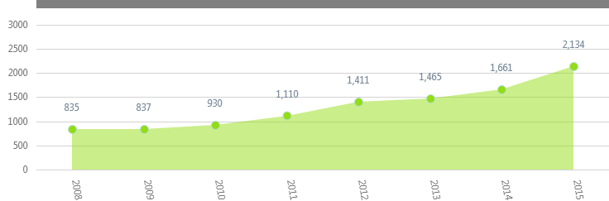

图28 08年至15年历年专利授权数量

表25 历年专利授权数量较上一年的增量

|  |  |  |  |  |  |  |  |
| --- | --- | --- | --- | --- | --- | --- | --- |
| 年份 | 2009 | 2010 | 2011 | 2012 | 2013 | 2014 | 2015 |
| 增量 | 2 | 93 | 180 | 301 | 54 | 196 | 473 |

b 各国专利数量趋势分析

表2是各国每年的专利授权数量及总量数据，图2是根据表格做出的各国铜合金授权专利数量历年增长趋势。

表26 各国每年的专利授权数量

|  |  |  |  |  |  |  |  |  |  |
| --- | --- | --- | --- | --- | --- | --- | --- | --- | --- |
|  | 总数 | 2008 | 2009 | 2010 | 2011 | 2012 | 2013 | 2014 | 2015 |
| 总数 | 10383 | 835 | 837 | 930 | 1110 | 1411 | 1465 | 1661 | 2134 |
| 中国 | 4811 | 211 | 309 | 348 | 574 | 665 | 657 | 795 | 1252 |
| 欧洲 | 257 | 36 | 20 | 29 | 23 | 32 | 44 | 34 | 39 |
| 日本 | 1671 | 186 | 185 | 183 | 192 | 265 | 241 | 242 | 177 |
| 韩国 | 804 | 98 | 53 | 59 | 80 | 110 | 147 | 129 | 128 |
| 美国 | 1275 | 141 | 127 | 179 | 129 | 154 | 158 | 198 | 189 |
| 德国 | 68 | 17 | 8 | 12 | 6 | 7 | 12 | 3 | 3 |
| 英国 | 3 | 1 | - | 1 | - | - | 1 | - | - |
| 法国 | 17 | 5 | 3 | 3 | - | - | 2 | 1 | 3 |
| 俄罗斯 | 456 | 70 | 66 | 58 | 45 | 64 | 45 | 38 | 70 |
| 印度 | 53 | 18 | 14 | 8 | 3 | 6 | - | 2 | 2 |
| PCT | 968 | 52 | 52 | 50 | 58 | 108 | 158 | 219 | 271 |

从表中可以看出，在全球历年的专利授权数量中，中国历年的授权数量都是最多的，并且所占比重越来越大从08年国内授权专利数量占全球授权专利的25.3%到15年国内授权专利占全球授权专利总量的58.7%。表明国内对铜合金领域的研究与开发在世界范围内所占比重越来越大。

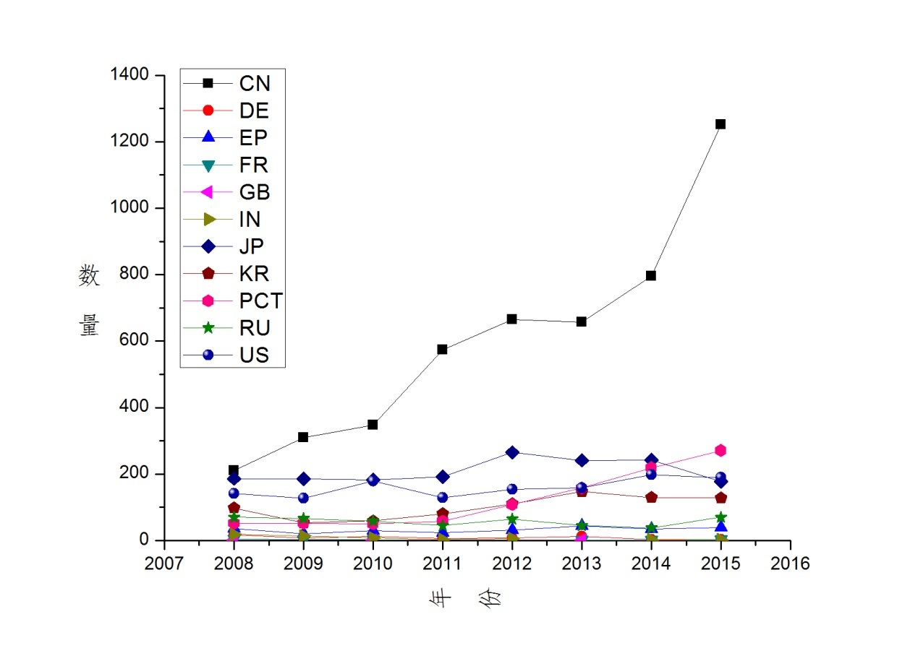

图29 各国铜合金相关专利历年授权数量变化图

从图29中可以明显看出，2008年世界主要国家铜合金相关专利的授权数量差距较小，以中国和日本为主要的专利授权国家，专利授权数量在200左右，其余国家专利授权数量较少。自08年以后国内铜合金相关专利的授权数量每年都有较大的增加，而国外其他主要国家则保持在一个较为稳定的水平，历年的专利授权数量变化较小。从各国专利授权数量变化趋势推测国外各主要国家铜及铜合金的相关研究进入了一个稳定阶段，因此历年授权的专利数量变化不大。而国内铜及铜合金的相关研究则正处于一个飞速发展的阶段，自08年起每年铜合金相关专利的授权数量都有较大的增加，这表明自08年以来国内在铜及铜合金相关研究上的投入较大，有较多的新成果。

3.4.2 专利授权人情况分析

a专利数量分析

表3是世界范围内专利权人的专利授权数量表。从授权单位来看，排名前十的授权单位中日本占有绝对优势，拥有7家，其次是国内单位为2家，美国企业一家。从前20的排名单位来看日本仍占有优势，数量达到9家，其次是国内单位有7家，美国2家，俄罗斯和德国各1家。数据表明日本JX日矿日石金属株式会社在铜及铜合金的相关研究方面具有绝对的优势，其专利申请数量几乎是第二名的3倍。从国家来看，日本在铜合金产业领域有绝对优势，国内则处于第二梯队，授权专利总体数量较多，但各专利授权人的授权专利数量不如日本单位。

表27 专利授权数量排名前20单位

|  |  |  |  |  |  |  |  |  |  |
| --- | --- | --- | --- | --- | --- | --- | --- | --- | --- |
| 单位 | 总数 | 2008 | 2009 | 2010 | 2011 | 2012 | 2013 | 2014 | 2015 |
| JX日矿日石金属株式会社 | 420 | 33 | 33 | 44 | 37 | 54 | 78 | 88 | 63 |
| 古河電気工業株式会社 | 162 | 3 | 6 | 9 | 16 | 23 | 34 | 38 | 33 |
| 三井金属鉱業株式会社 | 131 | 29 | 7 | 10 | 12 | 10 | 19 | 18 | 26 |
| 三菱マテリアル株式会社 | 114 | 10 | 8 | 4 | 7 | 12 | 13 | 28 | 32 |
| 株式会社神戸製鋼所 | 98 | 7 | 9 | 14 | 10 | 12 | 17 | 14 | 15 |
| 住友金属鉱山株式会社 | 79 | 7 | 9 | 7 | 5 | 15 | 11 | 13 | 12 |
| 中南大学 | 77 | 2 | 6 | 12 | 16 | 18 | 9 | 5 | 9 |
| IBM | 69 | 14 | 6 | 12 | 8 | 1 | 9 | 12 | 7 |
| 昆明理工大学 | 64 | - | 2 | 6 | 8 | 9 | 8 | 22 | 9 |
| 三菱伸銅株式会社 | 58 | 1 | 6 | 3 | 8 | 6 | 7 | 8 | 19 |
| DOWAメタルテック株式会社 | 57 | 1 | 3 | 5 | 11 | 19 | 6 | 10 | 2 |
| 日立金属株式会社 | 56 | 5 | 9 | 8 | 6 | 18 | 8 | 1 | 1 |
| 中芯国际集成电路制造（上海）有限公司 | 49 | - | 6 | 5 | 5 | 9 | 8 | 3 | 13 |
| Shchepochkina Julija Alekseevna | 48 | 21 | 8 | 6 | 2 | 3 | 3 | 3 | 2 |
| 台湾积体电路制造股份有限公司 | 48 | 8 | 4 | 5 | 2 | 3 | 6 | 13 | 7 |
| 应用材料公司 | 46 | 5 | 4 | 9 | 6 | 6 | 8 | 4 | 4 |
| 哈尔滨工业大学 | 43 | 1 | 4 | 2 | 4 | 10 | 5 | 5 | 12 |
| Atotech Deutschland GmbH | 42 | 7 | 3 | 2 | 2 | 4 | 3 | 11 | 10 |
| 上海交大 | 40 | 3 | 8 | 6 | 3 | 3 | 6 | 3 | 8 |
| 北京科技大学 | 38 | 0 | 0 | 0 | 0 | 2 | 4 | 3 | 11 |

b 专利竞争力分析

一个专利的被引用次数能够表明该专利的创新性，被引次数越多，说明该专利越有核心竞争力，在技术上有独到之处，而一个专利的同族专利越多，则表明该专利在越多国家市场申请了保护，其实从竞争力约强，本节将据此分析不同国家以及专利授权人的专利竞争力水平分析。

3.4.3 国家竞争力分析

图30是主要国家和地区的专利竞争力水平示意图。从图中可以看出，世界专利的平均被引值为1.57，同族专利水平为4.42。图中大部分国家专利竞争力水平集中在第三象限，表明其专利竞争力水平低于世界平均水平。表现最突出的是美国的专利，其平均被引值和同族专利水平都是最高值，分别为5.91和9.97。其次是PCT专利的平均竞争力，其平均被引值和同族专利水平分别是2.28和5.72也都超过了世界专利竞争力的平均水平。日本专利的平均被引水平为3.48，同族专利水平为3.15，说明日本专利具有家强的技术竞争力，但是市场竞争力上要低于国际平均水平。而欧洲专利证好相反，其平均被引水平为1.33，同族专利水平为8.99，说明欧洲专利在技术竞争力上稍差，但其市场竞争力极高。国内专利的平均被引值和同族专利水平分别是1.23和1.21，低于世界平均水平，说明国内专利无论在技术竞争力和市场竞争力上都较低，需要提高。

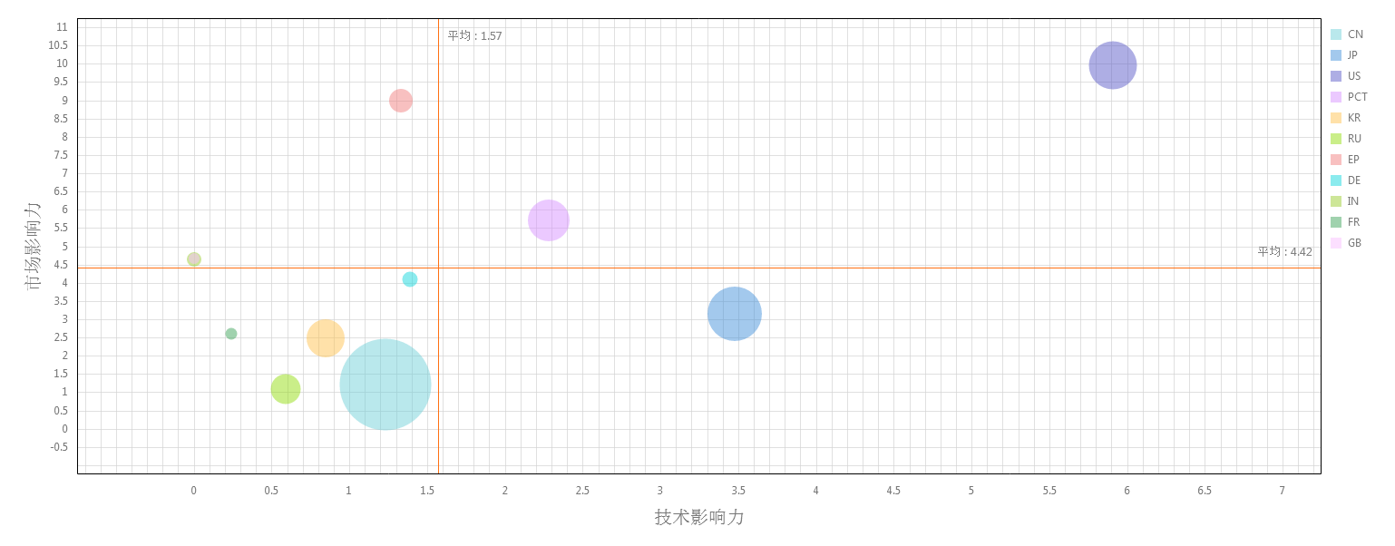

图30 主要国家和地区专利竞争力水平

3.4.4 世界申请人专利竞争力分析

图31是主要专利申请单位的专利竞争力水平示意图。从图中可以看出，世界专利的平均被引值为3.15，同族专利水平为4.42。图中大部申请单位的专利竞争力水平都靠近世界平均水平。表现最突出的是美国应用材料公司的专利竞争力水平，其平均被引值和同族专利水平都是世界最高值，分别为11.55和25.85，表明该公司的专利竞争力水平十分突出，不但在技术上有优势，在市场竞争力上也有较大优势。其次是台湾地区的台积电公司，其平均被引值和同族专利水平分别是9.82和4.22，也都超过了世界专利竞争力的平均水平。国内申请单位专利竞争力最高单位是北京有色金属研究总院，其平均被引值和同族专利水平分别是2.42和1.03，都远低于世界的平均值。说明国内单位专利竞争力水平将低，亟待提高。

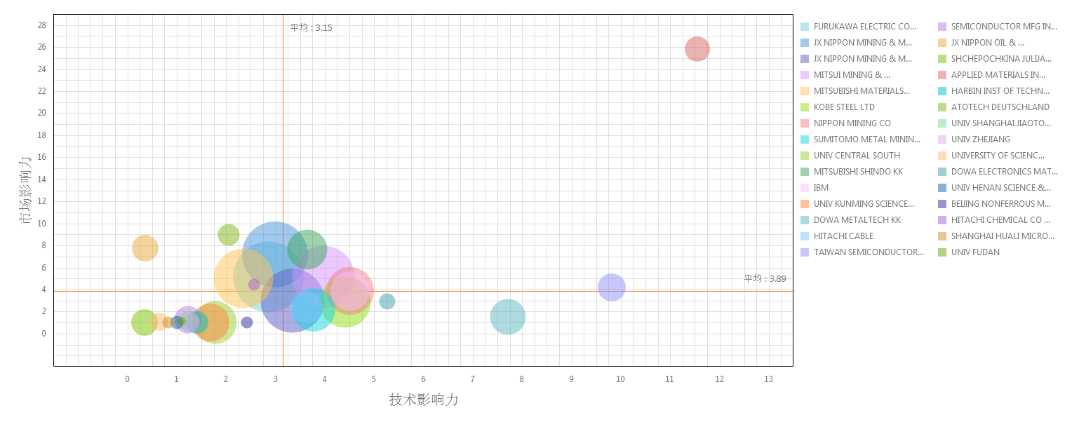

图31 世界主要专利申请单位的专利竞争力

# 四、高性能金属产业国内及宁波专利态势分析

## 4.1 铝合金国内及宁波专利态势分析

4.1.1整体趋势分析

a材料主题

图 32给出了2008.1.1~2016.1.1年间宁波、中国、世界铝合金材料的专利申请量变化图。可看出，宁波铝合金材料的专利申请在2008~2012年间处于快速发展期，且在2012年达到最大值，但是在2012年以后铝合金专利申请量陡然减少，进入衰退期。而中国专利申请量的变化趋势与世界专利申请总量的变化趋势一致，在2008~2014年间处于快速发展期，且在2014年达到最大值，但是在2014年以后铝合金专利申请量陡然减少，进入衰退期。

材料Graph1

图 32给出了2008.1.1~2016.1.1年间宁波、中国、世界铝合金材料的专利申请量

图33是宁波、中国、世界铝合金材料专利历年专利权人数量变化图。由图可见，在2008~2012年间宁波专利权人数量呈上升趋势，2012年为数量最多的年份，从2012以后专利权人数量下降。中国、世界铝合金材料专利历年专利权人数量在2008~2014年间呈阶段性上升趋势，2014年为数量最多的年份，从2014以后专利权人数量陡然下降。

材料专利权人数量图

图33是宁波、中国、世界铝合金材料专利历年专利权人数量

图34是宁波、中国、世界专利权人生命周期图。分析表明：宁波专利权人的技术生命周期在2008~2012处于快速发展期，从2012年后开始进入衰退期，而中国、世界专利权人的技术生命周期在2008~2014处于快速发展期，从2014年后开始进入衰退期。

宁波专利权人数量图 材料专利权人中国世界

图34是宁波、中国、世界专利权人生命周期图

通过上述分析可得知铝合金材料历年专利申请量、历年专利权人数量和专利权人的技术生命周期的变化趋势大致一致。宁波铝合金材料的快速发展期是2008~2012，而中国、世界铝合金材料的快速发展期是2008~2014。这说明了宁波铝合金材料专利的发展周期相对于中国、世界的发展周期较短。

b技术主题

图35 给出了2008.1.1~2016.1.1年间宁波、中国、世界铝合金制造技术的历年专利申请量变化曲线图。可看出，宁波铝合金制造技术的专利申请量在2008~2014年间呈阶段式增长，且在2014年达到最大值，但是在2014年以后专利申请量逐渐减少，进入衰退期。中国、世界铝合金制造技术的专利申请量在2008~2012年间一直呈阶段式增长发展，且在2012年达到最大值，但是在2012年以后专利申请量逐渐减少，进入衰退期。

技术趋势

图35 2008.1.1~2016.1.1年铝合金制造技术的历年专利申请量

图36是宁波、中国、世界历年专利权人数量变化图。由图可见，宁波历年专利权人数量在2008~2014年间呈阶段性上升趋势，2014年为数量最多的年份，但是从2014开始，专利权人数量呈下降趋势。从这一角度可以了解投入该领域研究的企业机构数量在2014年最多，2014开始研发热度呈下降趋势。中国历年专利权人数量在2008~2015年间呈阶段性上升趋势，2015年为数量最多的年份。世界历年专利权人数量在2008~2012年间呈阶段性上升趋势，2012年为数量最多的年份，但是从2012开始，专利权人数量呈下降趋势。

历年专利权人所属国家数量

图36是宁波、中国、世界历年专利权人数量

图37是专利权人技术生命周期图。分析表明：宁波专利权人的技术生命周期在2008~2014处于快速发展期，从2014年后开始进入衰退期，而中国、世界专利权人的技术生命周期在2008~2012处于快速发展期，从2014年后开始进入衰退期。

技术宁波专利权人技术宁波世界周期图

图37是专利权人技术生命周期图

通过上述分析可得知铝合金技术历年专利申请量、历年专利权人数量和专利权人的技术生命周期的变化趋势大体一致。宁波铝合金技术的快速发展期是2008~2014，而中国、世界铝合金技术的快速发展期是2008~2012。这说明了宁波铝合金技术专利的发展周期相对于中国、世界的发展周期较长。

c应用主题

图 38 给出了2008.1.1~2016.1.1年间宁波、中国、世界铝合金应用的专利申请量变化曲线图。可看出，宁波铝合金应用的专利申请量在2008~2014年间处于快速发展期，且在2014年达到最大值，但是在2014年以后专利申请量逐渐减少，进入衰退期。中国、世界铝合金应用的专利申请量在2008~2013年间一直呈阶段式增长，2013~2014年专利申请量下降，2014年后专利申请量又继续增长。

应用趋势

图 38 给出了2008.1.1~2016.1.1年铝合金应用的专利申请量

图39是宁波、中国、世界铝合金应用历年专利权人数量变化图。由图可见，宁波铝合金应用专利权人数量在2008~2014年间呈阶段性上升趋势，2014年为数量最多的年份，2014年以后专利权人逐渐减少。中国、世界铝合金应用专利权人数量在2008~2015年间呈阶段性上升趋势，2015年为数量最多的年份。

应用专利权人

图39 宁波、中国、世界铝合金应用历年专利权人数量

图40是宁波、中国、世界专利权人技术生命周期图。分析表明：宁波专利权人在2008~2014年间处于快速发展期，2014~2015年间处于衰退期。中国、世界专利权人在2008~2013年间处于快速发展期，2013~2014年间处于衰退期，而2014~2015又处于快速发展期。

应用宁波专利权人应用中国世界生命周期

图40是宁波、中国、世界专利权人技术生命周期图

通过上述分析可得知铝合金应用历年专利申请量、历年专利权人数量和专利权人的技术生命周期的变化趋势大致一致。宁波铝合金应用的快速发展期是2008~2014，而中国、世界铝合金应用的快速发展期是2008~2013和2014~2015。这说明了宁波铝合金材料专利的发展周期相对于中国、世界的发展周期较长。

4.1.2 专利权人分析

铝合金主要专利权人分析是从专利权人角度进行分析，可以得知研发活跃、技术水平领先的专利权人。

a材料主题

从申请专利的公司讲，宁波铝合金材料专利的申请单位比较分散，23篇铝合金材料的专利，申请单位有18个。申请量排名居前10位的专利权人如表1所示，申请专利最多的公司是宁波富士汽车部件有限公司，专利数为4篇；其余为中国兵器科学研究院宁波分院，专利数为3篇；宁波江丰材料国际有限公司，专利数为2篇；Veritas科技（宁波）有限公司，专利数为2篇；宁波德清机械有限公司，专利数为1篇 。从以上分析可以看出，铝合金材料专利权人以企业为主，其中，宁波富士汽车部件有限公司和中国兵器科学研究院宁波分院是该领域技术研发最活跃、技术水平领先者，也是进行产业化运作的主要企业。

|  |  |  |  |  |  |
| --- | --- | --- | --- | --- | --- |
| 排名 | 主要申请人 | 专利数 | 排名 | 主要申请人 | 专利数 |
| 1 | 宁波富士汽车部件有限公司 | 4 | 6 | 宁波格莱美厨具有限公司 | 1 |
| 2 | 中国兵器科学研究院宁波分院 | 3 | 7 | 宁波市湾新区科技服务有限公司 | 1 |
| 3 | 宁波江丰材料国际有限公司 | 2 | 8 | 宁波银风能源科技有限公司 | 1 |
| 4 | Veritas科技（宁波）有限公司 | 2 | 9 | 宁波市江北气宇特殊砂轮有限公司 | 1 |
| 5 | 宁波德清机械有限公司 | 1 | 10 | 宁波江丰电子材料有限公司 | 1 |

中国1085篇铝合金材料专利，申请量超过20篇的研究单位有14个。申请量排名居前10位的专利权人如表1所示，申请专利最多的公司是安徽喜乐电缆有限公司，专利数为30篇；其余为贵州华科铝材料工程技术研究有限公司，专利数为26篇；南昌大学，专利数为23篇；哈尔滨技术研究所，专利数为23篇；江苏大学，专利数为18篇。从以上分析可以看出，铝合金材料专利权人以高校研究所为主，其中，安徽喜乐电缆有限公司是该领域技术研发最活跃、技术水平领先者，也是进行产业化运作的主要企业。

|  |  |  |  |  |  |
| --- | --- | --- | --- | --- | --- |
| 排名 | 主要申请人 | 专利数 | 排名 | 主要申请人 | 专利数 |
| 1 | 安徽喜乐电缆有限公司 | 30 | 6 | 西南铝业集团公司 | 16 |
| 2 | 贵州华科铝材料工程技术研究有限公司 | 26 | 7 | 北京技术大学 | 15 |
| 3 | 南昌大学 | 23 | 8 | 北京航空材料研究所 | 14 |
| 4 | 哈尔滨技术研究所 | 23 | 9 | 上海交通大学 | 14 |
| 5 | 江苏大学 | 18 | 10 | 山东大学 | 13 |

对专利权人的研究热点把握能力、专利战略和专利布局能力主要通过同族专利文件数来衡量。表1是宁波铝合金材料专利前5位专利权人的同族专利文件数和同族专利占有率。宁波铝合金专利权人中只有Veritas科技（宁波）有限公司具有同族专利，并且Veritas科技（宁波）有限公司是跨国公司，宁波本土公司没有同族专利。

|  |  |  |  |
| --- | --- | --- | --- |
| 排名 | 主要申请人 | 同族专利数 | 比率 |
| 1 | 宁波富士汽车部件有限公司 | 0 | 0% |
| 2 | 中国兵器科学研究院宁波分院 | 0 | 0% |
| 3 | 宁波江丰材料国际有限公司 | 0 | 0% |
| 4 | Veritas科技（宁波）有限公司 | 2 | 100% |
| 5 | 宁波德清机械有限公司 | 0 | 0% |

表1是中国铝合金材料专利前5位专利权人的同族专利文件数和同族专利占有率。同族专利数排名靠前是爱励铝业科布伦茨，贵州华科铝材料工程技术研究有限公司，加拿大rhenalu，科勒斯钢铁公司，爱发科公司，并且其中有四个公司是跨国公司，中国本土公司只有贵州华科铝材料工程技术研究有限公司。

|  |  |  |  |
| --- | --- | --- | --- |
| 排名 | 主要申请人 | 同族专利数 | 比率 |
| 1 | 爱励铝业科布伦茨 | 11 | 100% |
| 2 | 贵州华科铝材料工程技术研究有限公司 | 8 | 30.7% |
| 3 | 加拿大rhenalu | 6 | 100% |
| 4 | 科勒斯钢铁公司 | 6 | 100% |
| 5 | 爱发科公司 | 6 | 100% |

对专利权人相对研发能力的分析主要通过被引证率来衡量。被引证率高，表明专利技术质量高，能促进技术领域的整体发展。表1是宁波铝合金材料专利前5位专利权人的前引文文件数和前引文专利占有率。宁波铝合金材料专利前5位专利权人是Veritas科技（宁波）有限公司，宁波江丰材料国际有限公司，宁波德清机械有限公司，宁波市湾新区科技服务有限公司，宁波银风能源科技有限公司。不仅专利权人的专利数量少，而且被引用的专利数量也少。

|  |  |  |  |
| --- | --- | --- | --- |
| 排名 | 主要申请人 | 前引文专利数 | 比率 |
| 1 | Veritas科技（宁波）有限公司 | 2 | 100% |
| 2 | 宁波江丰材料国际有限公司 | 1 | 50% |
| 3 | 宁波德清机械有限公司 | 1 | 50% |
| 4 | 宁波市湾新区科技服务有限公司 | 1 | 100% |
| 5 | 宁波银风能源科技有限公司 | 1 | 100% |

表1是中国铝合金材料专利前5位专利权人的前引文文件数和前引文专利占有率。中国铝合金材料专利前5位专利权人是哈尔滨技术研究所，安徽喜乐电缆有限公司，南昌大学，江苏大学，北京技术大学。

|  |  |  |  |
| --- | --- | --- | --- |
| 排名 | 主要申请人 | 前引文专利数 | 比率 |
| 1 | 哈尔滨技术研究所 | 11 | 47.8% |
| 2 | 安徽喜乐电缆有限公司 | 10 | 66.7% |
| 3 | 南昌大学 | 8 | 36.4% |
| 4 | 江苏大学 | 8 | 44.4% |
| 5 | 北京技术大学 | 6 | 53.3% |

b 技术主题

从申请专利的公司讲，宁波铝合金技术专利的申请单位比较分散，176篇铝合金材料的专利，专利申请数量超过10的申请单位有2个。申请量排名居前10位的专利权人如表1所示，申请专利最多的公司是宁波精英模具制造有限公司，专利数为12篇；其余为宁波富邦精业集团有限公司，专利数为10篇；中国兵器科学研究院宁波分院，专利数为5篇；宁波市镇海裕达网络科技有限公司，专利数为5篇；宁波宝通轮业有限公司，专利数为4篇。从以上分析可以看出，铝合金材料专利权人以企业为主，其中，宁波精英模具制造有限公司和宁波富邦精业集团有限公司是该领域技术研发最活跃、技术水平领先者，也是进行产业化运作的主要企业。

|  |  |  |  |  |  |
| --- | --- | --- | --- | --- | --- |
| 排名 | 主要申请人 | 专利数 | 排名 | 主要申请人 | 专利数 |
| 1 | 宁波精英模具制造有限公司 | 12 | 6 | 宁波龙包装科技有限公司 | 4 |
| 2 | 宁波富邦精业集团有限公司 | 10 | 7 | 宁波环亚制造有限责任公司 | 4 |
| 3 | 中国兵器科学研究院宁波分院 | 5 | 8 | 宁波江丰材料国际有限公司 | 4 |
| 4 | 宁波市镇海裕达网络科技有限公司 | 5 | 9 | 宁波市长滩有限公司 | 4 |
| 5 | 宁波宝通轮业有限公司 | 4 | 10 | 宁波雪银铝业有限公司 | 4 |

中国1872篇铝合金技术的专利，申请量超过20篇的研究单位有5个。申请量排名居前10位的专利权人如表1所示，申请专利最多的公司是安徽喜乐电缆有限公司，专利数为50篇；其余为中南大学，专利数为28篇；贵州华科铝材料工程技术研究有限公司，专利数为26篇；西南铝业集团公司，专利数为22篇；江阴江顺模具有限公司，专利数为18篇。从以上分析可以看出，中国铝合金技术专利权人以企业、高校研究所为主，其中，安徽喜乐电缆有限公司是该领域技术研发最活跃、技术水平领先者，也是进行产业化运作的主要企业。

|  |  |  |  |  |  |
| --- | --- | --- | --- | --- | --- |
| 排名 | 主要申请人 | 专利数 | 排名 | 主要申请人 | 专利数 |
| 1 | 安徽喜乐电缆有限公司 | 50 | 6 | 北京技术大学 | 18 |
| 2 | 中南大学 | 28 | 7 | 上海交通大学 | 14 |
| 3 | 贵州华科铝材料工程技术研究有限公司 | 26 | 8 | 哈尔滨技术研究所 | 11 |
| 4 | 西南铝业集团公司 | 22 | 9 | 东北大学 | 11 |
| 5 | 江阴江顺模具有限公司 | 18 | 10 | 曾维根 | 10 |

对专利权人的研究热点把握能力、专利战略和专利布局能力主要通过同族专利文件数来衡量。表1是宁波铝合金技术专利前5位专利权人的同族专利文件数和同族专利占有率。宁波铝合金专利权人中具有同族专利的只有宁波精英模具制造有限公司，中国兵器工业集团公司五二研究所，宁波市进出口有限公司具有同族专利，并且同族专利数量很少。

|  |  |  |  |
| --- | --- | --- | --- |
| 排名 | 主要申请人 | 同族专利数 | 比率 |
| 1 | 宁波精英模具制造有限公司 | 2 | 16.7% |
| 2 | 五二研究所中国兵器工业集团公司 | 1 | 50% |
| 3 | 宁波市进出口有限公司 | 1 | 100% |
| 4 | 宁波富邦精业集团有限公司 | 0 | 0% |
| 5 | 中国兵器科学研究院宁波分院 | 0 | 0% |

表1是中国铝合金技术专利前5位专利权人的同族专利文件数和同族专利占有率。中国铝合金技术专利权人中具有同族专利的有加拿大rhenalu，中南大学，贵州华科铝材料工程技术研究有限公司，常州跑来金属制品有限公司，爱励铝业科布伦茨，并且其中有2个公司是跨国公司。

|  |  |  |  |
| --- | --- | --- | --- |
| 排名 | 主要申请人 | 同族专利数 | 比率 |
| 1 | 加拿大rhenalu | 6 | 100% |
| 2 | 中南大学 | 3 | 10.7% |
| 3 | 贵州华科铝材料工程技术研究有限公司 | 3 | 11.5% |
| 4 | 常州跑来金属制品有限公司 | 3 | 75% |
| 5 | 爱励铝业科布伦茨 | 3 | 100% |

对专利权人相对研发能力的分析主要通过被引证率来衡量。被引证率高，表明专利技术质量高，能促进技术领域的整体发展。表1是宁波铝合金技术专利前5位专利权人的前引文文件数和前引文专利占有率。宁波铝合金技术专利前5位专利权人是宁波精英模具制造有限公司，宁波环亚制造有限责任公司，宁波江丰材料国际有限公司，宁波市江北销售专用轮毂有限公司，宁波强盛机械模具有限公司。不仅专利权人的专利数量少，而且被引用的专利数量也少。

|  |  |  |  |
| --- | --- | --- | --- |
| 排名 | 主要申请人 | 前引文专利数 | 比率 |
| 1 | 宁波精英模具制造有限公司 | 4 | 33.3% |
| 2 | 宁波环亚制造有限责任公司 | 2 | 50% |
| 3 | 宁波江丰材料国际有限公司 | 2 | 50% |
| 4 | 宁波市江北销售专用轮毂有限公司 | 2 | 66.6% |
| 5 | 宁波强盛机械模具有限公司 | 2 | 100% |

表1是中国铝合金技术专利前5位专利权人的前引文文件数和前引文专利占有率。中国铝合金材料专利前5位专利权人是安徽喜乐电缆有限公司，中南大学，江阴江顺模具有限公司，上海交通大学，西南铝业集团公司。

|  |  |  |  |
| --- | --- | --- | --- |
| 排名 | 主要申请人 | 前引文专利数 | 比率 |
| 1 | 安徽喜乐电缆有限公司 | 19 | 38% |
| 2 | 中南大学 | 14 | 50% |
| 3 | 江阴江顺模具有限公司 | 11 | 61.1% |
| 4 | 上海交通大学 | 11 | 78.5% |
| 5 | 西南铝业集团公司 | 10 | 45.4% |

c应用主题

从申请专利的公司讲，宁波铝合金应用专利的申请单位比较分散，147篇铝合金材料的专利，专利申请数量超过5的申请单位只有4个。申请量排名居前10位的专利权人如表1所示，申请专利最多的公司是宁波红杉高新板业有限公司，专利数为8篇；其余为宁波申江科技有限公司，专利数为6篇；宁波时代铝箔制造有限公司，专利数为6篇；宁波水表有限公司，专利数为5篇；宁波成渝电器模具有限公司，专利数为4篇。从以上分析可以看出，宁波铝合金应用专利权人以企业为主，其中，宁波红杉高新板业有限公司和宁波申江科技有限公司是该领域技术研发最活跃、技术水平领先者，也是进行产业化运作的主要企业。

|  |  |  |  |  |  |
| --- | --- | --- | --- | --- | --- |
| 排名 | 主要申请人 | 专利数 | 排名 | 主要申请人 | 专利数 |
| 1 | 宁波红杉高新板业有限公司 | 8 | 6 | 宁波jiabijia行业贸易有限公司 | 4 |
| 2 | 宁波申江科技有限公司 | 6 | 7 | 宁波ottechnic自动化科技有限公司 | 4 |
| 3 | 宁波时代铝箔制造有限公司 | 6 | 8 | 宁波市游泳池设备有限公司 | 3 |
| 4 | 宁波水表有限公司 | 5 | 9 | 宁波富邦精业集团有限公司 | 3 |
| 5 | 宁波成渝电器模具有限公司 | 4 | 10 | 宁波省能源研究院有限公司 | 3 |

中国4809篇铝合金应用专利申请量超过20篇的研究单位也只有5个。申请量排名居前10位的专利权人如表1所示，申请专利最多的公司是安徽徽铝铝业有限公司，专利数为44篇；其余为安徽喜悦传感电缆有限公司，专利数为34篇；中国铝业有限公司，专利数为30篇；中国石油和化工，专利数为21篇；北京交通大学，专利数为20篇。从以上分析可以看出，铝合金应用专利权人以企业为主，其中，安徽徽铝铝业有限公司是该领域技术研发最活跃、技术水平领先者，也是进行产业化运作的主要企业。

|  |  |  |  |  |  |
| --- | --- | --- | --- | --- | --- |
| 排名 | 主要申请人 | 专利数 | 排名 | 主要申请人 | 专利数 |
| 1 | 安徽徽铝铝业有限公司 | 44 | 6 | 贵阳铝镁 | 18 |
| 2 | 安徽喜悦传感电缆有限公司 | 34 | 7 | 安徽圣达钱粮铝业有限公司 | 17 |
| 3 | 中国铝业有限公司 | 30 | 8 | 中国国家电网公司 | 17 |
| 4 | 中国石油和化工 | 21 | 9 | 苏州newchengshi电子有限公司 | 17 |
| 5 | 北京交通大学 | 20 | 10 | 中国铝业股份有限公司 | 16 |

对专利权人的研究热点把握能力、专利战略和专利布局能力主要通过同族专利文件数来衡量。表1是宁波铝合金应用专利前5位专利权人的同族专利文件数和同族专利占有率。宁波铝合金专利权人中没有同族专利。

|  |  |  |  |
| --- | --- | --- | --- |
| 排名 | 主要申请人 | 同族专利数 | 比率 |
| 1 | 宁波红杉高新板业有限公司 | 0 | 0% |
| 2 | 宁波申江科技有限公司 | 0 | 0% |
| 3 | 宁波时代铝箔制造有限公司 | 0 | 0% |
| 4 | 宁波水表有限公司 | 0 | 0% |
| 5 | 宁波成渝电器模具有限公司 | 0 | 0% |

表1是中国铝合金应用专利前5位专利权人的同族专利文件数和同族专利占有率。中国铝合金专利权人中埃卡特两合公司，神户钢铁公司，ECL，巴斯夫公司，罗地亚的操作，并且这几个公司全是跨国公司。

|  |  |  |  |
| --- | --- | --- | --- |
| 排名 | 主要申请人 | 同族专利数 | 比率 |
| 1 | 埃卡特两合公司 | 7 | 100% |
| 2 | 神户钢铁公司 | 7 | 100% |
| 3 | ECL | 6 | 100% |
| 4 | 巴斯夫公司 | 5 | 100% |
| 5 | 罗地亚的操作 | 5 | 100% |

|  |  |  |  |
| --- | --- | --- | --- |
| 排名 | 主要申请人 | 同族专利数 | 比率 |
| 1 | 株式会社神户制钢所 | 40 | 50% |
| 2 | 出光兴产株式会社 | 34 | 43.03% |
| 3 | 昭和电工株式会社 | 34 | 64.15% |
| 4 | 昭和电工株式会社 | 34 | 64.15% |
| 5 | 赢创德固赛 | 34 | 100% |

对专利权人相对研发能力的分析主要通过被引证率来衡量。被引证率高，表明专利技术质量高，能促进技术领域的整体发展。表1是宁波铝合金应用专利前5位专利权人的前引文文件数和前引文专利占有率。宁波铝合金应用专利前5位专利权人是宁波jiabijia行业贸易有限公司，宁波ottechnic自动化科技有限公司，宁波时代铝箔科技有限公司，宁波市游泳池设备有限公司，宁波在压铸有限公司。不仅专利权人专利数量少，而且被引用的专利数量也少。

|  |  |  |  |
| --- | --- | --- | --- |
| 排名 | 主要申请人 | 前引文专利数 | 比率 |
| 1 | 宁波jiabijia行业贸易有限公司 | 2 | 50% |
| 2 | 宁波ottechnic自动化科技有限公司 | 1 | 25% |
| 3 | 宁波时代铝箔科技有限公司 | 1 | 25% |
| 4 | 宁波市游泳池设备有限公司 | 1 | 33.3% |
| 5 | 宁波在压铸有限公司 | 1 | 50% |

表1是中国铝合金应用专利前5位专利权人的前引文文件数和前引文专利占有率。中国铝合金材料专利前5位专利权人是中国铝业有限公司，安徽喜悦传感电缆有限公司，中国铝业股份有限公司，中南大学，厦门大学。

|  |  |  |  |
| --- | --- | --- | --- |
| 排名 | 主要申请人 | 前引文专利数 | 比率 |
| 1 | 中国铝业有限公司 | 15 | 50% |
| 2 | 安徽喜悦传感电缆有限公司 | 13 | 38.2% |
| 3 | 中国铝业股份有限公司 | 11 | 68.7% |
| 4 | 中南大学 | 6 | 42.8% |
| 5 | 厦门大学 | 6 | 54.5% |

通过专利权人的专利数量、同族专利存在专利数、前引文存在专利数的分析可得知，宁波铝合金材料、技术、应用的专利权人在专利数量、同族专利存在专利数、前引文存在专利数远远落后于中国和世界，说明宁波专利权人把握研究热点能力不够，专利布局意识薄弱，研发能力较弱。

4.1.2 IPC分析

由于同一专利技术可以应用在不同相近领域，通过IPC分析可以明确各实体技术实力的分布领域。为了更准确显示技术力量分布，故需对IPC的大类(class)、小类(Subdass)分别进行分析。

a 材料主题

1）IPC大类分析

2008~2016年宁波铝合金材料领域专利申请IPC大类只有C22类。

2008~2016年中国铝合金材料领域专利申请按照IPC大类分布情况如表1所示：

|  |  |  |  |  |  |
| --- | --- | --- | --- | --- | --- |
| 排名 | IPC大类 | 专利数量 | 排名 | IPC大类 | 专利数量 |
| 1 | C22 | 954 | 6 | H01 | 13 |
| 2 | C23 | 37 | 7 | B21 | 5 |
| 3 | B22 | 19 | 8 | C04 | 4 |
| 4 | B32 | 17 | 9 | C21 | 4 |
| 5 | B23 | 14 | 10 | E06 | 3 |

2008~2016年世界铝合金材料领域专利申请按照IPC大类分布情况如表1所示：

|  |  |  |  |  |  |
| --- | --- | --- | --- | --- | --- |
| 排名 | IPC大类 | 专利数量 | 排名 | IPC大类 | 专利数量 |
| 1 | C22 | 2913 | 6 | H01 | 63 |
| 2 | C23 | 167 | 7 | B21 | 44 |
| 3 | B22 | 116 | 8 | C04 | 16 |
| 4 | B23 | 116 | 9 | C25 | 12 |
| 5 | B32 | 72 | 10 | C21 | 9 |

从图41的统计数据可以看出，2008~2016年间，宁波、中国、世界铝合金材料所涉及的几大类别中，专利申请量最多的是C22类(冶金；黑色或有色金属合金；合金或有色金属的处理)，其次是C23(对金属材料的镀覆；用金属材料对材料的镀覆；表面化学处理；金属材料的扩散处理；真空蒸发法、溅射法、离子注入法或化学气相沉积法的一般镀覆；金属材料腐蚀或积垢的一般抑制)；B22(铸造；粉末冶金)；B23(钎焊或脱焊；焊接)；B32(层状产品)。这表明冶金、黑色或有色金属合金、合金或有色金属的处理是本时期铝合金材料研发的重点。

在此基础上进一步分析世界IPC大类前五位的专利申请数量变化趋势。结合图1的分析结果可以看出：2008~2016年间C23、B22、B23、B32等大类的专利申请量增长平缓。而C22大类专利量几乎每年都保持着高速的增长。分析结果表明，近年铝合金材料领域的研究热点集中在C22大类方面，这与对专利数量分析的结果一致。

ipc-1

图41 历年IPC分类申请数量

2）IPC小类分析

2008~2016年宁波铝合金材料领域专利申请IPC小类只有C22C和C22F类。

2008~2016年中国铝合金材料领域专利申请按照IPC小类分布情况如1所示：

|  |  |  |  |  |  |
| --- | --- | --- | --- | --- | --- |
| 排名 | IPC小类 | 专利数量 | 排名 | IPC小类 | 专利数量 |
| 1 | C22C | 928 | 6 | B23K | 9 |
| 2 | C23C | 33 | 7 | H01B | 7 |
| 3 | C22F | 21 | 8 | B22F | 5 |
| 4 | B32B | 17 | 9 | B23P | 5 |
| 5 | B22D | 13 | 10 | C22B | 5 |

2008~2016年世界铝合金材料领域专利申请按照IPC大类分布情况如1所示：

|  |  |  |  |  |  |
| --- | --- | --- | --- | --- | --- |
| 排名 | IPC小类 | 专利数量 | 排名 | IPC小类 | 专利数量 |
| 1 | C22C | 2644 | 6 | B32B | 72 |
| 2 | C22F | 253 | 7 | B22F | 35 |
| 3 | C23C | 155 | 8 | H01M | 28 |
| 4 | B23K | 109 | 9 | H01B | 19 |
| 5 | B22D | 75 | 10 | B21D | 17 |

从据可以看出，在各小类中，专利申请数量最多的是C22C类(合金)，其次是C22F（改变有色金属或有色合金的物理结构），C23C（对金属材料的镀覆；用金属材料对材料的镀覆；表面扩散法，化学转化或置换法的金属材料表面处理；真空蒸发法、溅射法、离子注入法或化学气相沉积法的一般镀覆），B23K（钎焊或脱焊；焊接；用钎焊或焊接方法包覆或镀敷；局部加热切割，如火焰切割；用激光束加工），B22D（金属铸造；用相同工艺或设备的其他物质的铸造），B32B（层状产品，即由扁平的或非扁平的薄层，例如泡沫状的、蜂窝状的薄层构成的产品），B22F（金属粉末的加工；由金属粉末制造制品；金属粉末的制造），H01M（用于直接转变化学能为电能的方法或装置，例如电池组）等。这表明从更具体的IPC小类来看，C22C类、C22F、C23C类、B23K是铝合金材料的重点。

进一步对世界专利申请数量各IPC小类年变化趋势进行分析。

材料IPC小类-1

图42 统计数据

根据图1的分析，2008~2016年间，在具有一定数量的各类专利申请中，C22C数量最多，且增速最高。其次为B23K、B32B均有一定的幅度的增长，但绝对数量较小。从更具体的IPC小类来看,C22C、C22F、C23C、B23K等技术领域既是铝合金材料领域目前的重点，同时也依旧是研究的热点。

b 技术主题

1. IPC大类分析

2008~2016年宁波铝合金技术领域专利申请按照IPC大类类分布情况如表1所示：

|  |  |  |
| --- | --- | --- |
| 排名 | IPC大类 | 专利数量 |
| 1 | B21 | 48 |
| 2 | B22 | 59 |
| 3 | B23 | 43 |
| 4 | B32 | 18 |
| 5 | B60 | 8 |

2008~2016年中国铝合金技术领域专利申请按照IPC大类类分布情况如表1所示：

|  |  |  |  |  |  |
| --- | --- | --- | --- | --- | --- |
| 排名 | IPC大类 | 专利数量 | 排名 | IPC大类 | 专利数量 |
| 1 | C22 | 614 | 6 | C21 | 26 |
| 2 | B21 | 466 | 7 | H01 | 23 |
| 3 | B22 | 348 | 8 | C23 | 16 |
| 4 | B23 | 242 | 9 | B65 | 15 |
| 5 | B24 | 35 | 10 | C25 | 14 |

2008~2016年世界铝合金技术领域专利申请按照IPC大类分布情况如表1所示：

|  |  |  |  |  |  |
| --- | --- | --- | --- | --- | --- |
| 排名 | IPC大类 | 专利数量 | 排名 | IPC大类 | 专利数量 |
| 1 | C22 | 2412 | 6 | H01 | 81 |
| 2 | B21 | 696 | 7 | C21 | 61 |
| 3 | B22 | 679 | 8 | B24 | 51 |
| 4 | B23 | 358 | 9 | B32 | 27 |
| 5 | C23 | 93 | 10 | C25 | 26 |

从图1的统计数据可以看出，2008~2016年间，在铝合金技术所涉及的几大类别中，专利申请量最多的是C22类(冶金；黑色或有色金属合金；合金或有色金属的处理)，其次是B21(基本上无切削的金属机械加工；金属冲压)；B22(铸造；粉末冶金)，占总数的14.8%；B23(钎焊或脱焊；焊接)，占总数的7.6%。这表明冶金、黑色或有色金属合金、合金或有色金属的处理、金属冲压、铸造、粉末冶金、钎焊或脱焊、焊接是本时期铝合金技术研发的重点。

在此基础上进一步分析世界IPC大类前五位的专利申请数量变化趋势。

材料技术IPC大类-1

由图43的分析结果可以看出：2008~2016年间B21、B22、B23、C23等大类的专利申请量增长平缓，每年专利申请量都比较稳定。而C22大类专利量2008~2012年间都保持着高速的增长，且专利申请量远高于其他类别专利。分析结果表明，近年铝合金技术领域的研究热点集中在C22、B21、B22、B23等大类方面，这与对专利数量分析的结果一致。

2）IPC小类分析

2008~2016年宁波铝合金技术领域专利申请按照IPC小类分布情况如表1所示：

|  |  |  |  |  |  |
| --- | --- | --- | --- | --- | --- |
| 排名 | IPC小类 | 专利数量 | 排名 | IPC小类 | 专利数量 |
| 1 | B22D | 48 | 6 | B22C | 10 |
| 2 | B21D | 38 | 7 | B23Q | 9 |
| 3 | B32B | 18 | 8 | B21C | 8 |
| 4 | B23K | 16 | 9 | B23D | 5 |
| 5 | B23P | 12 | 10 | B60B | 5 |

2008~2016年中国铝合金技术领域专利申请按照IPC小类分布情况如表1所示：

|  |  |  |  |  |  |
| --- | --- | --- | --- | --- | --- |
| 排名 | IPC小类 | 专利数量 | 排名 | IPC小类 | 专利数量 |
| 1 | C22C | 449 | 6 | C22F | 91 |
| 2 | B22D | 246 | 7 | C22B | 74 |
| 3 | B21C | 229 | 8 | B23P | 64 |
| 4 | B21D | 152 | 9 | B21B | 62 |
| 5 | B23D | 93 | 10 | B22F | 53 |

图1是2008~2016年间世界铝合金技术专利申请数量IPC小类前10位列表。

|  |  |  |  |  |  |
| --- | --- | --- | --- | --- | --- |
| 排名 | IPC小类 | 专利数量 | 排名 | IPC小类 | 专利数量 |
| 1 | C22C | 1826 | 6 | C22B | 161 |
| 2 | B22D | 480 | 7 | B22F | 123 |
| 3 | C22F | 434 | 8 | B23D | 103 |
| 4 | B21C | 297 | 9 | B21B | 95 |
| 5 | B21D | 255 | 10 | B23P | 89 |

从图1的统计数据可以看出，在各小类中，专利申请数量最多的是C22C类(合金)，其次是B22D（金属铸造；用相同工艺或设备的其他物质的铸造），占总数的10.02%；C22F（改变有色金属或有色合金的物理结构），占总数的9.2%；B21C（用非轧制的方式生产金属板、线、棒、管、型材或类似半成品），占总数的6.3%；B21D（金属板或管、棒或型材的基本无切削加工或处理；冲压金属），占总数的5.4%。这表明从更具体的IPC小类来看，C22C类、B22D类、C22F类、B21C类、B21D类是铝合金技术的重点。

进一步对世界专利申请数量各IPC小类年变化趋势进行分析。

材料技术IPC小类-1

根据图44的分析，2008~2016年间，在具有一定数量的各类专利申请中，C22C数量最多，且增速最高。其次为B22D、B21C、B21D均有一定的幅度的增长，但绝对数量较小。从更具体的IPC小类来看，C22C、B22D、B21C、B21D等技术领域既是铝合金技术领域目前的重点，同时也依旧是研究的热点。

c 应用主题

1）IPC大类分析

2008~2016年宁波铝合金应用领域专利申请按照IPC大类分布情况如表1所示：

|  |  |  |  |  |  |
| --- | --- | --- | --- | --- | --- |
| 排名 | IPC大类 | 专利数量 | 排名 | IPC大类 | 专利数量 |
| 1 | B65 | 22 | 6 | G01 | 9 |
| 2 | F16 | 17 | 7 | E04 | 8 |
| 3 | H01 | 14 | 8 | F24 | 6 |
| 4 | A47 | 11 | 9 | H02 | 6 |
| 5 | F27 | 9 | 10 | F28 | 5 |

2008~2016年中国铝合金应用领域专利申请按照IPC大类类分布情况如1所示：

|  |  |  |  |  |  |
| --- | --- | --- | --- | --- | --- |
| 排名 | IPC大类 | 专利数量 | 排名 | IPC大类 | 专利数量 |
| 1 | H01 | 893 | 6 | F16 | 195 |
| 2 | E06 | 536 | 7 | C04 | 179 |
| 3 | C01 | 362 | 8 | C09 | 177 |
| 4 | E04 | 326 | 9 | C22 | 160 |
| 5 | B65 | 262 | 10 | B01 | 153 |

2008~2016年世界铝合金应用领域专利申请按照IPC大类分布情况如1所示：

|  |  |  |  |  |  |
| --- | --- | --- | --- | --- | --- |
| 排名 | IPC大类 | 专利数量 | 排名 | IPC大类 | 专利数量 |
| 1 | H01 | 1566 | 6 | F16 | 266 |
| 2 | C22 | 775 | 7 | B01 | 252 |
| 3 | E06 | 577 | 8 | C23 | 180 |
| 4 | E04 | 425 | 9 | B32 | 166 |
| 5 | B65 | 322 | 10 | H02 | 156 |

从图45的统计数据可以看出，2008~2016年间，在铝合金应用所涉及的几大类别中，专利申请量最多的H01（基本电气元件），其次是；C22（冶金；黑色或有色金属合金；合金或有色金属的处理），8.68%；E06（一般门、窗、百叶窗或卷辊遮帘；梯子），6.46%；E04（建筑物），4.76%； B65（输送；包装；贮存；搬运薄的或细丝状材料），3.6%；F16（工程元件或部件；为产生和保持机器或设备的有效运行的一般措施），2.98%。这表明H01（基本电气元件）是本时期铝合金材料研发的重点。

在此基础上进一步分析世界铝合金应用IPC大类前五位的专利申请数量变化趋势。结合图1的分析结果可以看出：2008~2016年间E06、E04、B65等大类的专利申请量增长平缓。而H01、C22大类专利量几乎每年都保持着高速的增长。分析结果表明,近年铝合金应用领域的研究热点集中在H01大类方面，这与对专利数量分析的结果一致。

材料应用IPC大类-1

2）IPC小类分析

2008~2016年宁波铝合金应用领域专利申请按照IPC小类分布情况如1所示：

|  |  |  |  |  |  |
| --- | --- | --- | --- | --- | --- |
| 排名 | IPC小类 | 专利数量 | 排名 | IPC小类 | 专利数量 |
| 1 | B65H | 16 | 6 | B65D | 5 |
| 2 | F16B | 8 | 7 | E06B | 4 |
| 3 | A47J | 7 | 8 | G01F | 4 |
| 4 | F27B | 6 | 9 | H01L | 4 |
| 5 | H01B | 6 | 10 | A47C | 3 |

2008~2016年中国铝合金应用领域专利申请按照IPC小类分布情况如1所示：

|  |  |  |  |  |  |
| --- | --- | --- | --- | --- | --- |
| 排名 | IPC小类 | 专利数量 | 排名 | IPC小类 | 专利数量 |
| 1 | E06B | 525 | 6 | E04F | 134 |
| 2 | H01B | 346 | 7 | C22C | 130 |
| 3 | C01F | 241 | 8 | H01L | 124 |
| 4 | H01G | 201 | 9 | E04B | 103 |
| 5 | C04B | 179 | 10 | B01J | 95 |

2008~2016年间世界铝合金应用领域专利申请按照IPC小类分布情况如1所示：

|  |  |  |  |  |  |
| --- | --- | --- | --- | --- | --- |
| 排名 | IPC小类 | 专利数量 | 排名 | IPC小类 | 专利数量 |
| 1 | C22C | 642 | 6 | B01J | 167 |
| 2 | E06B | 564 | 7 | B32B | 166 |
| 3 | H01B | 488 | 8 | H01M | 164 |
| 4 | H01G | 409 | 9 | E04F | 162 |
| 5 | H01L | 286 | 10 | C23C | 154 |

从图1的统计数据可以看出，在各小类中，专利申请数量最多的是C22C类(合金)，其次是E06B（在建筑物、车辆、围栏或类似围绕物的开口处用的固定式或移动式闭合装置），H01B（电缆；导体；绝缘体；导电、绝缘或介电材料的选择），H01G（电容器；电解型的电容器、整流器、检波器、开关器件、光敏器件或热敏器件），H01L（半导体器件；其他类目中不包括的电固体器件），B01J（化学或物理方法，例如，催化作用、胶体化学；其有关设备），B32B（层状产品，即由扁平的或非扁平的薄层，例如泡沫状的、蜂窝状的薄层构成的产品）等。这表明从更具体的IPC小类来看，C22C类、E06B类、H01B类、H01G类是铝合金应用的重点，而且铝合金的各小类的专利数量比较均匀，说明铝合金的应用比较广泛。

进一步对世界专利申请数量各IPC小类年变化趋势进行分析。

材料应用IPC小类-1

根据图46的分析,2008~2016年间，在具有一定数量的各类专利申请中，C22C、E06B、H01B、H01G数量较多，且增速较高。其次为H01L、B01J、B32B、H01M均有一定的幅度的增长，但绝对数量较小。从更具体的IPC小类来看,C22C、E06B、H01B、H01G等技术领域既是铝合金应用领域目前的重点，同时也依旧是研究的热点。

**4.1.3 IPC竞争力分析**

韩国WIPS检索分析数据库中的IP竞争力分析主要是技术影响力和市场影响力分析。技术影响力是基于专利引用的计算，专利被其他专利引用的次数越多，技术影响力越高，表明专利技术质量高，能促进技术领域的整体发展。市场影响力是基于专利家族规模的计算，同族专利数量越多，市场竞争力越强，专利权人的研究热点把握能力、专利战略和专利布局能力越强。

a材料主题

图47是2008~2016年间宁波铝合金材料专利IP竞争力分析结果。从图中可知，技术影响力平均值是1.05，市场影响力平均值是1.10。



图48是2008~2016年间中国铝合金材料专利IP竞争力分析结果。从图中可知，技术影响力平均值是1.91，市场影响力平均值是0.99。



图49是2008~2016年间世界铝合金材料专利IP竞争力分析结果。从图中可知，技术影响力平均值是5.08，市场影响力平均值是1.88。



根据上述铝合金材料专利IP竞争力分析结果可知，宁波、中国、世界的技术影响力平均值分别是1.05、1.91、5.08，可以看出宁波铝合金材料专利权人相对研发能力和专利技术质量较中国、世界的较低。这也说明了宁波铝合金材料专利的发展水平低于中国和世界。宁波、中国、世界的市场影响力平均值分别是1.10、0.99、1.88。可以看出宁波、中国铝合金材料专利权人研究热点把握能力、专利战略和专利布局能力大体相当，但是较世界的较低。这也说明了宁波、中国铝合金材料专利的专利战略和专利布局的能力低于世界。

宁波铝合金材料具体技术领域分析发现，宁波铝合金材料IPC分类号主要是C22C类，专利主要涉及Al-Si，Al-Mg，Al-Zn， 铝基复合材料等铝合金材料。根据其IP竞争力分析结果可知，市场影响力平均值为1.05，技术影响力平均值为1.05。然后在对中国、世界铝合金材料IP C分类号C22C类进行分析，中国、世界铝合金材料主要包括Al-Si，Al-Cu，Al-Mg，Al-Zn，Al-Mn，Al-Re，Al-Li，铝基复合材料等铝合金。根据其IP竞争力分析结果可知，宁波C22C类铝合金材料的市场影响力稍大于中国，远小于世界水平。而技术影响力都低于中国、世界水平。这说明宁波铝合金材料合金种类较少，专利布局和专利战略能力较差，并且核心专利较少。

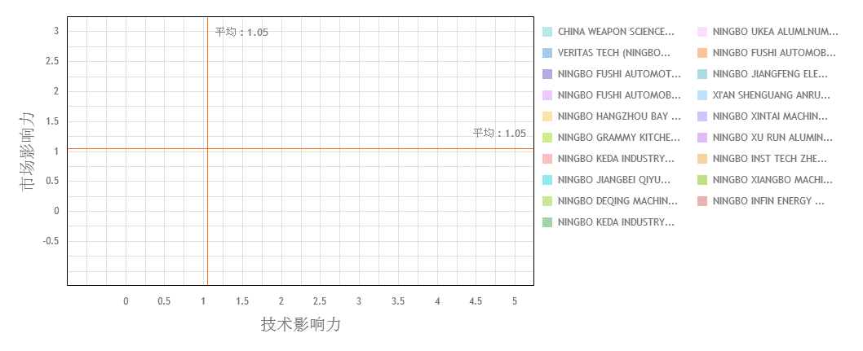

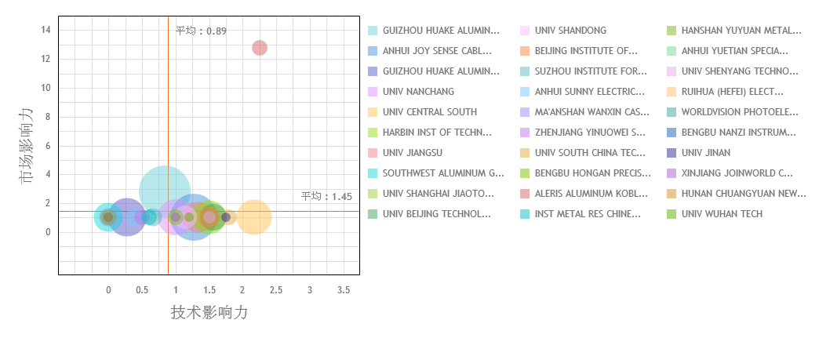

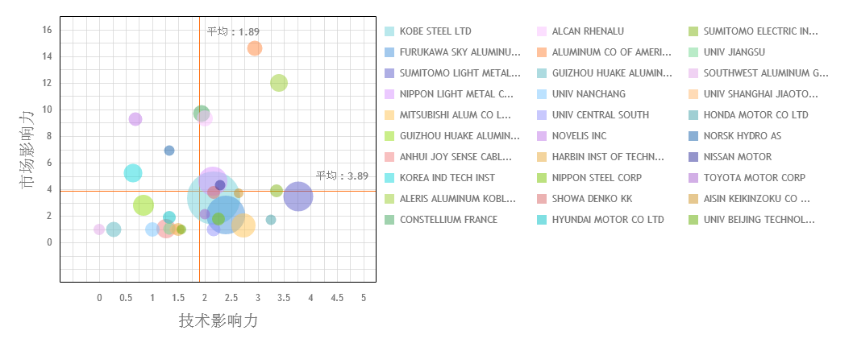

b 技术主题

图1是2008~2016年间宁波铝合金技术专利IP竞争力分析结果。从图中可知，技术影响力平均值是1.02，市场影响力平均值是0.72。



图51是2008~2016年间中国铝合金技术专利IP竞争力分析结果。从图中可知，技术影响力平均值是1.33，市场影响力平均值是1.29。



图52是2008~2016年间世界铝合金技术专利IP竞争力分析结果。从图中可知，技术影响力平均值是5.71，市场影响力平均值是1.79。



根据上述铝合金技术专利IP竞争力分析结果可知，宁波、中国、世界的技术影响力平均值分别是1.02、1.33、5.71，可以看出宁波铝合金技术专利权人相对研发能力和专利技术质量低于中国和世界，这也说明了宁波铝合金材料专利的发展水平低于中国和世界的水平。宁波、中国、世界的市场影响力平均值分别是0.72、1.29、1.79。可以看出宁波铝合金技术专利权人研究热点把握能力、专利战略和专利布局能力较中国、世界的低。这也说明了宁波、中国铝合金材料专利的专利战略和专利布局的能力低于世界的水平。

宁波铝合金技术具体技术领域分析发现，宁波铝合金技术IPC分类号主要是铸造B22D类，专利主要涉及铝合金压铸模具和压铸工艺。根据其IP竞争力分析结果可知，市场影响力平均值为0.88，技术影响力平均值为1.01。对中国、世界的铝合金技术IPC分类号分析发现，技术领域主要包含铸造造型，金属铸造，熔炼，热处理，金属的轧制，金属拉拔，金属挤压，金属冲压，锻造，焊接，3D打印，金属材料的镀覆，金属粉末加工，粉末冶金，喷射成形等。然后在对中国、世界铝合金材料IPC分类号B22D类进行分析。其中，中国市场影响力平均值为0.53，技术影响力平均值为1.10。世界市场影响力平均值为0.95，技术影响力平均值为3.59。这说明宁波铝合金技术种类少，专利布局和专利战略能力较差，并且核心专利技术较少。

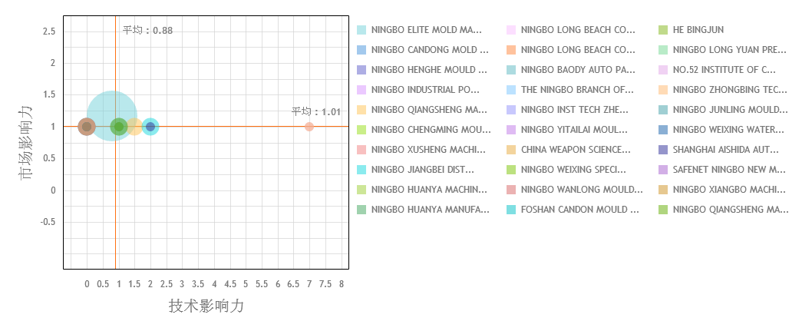

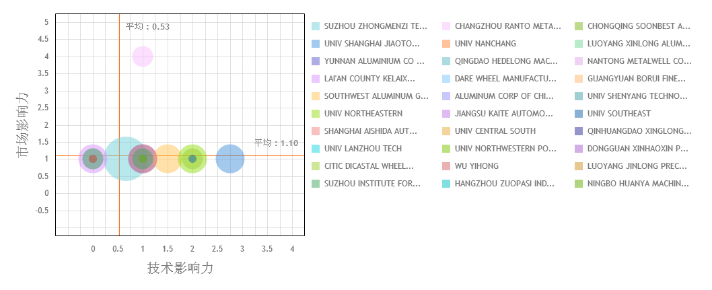

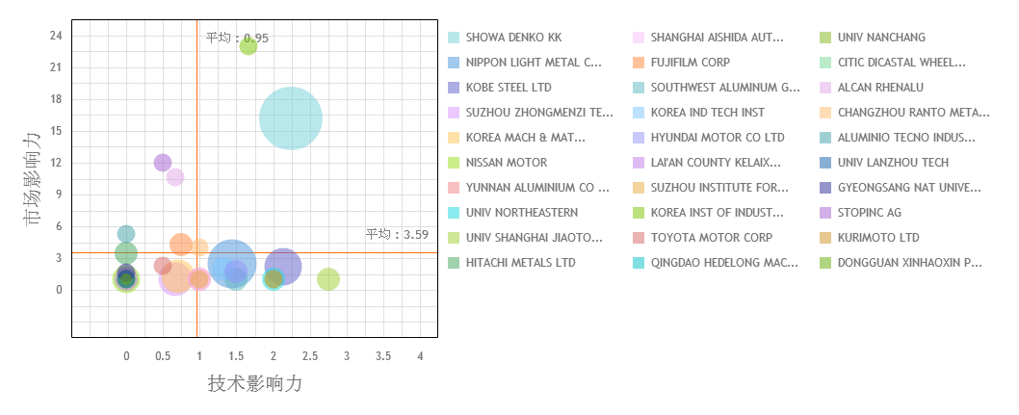

c 应用主题

图54是2008~2016年间宁波铝合金应用专利IP竞争力分析结果。从图中可知，技术影响力平均值是1.00，市场影响力平均值是0.13。



图55是2008~2016年间中国铝合金应用专利IP竞争力分析结果。从图中可知，技术影响力平均值是1.03，市场影响力平均值是0.82。



图56是2008~2016年间世界铝合金应用专利IP竞争力分析结果。从图中可知，技术影响力平均值是5.67，市场影响力平均值是2.22。



根据上述铝合金应用专利IP竞争力分析结果可知，宁波、中国、世界的技术影响力平均值分别是1.00、1.03、5.67，可以看出宁波、中国铝合金应用专利权人相对研发能力和专利技术质量相当，但是较世界的较低。这也说明了宁波铝合金应用专利的发展水平低于中国和世界的水平。宁波、中国、世界的市场影响力平均值分别是0.13、0.82、2.22。可以看出宁波铝合金应用专利权人研究热点把握能力、专利战略和专利布局能力较中国、世界的低。这也说明了宁波、中国铝合金材料专利的专利战略和专利布局的能力低于世界的水平。宁波铝合金应用具体技术领域分析发现，宁波铝合金应用IP C分类号涉及A-人类生活必需，B-作业；运输，C-化学；冶金，D-纺织；E-造纸，F-固定建筑物，G-机械工程；照明；加热；武器；爆破，H-物理，F-电学等各行各业。这与中国、世界铝合金应用IPC分类号分布情况类似。只是宁波铝合金应用专利的发展水平低于中国和世界的水平，专利权人研究热点把握能力、专利战略和专利布局能力较中国、世界的低。

## 4.2 镁合金国内及宁波专利态势分析

**4.2.1国内及宁波专利权人分析**

1）国内专利授权人分析

表4是国内专利权人的专利授权数量表。从授权单位来看，国内镁合金相关专利的主要授权人是各大高校和研究所，在前10的单位中没有一家企业单位，说明国内企业在镁合金材料研究方面有所不足，应加大在这方面的投入，另一方面也应该把握好国内高校及研究所大量研究镁合金材料的优势，通过高校、研究所与企业的对接，将相关的专利运用到工业生产中，从而提高国内镁合金材料的竞争力。

表63 国内专利授权数量排名前10单位

|  |  |  |
| --- | --- | --- |
| 单位 | 总数 | 排名 |
| 重庆大学 | 114 | 1 |
| 上海交大 | 98 | 2 |
| 东北大学 | 53 | 3 |
| 太原理工 | 46 | 4 |
| 沈阳金属所 | 46 | 5 |
| 中南大学 | 45 | 6 |
| 哈尔滨工程大学 | 45 | 7 |
| 中国科学院青海盐湖研究所 | 39 | 8 |
| 哈尔滨工业大学 | 37 | 9 |
| 长春应化所 | 32 | 10 |

表20是宁波申请单位排名。从申请单位来看这97条发明专利一共有38个申请单位（其中中国兵器第五二研究所和中国兵器科学研究院宁波分院为同一家单位，宁波耐特镁业科技发展有限公司为中国兵器科学研究院宁波分院的子单位，因此统计时视这三家单位为同一家单位）。从宁波市总体情况来看，虽然宁波市拥有镁合金相关专利的企事业的单位较多，但是其中拥有镁合金发明专利达到或超过5条的单位只有5家，表明宁波众多从事镁合金产业的相关单位在镁合金技术投入较少，掌握的发明专利数量有限。从这些申请单位的性质来看，这38家申请单位中有企业17家，个人申请者16家，学校3家，研究所2家，对于个人申请者，虽然其专利权人所属为个人，但可推断其应为中小企业技术负责人员，因此可将这4种申请单位的性质划分为企业和事业单位两种，并且从事相关产业企业的数量极多，这也与宁波市范围内中小型企业，民营经济发达相吻合。从各申请单位的专利数量来看，中国兵器第五二研究所的专利数量最多，为19条，几乎是排名第二的单位专利数量的3倍，这表明中国兵器第五二研究所在宁波市镁合金产业处于绝对的领先地位。排名第二的郎洪明专利数量为7条，但仔细分析其专利可发现其专利都与一种菱镁屋板生产有关，主要是生产过程中运用到的设备模板等内容，可以认为是在主专利基础上的衍生，实际有效专利为一条。对其他个人申请者的专利进行分析后业发现类似现象，因此判断个人申请者为小型民营企业的技术负责人，其专利与该企业实际从事的产业内容有关，而且多为在某一主专利的基础上衍生出来的一系列专利，其核心专利实际只有1项。根据这些判断，宁波市在镁合金产业真正掌握的具有核心知识产权的专利数量较少。

表64 各申请单位专利数量及排名

|  |  |  |  |
| --- | --- | --- | --- |
| 申请单位名称 | 专利数量 | 排名 | 备注 |
| 中国兵器第五二研究所 | 19 | 1 | 即兵科院宁波分院 |
| 郎洪明 | 7 | 2 | 个人申请者 |
| 中国科学院宁波材料技术与工程研究所 | 6 | 3 |  |
| 宁波市瑞通新材料科技有限公司 | 5 | 4 |  |
| 吴雅萍 | 5 | 4 | 个人申请者 |
| 朱小英 | 4 | 5 | 个人申请者 |
| 刘绍东 | 4 | 5 | 个人申请者 |
| 化学工业第二设计院宁波工程有限公司 | 3 | 6 |  |
| 熊科学 | 3 | 6 | 个人申请者 |
| 宁波职业技术学院 | 3 | 6 |  |
| 陆如辉 | 2 | 7 | 个人申请者 |
| 宁波翔博机械有限公司 | 2 | 7 |  |
| 许小忠 | 2 | 7 | 个人申请者 |
| 中国石化集团宁波工程有限公司 | 2 | 7 |  |
| 宁波健信机械有限公司 | 2 | 7 |  |
| 姚芸 | 2 | 7 | 个人申请者 |
| 严静儿 | 2 | 7 | 个人申请者 |
| 黄忠波 | 2 | 7 | 个人申请者 |
| 蔡丛荣 | 2 | 7 | 个人申请者 |
| 宁波高新区融创新材料科技有限公司 | 2 | 7 |  |
| 宁波市柯玛士太阳能科技有限公司 | 1 | 8 |  |
| 宁波一舟塑胶有限公司 | 1 | 8 |  |
| 浙江大学宁波理工学院 | 1 | 8 |  |
| 宁波诺尔丽化学科技有限公司 | 1 | 8 |  |
| 宁波大学 | 1 | 8 |  |
| 宁波沪甬电力器材股份有限公司 | 1 | 8 |  |
| 陈鹏 | 1 | 8 | 个人申请者 |
| 浙江忠建消防科技有限公司 | 1 | 8 |  |
| 虞海香 | 1 | 8 | 个人申请者 |
| 吴高峰 | 1 | 8 | 个人申请者 |
| 齐仙玲 | 1 | 8 | 个人申请者 |
| 宁波钰烯阴极保护材料有限责任公司 | 1 | 8 |  |
| 宁波科达工贸有限公司 | 1 | 8 |  |
| 宁波吉利罗佑发动机零部件有限公司 | 1 | 8 |  |
| 宁波杭州湾新区珠峰企业管理服务有限公司 | 1 | 8 |  |
| 宁波广博纳米新材料股份有限公司 | 1 | 8 |  |
| 宁波博威麦特莱科技有限公司 | 1 | 8 |  |
| 刘兴军 | 1 | 8 | 个人申请者 |

2） 国内申请人专利竞争力分析

图57是国内主要专利申请单位的专利竞争力水平示意图。从图中可以看出，国内单位专利的平均被引值为1.40，同族专利水平为1.05，整体而言竞争力水平都较低。其中在技术竞争力表现最好的是比亚迪集团，其被引水平达到2.27；在市场竞争力表现最好的单位是浙江大学，其市场竞争力水平为1.68。总体而言国内专利的技术竞争力和市场竞争力水平都较低，亟待提升。这需要国内单位加大对镁合金材料研究开发的投入以及注重同族专利的申请。

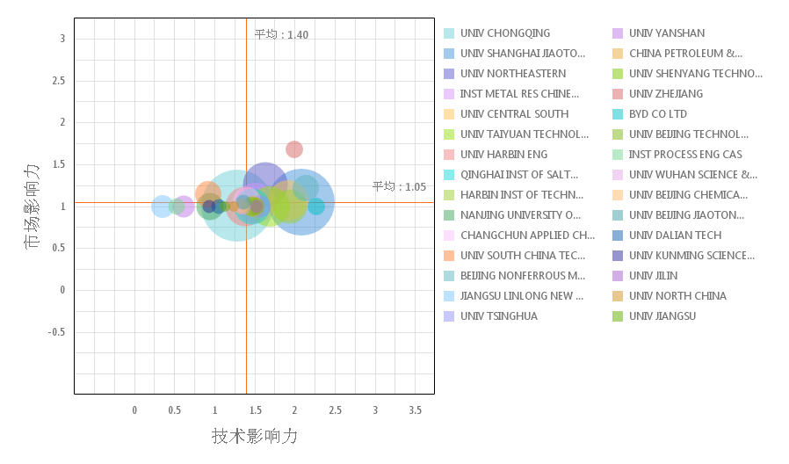

图57 国内主要专利申请单位的专利竞争力

图58是宁波申请单位专利竞争力水平分析，从图中可以看到，宁波申请单位专利平均被引水平为0.70，同族专利水平为1.08，总体来说竞争力较低，其中在技术竞争力表现较为良好的宁波兵科院（兵器第五二研究所）、宁波科达工贸有限公司和宁波扬森机械公司，其专利被引水平达到2；而在市场竞争力水平表现最好的则是宁波仁光电器有限公司，其同族专利水平为3。总体而言，宁波市镁合金专利的技术竞争力和市场竞争力水平都较低，需要提高。

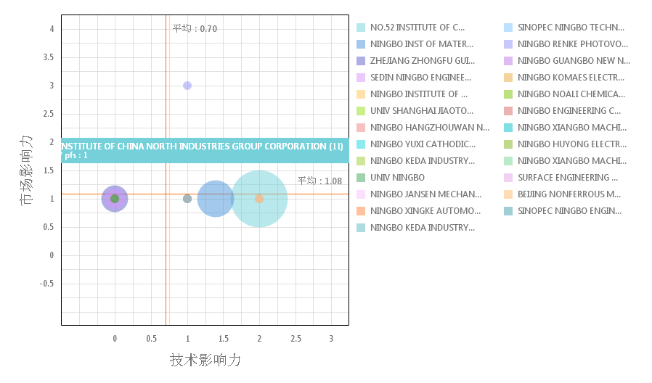

图58 宁波申请单位专利竞争力水平分析

**4.2.2 IPC领域分析**

总体情况分析

图59是08-15年镁合金相关专利的IPC分类比例，从图中可以看出，在国际IPC分类中镁合金材料相关专利主要分布在C部，化学冶金方向。表5是镁合金相关专利IPC大类数量，为了减少分析量，将数量在200以下的大类排除。从表中可以看出镁合金的相关专利主要集中在13个大类中。下面将对这13 大类做具体的分析。

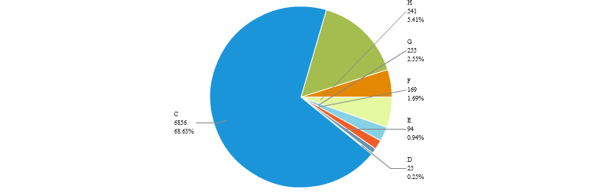

图59 镁合金材料IPC分类

表65 数量在200以上的镁合金专利IPC大类

|  |  |  |  |  |  |  |  |  |  |
| --- | --- | --- | --- | --- | --- | --- | --- | --- | --- |
|  | Total | 2008 | 2009 | 2010 | 2011 | 2012 | 2013 | 2014 | 2015 |
| A61  医学或兽医学；卫生学 | 385 | 7 | 48 | 51 | 27 | 61 | 53 | 51 | 87 |
| B01  一般的物理或化学的方法或装置 | 262 | 2 | 17 | 31 | 38 | 23 | 47 | 46 | 58 |
| B21  基本上无切削的金属机械加工；金属冲压 | 356 | 2 | 36 | 47 | 34 | 75 | 54 | 44 | 64 |
| B22  铸造；粉末冶金 | 422 | 3 | 62 | 53 | 48 | 54 | 50 | 72 | 80 |
| B23  机床；其他类目中不包括的金属加工 | 235 | 4 | 24 | 30 | 32 | 38 | 32 | 35 | 40 |
| C01 无机化学 | 1048 | 28 | 88 | 115 | 146 | 165 | 126 | 192 | 188 |
| C04  水泥；混凝土；人造石；陶瓷；耐火材料 | 778 | 6 | 68 | 38 | 72 | 125 | 122 | 148 | 199 |
| C09  染料；涂料；抛光剂；天然树脂；黏合剂；其他类目不包含的组合物；其他类目不包含的材料的应用 | 247 | 2 | 14 | 31 | 25 | 33 | 57 | 45 | 40 |
| C22冶金；黑色或有色金属合金；合金或有色金属的处理 | 2731 | 41 | 249 | 278 | 298 | 360 | 405 | 535 | 565 |
| C23 对金属材料的镀覆；用金属材料对材料的镀覆；表面化学处理；金属材料的扩散处理；真空蒸发法、溅射法、离子注入法或化学气相沉积法的一般镀覆；金属材料腐蚀或积垢的一般抑制 | 687 | 10 | 63 | 129 | 73 | 84 | 87 | 97 | 144 |
| C25电解或电泳工艺；其所用设备 | 432 | 9 | 42 | 42 | 64 | 55 | 48 | 112 | 60 |
| G01测量；测试 | 213 | 7 | 32 | 12 | 20 | 25 | 30 | 46 | 41 |
| H01电缆；导体；绝缘体；导电、绝缘或介电材料的选择 | 514 | 2 | 29 | 25 | 47 | 90 | 84 | 128 | 109 |

3.3 具体情况分析

3.3.1 A61医学或兽医学；卫生学

从国家来看，中国是主要的申请国家，共申请了231篇，占总数的60%，国外申请以WO和美国申请较多，日本韩国以及欧洲相关专利较少。说明在镁合金材料医用研究方面，国内目前投资大量资源，而国外在医用镁合金的研究方面目前投入资源较少。



图60 镁合金A61专利国家分布

从时间来看，09年相关专利迅速增加，可能是09年镁合金材料在医学应用上开辟了新的方向，因此相关的申请数量迅速增加，在11年申请数量有个下降的过程，可能是发展遇到瓶颈，随后在12年又有所突破，因此专利申请数量迅速增加。15年较14年又有较大增加。从趋势来看，镁合金在医学上的应用目前仍处于迅速发展阶段。

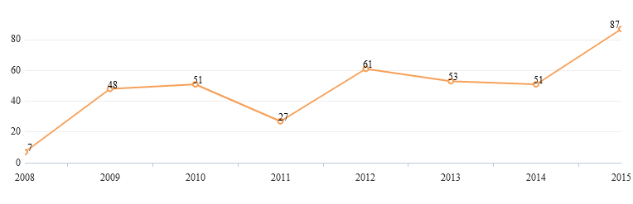

图61 镁合金A61专利每年申请数量

从申请单位来看，排名前十的单位国内占8家，美国2家。从单位性质来看国内8家单位中5家为研究所、高校的科研单位，一家为制药企业，两家为个人。美国两家均为企业。从具体专利来看，马艳荣的专利是生物可降解聚合物涂层载药镁合金洗脱支架，北京利乐生制药科技有限公司的专利是一种含镁的降脂药，贾国平的专利为一种含有硫酸镁的湿敷片相关专利，其余单位的专利都是与镁合金生物植入材料有关。

表66 镁合金A61专利申请数量前10单位

|  |  |
| --- | --- |
| 申请单位 | 数量 |
| 天津大学 | 12 |
| 沈阳金属所 | 10 |
| 上海交通大学 | 8 |
| 马艳荣 | 7 |
| BOSTON SCIENTIFIC SCIMED, INC. | 5 |
| 哈尔滨工程大学 | 5 |
| 北京利乐生制药科技有限公司 | 4 |
| BIOTRONIK VI PATENT AG | 4 |
| 贾国平 | 4 |
| 东南大学 | 4 |

3.3.2 B01一般的物理或化学的方法或装置

从国家来看，中国是主要的申请国家，共申请了219篇，占总数的60%，国外申请主要是美国与韩国，其他国家与地区相关专利申请数量较少。说明在该大类镁合金材料研究方面，国内投入较多，成果丰富，而国外研究投入要少，专利申请数量少很多。从时间分布来看09-11年期间，专利申请数量呈线性上升趋势，12年申请数量减少，13年以后数量波动较小，总体来看，镁合金材料在该大类的专利数量12年以后趋于稳定，说明在该领域平稳发展。

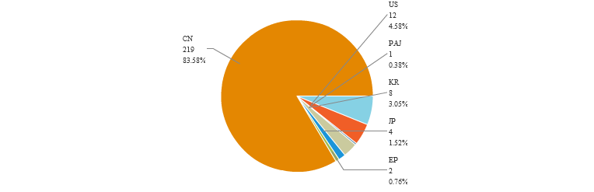

图62 镁合金B01专利国家分布

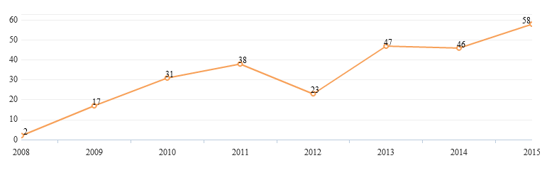

图63 镁合金B01专利每年申请数量

从申请单位来看，所有前10单位均为国内单位，说明国内在该领域的镁合金材料研究开发工作主要在国内进行。从单位性质看，有1家企业为中国石油化工股份有限公司，其余9家为高校、研究所的研究单位。从具体的专利来看在该领域镁合金材料的相关运用主要是作为一种催化裂化材料添加剂提高液化石油气、汽油、煤油和柴油等的生产效率。

表67 镁合金B01专利申请数量前10单位

|  |  |
| --- | --- |
| 申请单位 | 数量 |
| 北京工业大学 | 5 |
| 广州大学 | 5 |
| 中国石油化工股份有限公司 | 4 |
| 吉首大学 | 4 |
| 武汉理工大学 | 4 |
| 北京有色金属研究总院 | 3 |
| 大连海事大学 | 3 |
| 华北电力大学（保定） | 3 |
| 上海大学 | 3 |
| 清华大学 | 3 |

3.3.3 B21 基本上无切削的金属机械加工；金属冲压

国家来看，中国是主要的申请国家，共申请了258篇，占总数的72.47%，国外申请主要是日本与韩国，其他国家与地区相关专利申请数量较少。说明在该大类镁合金材料研究方面，主要研究国家是中国，国内投入较多，国外投入较少。从时间分布来看在该领域，镁合金材料专利的申请数量波动较大，12年达到峰值，随后有所减少，然后平缓增加。从趋势分析目前应属于平缓上升阶段。



图64 镁合金B21专利国家分布

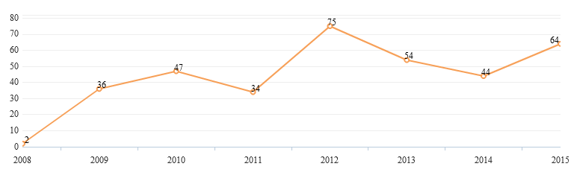

图65 镁合金B21专利数量历分布

从申请单位来看，前10单位中6家为国内，4家为国外单位，与其他领域对比表明在该领域国外投入较多，有许多相关单位开展研究。从单位性质看，国内单位有1家企业洛阳镁鑫合金制品有限公司，其余为高校、研究所的研究单位。国外4家单位均为企业。说明国外对该领域的研究以企业为主，而国内研究主力仍是大学，与国外相比，在该领域镁合金材料的相关应用上可能存在一定差距。从具体的专利来看在该领域镁合金材料的相关运用主要涉及镁合金材料的挤压、轧制等加工技术。

表68 镁合金B21专利申请数量前10单位

|  |  |
| --- | --- |
| 申请单位 | 数量 |
| 重庆大学 | 23 |
| 住友電気工業株式会社 | 9 |
| 太原科技大学 | 8 |
| 洛阳镁鑫合金制品有限公司 | 7 |
| 주식회사 포스코 | 7 |
| 重庆市科学技术研究院 | 6 |
| 中南大学 | 6 |
| 中北大学 | 6 |
| 三菱アルミニウム株式会社 | 6 |
| SUMITOMO ELECTRIC INDUSTRIES, LTD. | 5 |

3.3.4 B22 铸造；粉末冶金

从国家来看，中国是主要的申请国家，共申请了301篇，占总数的71.32%，国外申请主要是韩国与日本，其他国家与地区相关专利申请数量较少。说明在该大类镁合金材料研究方面，主要研究国家是中国，国内投入较多，国外投入较少。从时间分布来看在该领域，除09年申请数量较08年由较大增加外，其他时间专利的申请数量较平稳，在50-80 之间。从趋势来看，在该领域镁合金专利的数量会保持稳定，并缓慢增长。

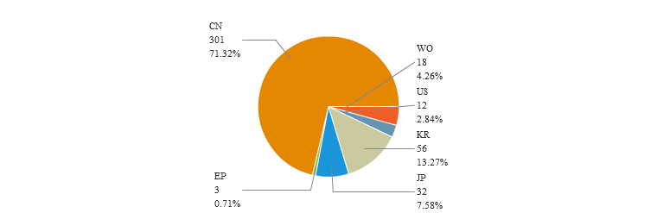

图66 镁合金B22专利国家分布

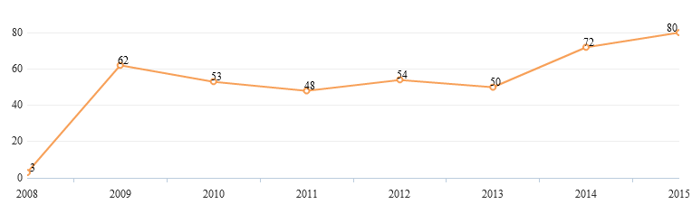

图67 镁合金B22专利数量历年分布

从申请单位来看，前10单位中6家为国内，4家为国外单位，且前4名中国外单位占有3名，表明在该领域国外有一定的优势存在。国内应加强相关研究。从单位性质看，国内单位有1家企业中国重型机械研究院股份公司，其余为高校、研究所的研究单位。国外4家单位均为企业。说明国外对该领域的研究以企业为主，而国内研究主力仍是大学，与国外相比，在该领域的实际应用上可能存在一定差距。从具体的专利来看在该领域主要涉及镁合金材料的铸造应用，包括精密熔模铸造、半固态挤压铸造等，同时也包括在铸造过程中使用到的相关涂料等辅助材料。

表69 镁合金B22专利申请数量前10单位

|  |  |
| --- | --- |
| 申请单位 | 数量 |
| 주식회사 포스코 | 22 |
| 上海交大 | 15 |
| 한국기계연구원 | 9 |
| 재단법인 포항산업과학연구원 | 8 |
| 中国重型机械研究院股份公司 | 7 |
| 重庆大学 | 6 |
| 北京科技大学 | 5 |
| 太原理工大学 | 5 |
| 住友電気工業株式会社 | 5 |
| 华中科技大学 | 4 |

3.3.5 B23 机床；其他类目中不包括的金属加工

从国家来看，中国是主要的申请国家，共申请了195篇，占总数的82.97%，国外申请主要是日本，约占8%，其他国家与地区相关专利申请数量较少。说明在该大类镁合金材料研究方面，主要研究国家是中国，国内投入较多，国外投入较少。从时间分布来看在该领域，除09年申请数量较08年由较大增加外，其他时间专利的申请数量较平稳，在24-40 之间。从趋势来看，在该领域镁合金专利的数量会保持稳定，并缓慢增长。

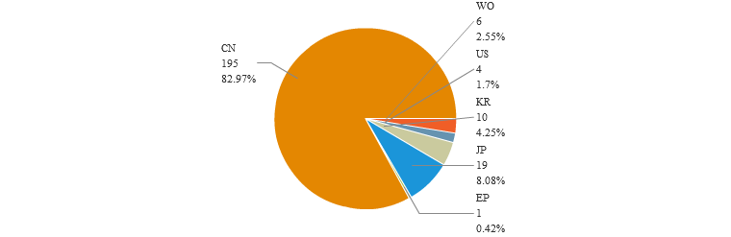

图68 镁合金B23专利国家分布

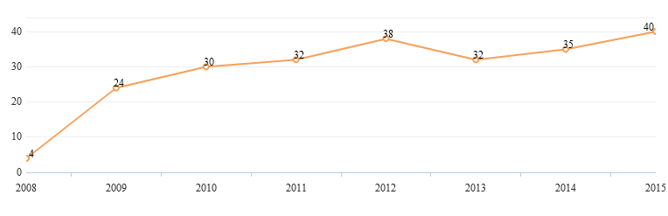

图69 镁合金B23专利数量历年分布

从申请单位来看，前10单位中8家为国内，2家为国外单位，表明在该领域国内相关研究单位较多。从单位性质看，国内单位有2家企业浙江巨科实业股份有限公司和镇江忆诺唯记忆合金有限公司，其余为高校、研究所的研究单位。国外2家单位均为企业。说明国外对该领域的研究以企业为主，而国内研究主力仍是大学。从具体的专利来看北京工业大学的相关专利主要是镁合金的焊丝、钎焊材料等专利，浙江巨科实业股份有限公司的专利涉及一种Al-Mg-Si合金轮毂的制造，镇江忆诺唯记忆合金有限公司的专利则涉及到镁合金材料的焊接方法。总体来看，该领域的专利主要与焊接有关。

表70 镁合金B23专利申请数量前10单位

|  |  |
| --- | --- |
| 申请单位 | 数量 |
| 北京工业大学 | 14 |
| 重庆大学 | 10 |
| 北京理工大学 | 5 |
| 武汉理工大学 | 4 |
| 浙江巨科实业股份有限公司 | 4 |
| 镇江忆诺唯记忆合金有限公司 | 4 |
| 重庆理工大学 | 3 |
| 山东大学 | 3 |
| 日産自動車株式会社 | 3 |
| 日新製鋼株式会社 | 3 |

3.3.6 C01 无机化学

从国家来看，中国是主要的申请国家，共申请了841篇，占总数的80.24%，国外申请主要是日本、韩国以及WO专利，其他国家与地区相关专利申请数量较少。从时间分布来看在该领域，专利申请数量在13年之前保持增长，13年较12年有一定的下降，随后又增加，并保持稳定，波动较小。从趋势来看，在该领域镁合金专利的数量会保持平稳，波动较小。

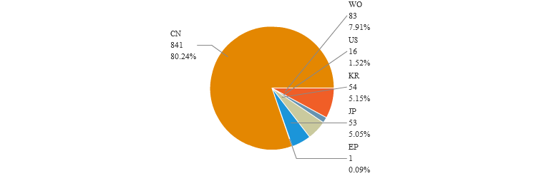

图70 镁合金C01专利国家分布

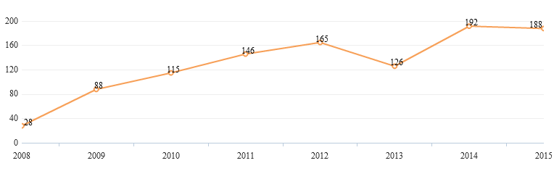

图71 镁合金C01专利数量历年分布

从申请单位来看，前10单位中9家为国内单位，1家为国外单位，表明在该领域国内相关研究单位较多。从单位性质看，国内单位有4家为高校或研究所单位，其余包括3个个人以及一家企业天津市黎虹化工有限公司。说明国内对该领域的研究开展广泛，除了学校外还有其他单位在进行相关研究。从具体的专利来看国内高校及研究所单位主要涉及的是氧化镁、氢氧化镁以及光卤石的生产过程，王嘉兴、汪晋强个人申请者则是涉及到铬化合物制造企业中三废治理和综合利用的技术领域，朱振明的专利主要涉及到氢氧化镁的制备技术。

表71 镁合金C01专利申请数量前10单位

|  |  |
| --- | --- |
| 申请单位 | 数量 |
| 中科院青海盐湖研究所 | 41 |
| 王嘉兴 | 31 |
| 中科院过程所 | 25 |
| 汪晋强 | 17 |
| 贵州省化工研究院 | 10 |
| TATEHO CHEMICAL INDUSTRIES CO., LTD. | 10 |
| 北京化工大学 | 8 |
| 天津市黎虹化工有限公司 | 8 |
| 吉首大学 | 8 |
| 朱振明 | 8 |

3.3.7 C04 水泥；混凝土；人造石；陶瓷；耐火材料

从国家来看，中国是主要的申请国家，共申请了706篇，占总数的90.74%，国外申请主要是WO专利，其他国家与地区相关专利申请数量较少。从时间分布来看在该领域，专利申请数量在10、13年有所降低，其他年份都保持了增长。从趋势来看，在该领域镁合金专利的数量会保持增长，该领域镁合金相关材料有较好的发展势头。

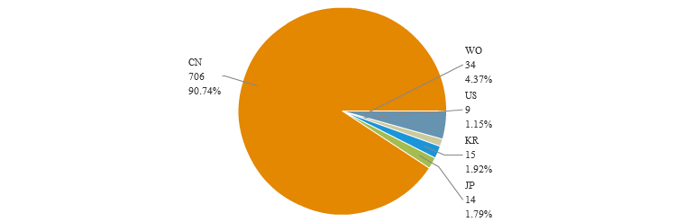

图72 镁合金C04专利国家分布

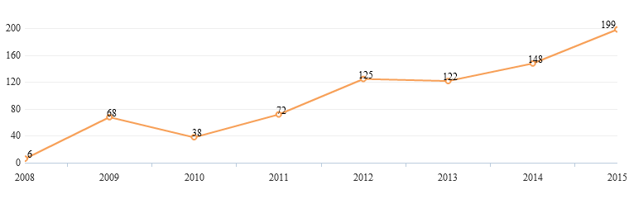

图73 镁合金C04专利数量历年分布

从申请单位来看，前10单位全为国内研究单位，表明在该领域国内相关研究较多。从单位性质看，有4家为高校或研究所单位，其余6家均为企业，说明在该领域国内企业的相关技术研究较多并且在实际生产中已有应用。从具体的专利来看武钢的专利主要涉及RH精炼炉废弃的镁铬砖颗粒回收再利用，其他单位的专利主要是新型镁合金材料的开发，包括新型的氢氧化镁水泥的制备，耐火镁合金板材等。

表72 镁合金C04专利申请数量前10单位

|  |  |
| --- | --- |
| 申请单位 | 数量 |
| 武汉科技大学 | 31 |
| 中科院青海盐湖研究所 | 25 |
| 天津大学 | 13 |
| 张家港长盛伟业建材有限公司 | 10 |
| 安徽鑫润新型材料有限公司 | 9 |
| 苏州罗卡节能科技有限公司 | 8 |
| 盐城工学院 | 8 |
| 苏州罗卡节能科技有限公司 | 7 |
| 宁夏天纵泓光余热发电技术有限公司 | 7 |
| 武汉钢铁（集团）公司 | 6 |

3.3.8 C09 染料；涂料；抛光剂；天然树脂；黏合剂；其他类目不包含的组合物；其他类目不包含的材料的应用

从国家来看，中国是主要的申请国家，共申请了197篇，占总数的79.75%，国外申请主要是韩国、美国和WO专利，各占5%左右，其他国家与地区相关专利申请数量较少。从时间分布来看在该领域，专利申请数量在08-10年保持增长，在10-12年小幅波动，13年迅速增长，随后数量减少。从趋势来看，在该领域镁合金专利的数量会缓慢减少，该领域镁合金相关材料发展遇到瓶颈。

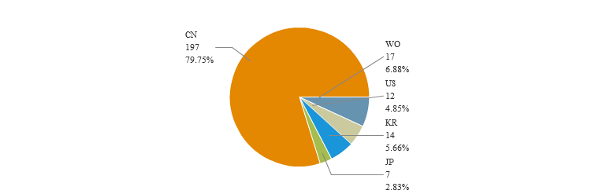

图74 镁合金C09专利国家分布

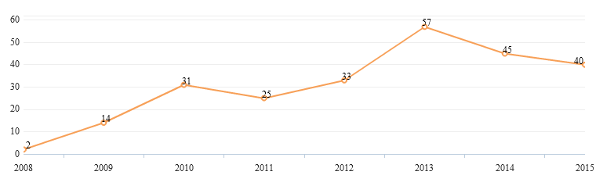

图75 镁合金C09专利数量历年分布

从申请单位来看，前10单位全为国内研究单位，表明在该领域国内相关研究较多。从单位性质看，有4家为高校或研究所单位，其余6家为企业或个人，且排名都在前6为，说明在该领域国内企业的相关技术研究较多。从具体的专利来看该领域专利主要是含镁的涂料或油漆材料。

表73 镁合金C09专利申请数量前10单位

|  |  |
| --- | --- |
| 申请单位 | 数量 |
| 张军 | 15 |
| 大连飞马文仪家俱有限公司 | 7 |
| 邢士波 | 7 |
| 青岛优维奥信息技术有限公司 | 6 |
| 冯智勇 | 4 |
| 深圳市海洋王照明技术有限公司 | 4 |
| 北京化工大学 | 4 |
| 成都理工大学 | 3 |
| 中科院青海盐湖研究所 | 3 |
| 昆明理工大学 | 3 |

3.3.9 C22冶金；黑色或有色金属合金；合金或有色金属的处理

从国家来看，中国是主要的申请国家，共申请了2120篇，占总数的77.62%，国外申请主要是韩国、日本和WO专利，在5%-7.5%之间，其他国家与地区相关专利申请数量较少。从时间分布来看在该领域，专利申请数量自09年开始保持增长趋势，其中14年增长幅度较大，其余年份增长较为平缓。从趋势来看，在该领域镁合金专利的数量会保持缓慢增长。



图76 镁合金C22专利国家分布

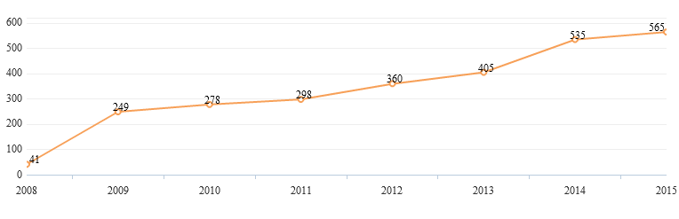

图77 镁合金C22专利数量历年分布

从申请单位来看，前10单位中7家为国内研究单位，3家为国外企业。且前3家单位均为国内大学，说明国内在该领域的研究水平较高。从单位性质看，国内单位以大学研究为主只有一家企业为宁夏嘉翔自控技术有限公司。国外单位为企业。从具体的专利来看该领域专利较多，包括镁基复合材料的制备，镁合金成形性能及方法，镁合金组织细化技术等。

表74 镁合金C22专利申请数量前10单位

|  |  |
| --- | --- |
| 申请单位 | 数量 |
| 重庆大学 | 111 |
| 中南大学 | 92 |
| 上海交大 | 64 |
| 재단법인 포항산업과학연구원 | 52 |
| 北京工业大学 | 47 |
| 东北大学 | 42 |
| 宁夏嘉翔自控技术有限公司 | 35 |
| 주식회사 포스코 | 29 |
| 沈阳工业大学 | 26 |
| 住友電気工業株式会社 | 25 |

3.3.10 C23 对金属材料的镀覆；用金属材料对材料的镀覆；表面化学处理；金属材料的扩散处理；真空蒸发法、溅射法、离子注入法或化学气相沉积法的一般镀覆；金属材料腐蚀或积垢的一般抑制

从国家来看，中国是主要的申请国家，共申请了505篇，占总数的73.5%，国外申请主要是韩国和日本，接近10%，其他国家与地区相关专利申请数量较少。从时间分布来看在该领域，专利申请数量在09和10年开始保持增长，11年申请数量突然减少，随后到14都保持缓慢增长，15年又有较大的增长。从趋势来看，在该领域镁合金专利的数量会保持较快增长。



图78 镁合金C23专利国家分布

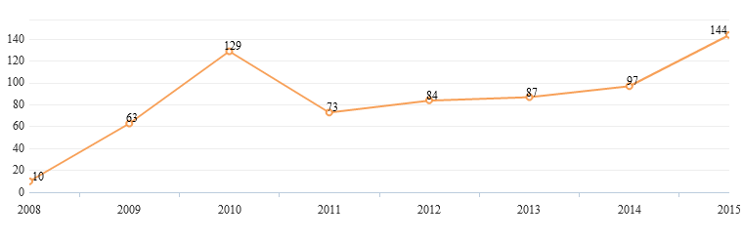

图79 镁合金C23专利数量历年分布

从申请单位来看，前10单位中6家为国内单位，4家为国外企业。从单位性质看，国内6家单位中企业与研究单位各占一半，且排行前3的有两家为国内企业，表明国内企业对该领域比较重视，投入资源较多。国外单位为企业。从具体的专利来看无锡麟龙铝业的专利主要涉及一种含镁的热浸镀合金及其制备技术，无锡市石塘湾工业园区开发建设有限公司的专利涉及镁合金表面镀膜防腐技术，比亚迪公司的专利涉及镁合金复合材料，表面除了等技术；高校等单位专利也与镁合金表面镀层相关。

表75 镁合金C23专利申请数量前10单位

|  |  |
| --- | --- |
| 申请单位 | 数量 |
| 无锡麟龙铝业 | 31 |
| 주식회사 포스코 | 19 |
| 无锡市石塘湾工业园区开发建设有限公司 | 14 |
| 沈阳金属所 | 14 |
| 재단법인 포항산업과학연구원 | 10 |
| 日新製鋼株式会社 | 9 |
| 哈尔滨工程大学 | 8 |
| 无锡市锡山区鹅湖镇荡口青荡金属制品厂 | 8 |
| 比亚迪集团 | 7 |
| 新日本製鐵株式会社 | 7 |

3.3.11 C25解或电泳工艺；其所用设备

从国家来看，中国是主要的申请国家，共申请了356篇，占总数的82.4%，国外申请主要是韩国，为7.63%，其他国家与地区相关专利申请数量较少。从时间分布来看在该领域，专利申请数量一直在波动，在14年达到峰值为120条，15年又迅速下降到60条。从趋势来看，在该领域镁合金专利的数量仍会呈波动状态。

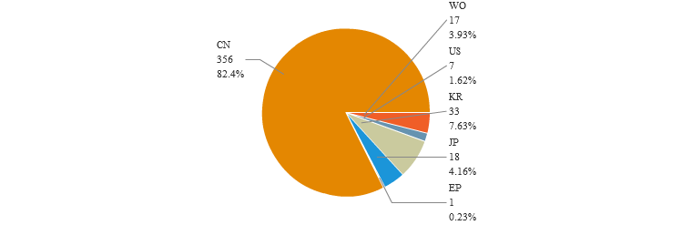

图80 镁合金C25专利国家分布

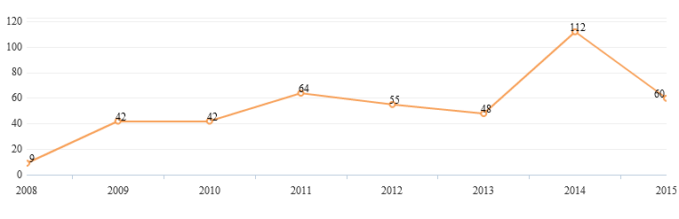

图81 镁合金C25专利数量历年分布

从申请单位来看，前10单位全为国内单位，说明国内对该领域研究较多。从单位性质看，10家单位中企业有3家，其余7家为高校或研究所。表明国内研究主力以高校等研究单位为主，其中排名第一的为无锡市锡山区鹅湖镇荡口青荡金属制品厂，这说明在该大类的某一具体方向，有些企业存在研究的优势。从具体的专利来看这些专利主要与镁合金表面电镀工艺的相关技术、电镀液、预处理等技术有关。

表76 镁合金C25专利申请数量前10单位

|  |  |
| --- | --- |
| 申请单位 | 数量 |
| 无锡市锡山区鹅湖镇荡口青荡金属制品厂 | 34 |
| 哈尔滨工程大学 | 15 |
| 哈尔滨工业大学 | 14 |
| 北京交通大学 | 9 |
| 中科院青海盐湖研究所 | 6 |
| 比亚迪集团 | 4 |
| 汉达精密电子（昆山）有限公司 | 4 |
| 东北大学 | 4 |
| 上海交大 | 4 |
| 沈阳工业大学 | 4 |

3.3.12 G01测量；测试

从国家来看，中国是主要的申请国家，共申请了187篇，占总数的87.79%，其他国家与地区相关专利申请数量较少均不到5%。从时间分布来看在该领域，专利申请数量在09年有一个极值为32条，随后迅速减少到12条，然后逐渐增加在14年达到最多的46条，15年有所下降为41条。从趋势来看，在该领域镁合金专利的数量会呈波动状态，或缓慢减少。

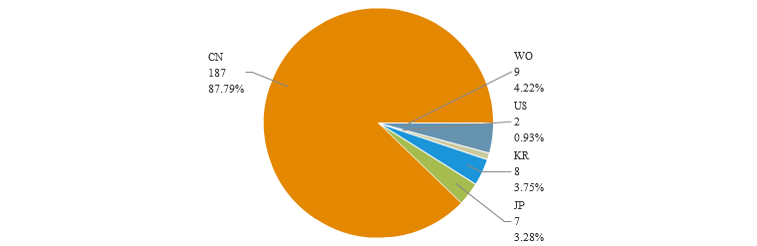

图82 镁合金G01专利国家分布

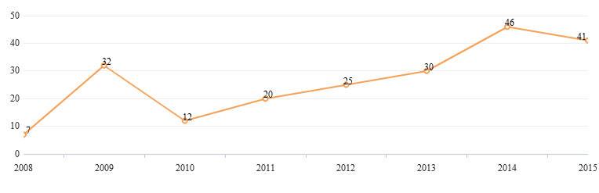

图83 镁合金G01专利数量历年分布

从申请单位来看，前10家单位中8家为国内单位，两家为国外单位，且国内单位都排名前8，说明在该领域国内投入较国外要多。从单位性质看，国内8家单位中企业有4家，其余4家为高校或研究所。从具体的专利来看苏州艾杰生物科技有限公司的专利主要涉及医学/食品中镁离子的溶度测定相关技术与方法，其他企业及高校等单位的专利主要是材料中镁浓度的测量。

表77 镁合金G01专利申请数量前10单位

|  |  |
| --- | --- |
| 申请单位 | 数量 |
| 苏州艾杰生物科技有限公司 | 17 |
| 内蒙古包钢钢联股份有限公司 | 7 |
| 华南理工大学 | 5 |
| 北京航空航天大学 | 4 |
| 武汉钢铁集团 | 4 |
| 北京化工大学 | 3 |
| 中蓝连海设计研究院 | 3 |
| 中科院青海盐湖研究所 | 3 |
| SIEMENS HEALTHCARE DIAGNOSTICS INC. | 3 |
| 주식회사 포스코 | 3 |

3.3.13 H01电缆；导体；绝缘体；导电、绝缘或介电材料的选择

从国家来看，与其他大类相关专利对比，国内在该领域的优势不明显。国内共申请专利258篇，占50.19%，其余主要是日本、美国及WO专利，都在10%以上。从时间分布来看在该领域，专利申请数量在波动中增加，在14年达到一个极值为128条。从趋势来看，在该领域镁合金专利的数量仍会呈波动状态。

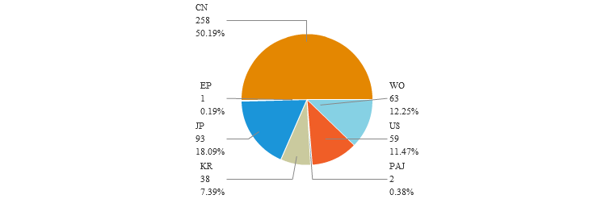

图84 镁合金H01专利国家分布

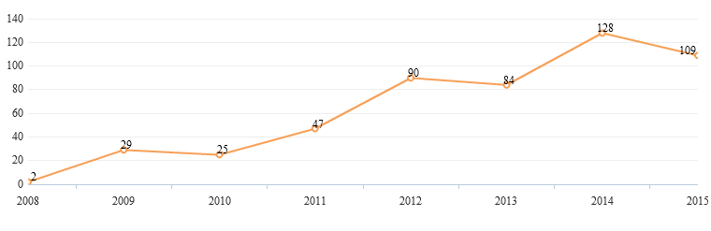

图85 镁合金H01专利数量历年分布

从申请单位来看，前10家单位中仅4家为国内单位，其余6家为国外单位，说明在该领域研究方面国外仍有一定优势。从单位性质看，国内4家单位中企业有1家，安徽欣意电缆有限公司，其余3家为高校或研究所。说明国内研究仍以高校为主。而国外的单位均为企业，说国外在该领域技术的应用方面较国内要好。从具体的专利来看该领域的专利包括镁合金充电电池以及含镁的电缆。

表78 镁合金H01专利申请数量前10单位

|  |  |
| --- | --- |
| 申请单位 | 数量 |
| 上海交大 | 20 |
| 浙江大学 | 16 |
| TOYOTA MOTOR ENGINEERING & MANUFACTURING NORTH AMERICA, INC. | 12 |
| 전자부품연구원 | 8 |
| 安徽欣意电缆有限公司 | 7 |
| Samsung Electronics Co., Ltd. | 6 |
| 昭和電工株式会社 | 6 |
| 宁波大学 | 5 |
| 株式会社日立製作所 | 5 |
| 한국과학기술연구원 | 5 |

## 4.3 钛合金国内及宁波专利态势分析

**4.3.1 专利权人分析**

钛合金主要专利权人分析是从专利权人角度进行分析，可以得知研发活跃、技术水平领先的专利权人。

4.1 材料主题

从申请专利的公司讲，宁波钛合金材料专利的申请单位比较分散，11篇钛合金材料的专利，申请单位有6个。专利权人如表1所示，申请专利最多的公司是宁波市钛白粉股份有限公司，专利数为5篇；其余为中国兵器科学研究院宁波分院，专利数为2篇；宁波江丰材料国际有限公司，专利数为1篇；宁波泉医疗器械有限公司，专利数为1篇；宁波瑞通新材料技术有限公司，专利数为1篇；宁波吴忠远景新材料技术有限公司，专利数为1篇。从以上分析可以看出，钛合金材料专利权人以企业为主，其中，宁波市钛白粉股份有限公司和中国兵器科学研究院宁波分院是该领域技术研发最活跃、技术水平领先者，也是进行产业化运作的主要企业。

|  |  |  |
| --- | --- | --- |
| 排名 | 专利权人 | 专利 |
| 1 | 宁波市钛白粉股份有限公司 | 一种油墨用钛白粉的制备方法 |
| 一种船舶涂料用钛白粉的制备方法 |
| 一种生产粉末涂料专用金红石型钛白粉的方法 |
| 一种高纯度混晶型钛白粉及其生产方法 |
| 一种生产高亮度蓝色相金红石型钛白粉的方法 |
| 2 | 中国兵器科学研究院宁波分院 | 一种采用3D打印技术制备钛基石墨烯复合材料的方法 |
| 耐高温TiAl多孔复合材料的微波液相烧结方法 |
| 3 | 宁波江丰材料国际有限公司 | 一种利用钛残靶制备高纯钛粉的方法 |
| 4 | 宁波泉医疗器械有限公司 | 一种骨科导航装置及其制备方法 |
| 5 | 宁波瑞通新材料技术有限公司 | 一种眼镜框架用弹性记忆合金材料 |
| 6 | 宁波吴忠远景新材料技术有限公司 | 高强高韧钛合金 |

中国683篇钛合金材料专利，申请量超过15篇的研究单位有5个。申请量排名居前10位的专利权人如表1所示，申请专利最多的公司是西北有色金属研究所，专利数为29篇；其余为哈尔滨技术研究所，专利数为24篇；北京有色金属，专利数为19篇；中国科学院金属研究所的SC，专利数为17篇；中南大学，专利数为17篇。从以上分析可以看出，钛合金材料专利权人以高校研究所为主，其中，西北有色金属研究所是该领域技术研发最活跃、技术水平领先者，也是进行产业化运作的主要企业。

|  |  |  |  |  |  |
| --- | --- | --- | --- | --- | --- |
| 排名 | 主要申请人 | 专利数 | 排名 | 主要申请人 | 专利数 |
| 1 | 西北有色金属研究所 | 29 | 6 | 北航大学 | 13 |
| 2 | 哈尔滨技术研究所 | 24 | 7 | 有色金属研究院 | 11 |
| 3 | 北京有色金属 | 19 | 8 | 北京技术大学 | 11 |
| 4 | 中国科学院金属研究所的SC | 17 | 9 | 南京航空航天大学 | 11 |
| 5 | 中南大学 | 17 | 10 | 上海交通大学 | 11 |

世界钛合金材料专利的申请单位比较分散，2835篇钛合金材料的专利，申请量超过30篇的研究单位也只有8个。申请量排名居前10位的专利权人如表1所示，日本有3个研究单位，美国5个，中国2个。申请专利最多的公司是株式会社神户制钢所，专利数为94篇；

其余为KOBE STEEL LTD，专利数为64篇；新日铁住金株式会社，专利数为63篇；新日本制铁株式会社，专利数为46篇；ATI Properties, Inc. ，专利数为45篇；Nippon Steel & Sumitomo Metal Corporation，专利数为43篇；NIPPON STEEL CORP，专利数为30篇；西北有色金属研究所，专利数为29篇；哈尔滨技术研究所，专利数为24篇。从以上分析可以看出，钛合金材料专利权人以企业为主，其中，株式会社神户制钢所是该领域技术研发最活跃、技术水平领先者，也是进行产业化运作的主要企业。并且10家机构中，日本、美国企业占了大半壁江山，表明日本、美国企业在钛合金材料领域不仅研究实力强大，而且积极进行着全球专利布局。中国进入前十的两家研发机构都是科研院校。这说明中国钛合金材料研发处于科研实验阶段，尚未大量进入工业化应用阶段。

|  |  |  |  |  |  |
| --- | --- | --- | --- | --- | --- |
| 排名 | 主要申请人 | 专利数 | 排名 | 主要申请人 | 专利数 |
| 1 | 株式会社神户制钢所 | 94 | 6 | Nippon Steel & Sumitomo Metal Corporation | 43 |
| 2 | KOBE STEEL LTD | 64 | 7 | NIPPON STEEL CORP | 30 |
| 3 | 新日铁住金株式会社 | 63 | 8 | 西北有色金属研究所 | 29 |
| 4 | 新日本制铁株式会社 | 46 | 9 | Titanium Metals Corporation | 27 |
| 5 | ATI Properties, Inc. | 45 | 10 | 哈尔滨技术研究所 | 24 |

对专利权人的研究热点把握能力、专利战略和专利布局能力主要通过同族专利文件数来衡量。宁波钛合金材料11篇专利没有同族专利。

表1是中国钛合金材料专利前5位专利权人的同族专利文件数和同族专利占有率。同族专利数排名靠前是新日铁&住友金属公司，住友金属工业，钛金属公司，新日铁公司，通用电器公司，并且其中有5个公司全是跨国公司。

|  |  |  |  |
| --- | --- | --- | --- |
| 排名 | 主要申请人 | 同族专利数 | 比率 |
| 1 | 新日铁&住友金属公司 | 7 | 100% |
| 2 | 住友金属工业 | 7 | 100% |
| 3 | 钛金属公司 | 7 | 100% |
| 4 | 新日铁公司 | 5 | 100% |
| 5 | 通用电器公司 | 4 | 100% |

图1是世界钛合金材料专利前五位专利权人的同族专利文件数和同族专利占有率。同族专利数排名靠前的是ATI PROPERTIES, INC.，有44件；NIPPON STEEL & SUMITOMO METAL CORPORATION，有42件；株式会社神户制钢所，有31件。这些专利权人都属于美国和日本，由此可看出美国、日本的专利权人在钛合金材料领域把握研究热点和专利布局的能力很强大。

|  |  |  |  |
| --- | --- | --- | --- |
| 排名 | 主要申请人 | 同族专利数 | 比率 |
| 1 | ATI PROPERTIES, INC. | 44 | 97.78% |
| 2 | NIPPON STEEL & SUMITOMO METAL CORPORATION | 42 | 97.67% |
| 3 | 株式会社神户制钢所 | 31 | 32.98% |
| 4 | TITANIUM METALS CORPORATION | 26 | 96.29% |
| 5 | 新日铁住金株式会社 | 25 | 39.68% |

对专利权人相对研发能力的分析主要通过被引证率来衡量。被引证率高，表明专利技术质量高，能促进技术领域的整体发展。宁波钛合金材料中具有前引文的专利权人只有宁波市钛白粉股份有限公司，总共有五篇钛合金材料专利，其中有四篇具有前引文。

表1是中国钛合金材料专利前5位专利权人的前引文文件数和前引文专利占有率。中国铝合金材料专利前5位专利权人是北京有色金属，西北有色金属研究总院，中国科学院金属研究所的SC，哈尔滨市技术研究所，中南大学。

|  |  |  |  |
| --- | --- | --- | --- |
| 排名 | 主要申请人 | 前引文专利数 | 比率 |
| 1 | 北京有色金属 | 15 | 78.9% |
| 2 | 西北有色金属研究总院 | 14 | 48.2% |
| 3 | 中国科学院金属研究所的SC | 9 | 52.9% |
| 4 | 哈尔滨市技术研究所 | 8 | 33.3% |
| 5 | 中南大学 | 5 | 29.4% |

图1是世界钛合金材料专利前十位专利权人的前引文文件数和前引文专利占有率。对专利权人相对研发能力的分析主要通过被引证率来衡量。被引证率高，表明专利技术质量高，能促进技术领域的整体发展。可以发现，株式会社神户制钢所的专利数量最多，而且被引证专利次数最高，表明其研发能力最强。同样需要注意的还有新日本制铁株式会社，新日铁住金株式会社，北京有色金属，西北有色金属研究总院，他们的前引文存在专利文件数量都位于前列。

|  |  |  |  |
| --- | --- | --- | --- |
| 排名 | 主要申请人 | 前引文专利数 | 比率 |
| 1 | 株式会社神户制钢所 | 47 | 50% |
| 2 | 新日本制铁株式会社 | 31 | 67.39% |
| 3 | 新日铁住金株式会社 | 20 | 31.74% |
| 4 | 北京有色金属 | 15 | 78.9% |
| 5 | 西北有色金属研究总院 | 14 | 48.2% |

4.2 技术主题

从申请专利的公司讲，宁波钛合金技术专利的申请单位比较分散，14篇钛合金技术的专利，申请单位有10个。专利权人如表1所示，申请专利最多的公司是宁波江丰材料国际有限公司和中国兵器科学研究院宁波分院，专利数都为3篇；其余为宁波瑞通新材料技术有限公司，专利数为2篇；宁波江丰材料国际有限公司，专利数为1篇；宁波东方体育器材有限公司，专利数为1篇；宁波龙轩机械制造有限公司，专利数为1篇；宁波泉医疗器械有限公司，专利数为1篇；宁波钛白粉股份有限公司，专利数为1篇；中国兵器工业集团公司52研究所，专利数为1篇。从以上分析可以看出，钛合金材料专利权人以企业为主，其中，宁波江丰材料国际有限公司和中国兵器科学研究院宁波分院是该领域技术研发最活跃、技术水平领先者，也是进行产业化运作的主要企业。

|  |  |  |
| --- | --- | --- |
| 排名 | 专利权人 | 专利 |
| 1 | 宁波江丰材料国际有限公司 | 钛聚焦环的制造方法 |
| 钛靶材的加工方法 |
| 钛靶材表面的处理方法 |
| 2 | 中国兵器科学研究院宁波分院 | 一种采用3D打印技术制备钛基石墨烯复合材料的方法 |
| 耐高温TiAl多孔复合材料的微波液相烧结方法 |
| 一种在钛合金基体表面制备钛-聚乙烯多孔钛涂层的方法 |
| 3 | 宁波瑞通新材料技术有限公司 | 一种眼镜框架用弹性记忆合金材料的制备方法 |
| 一种眼镜框架用弹性记忆合金材料 |
| 4 | 江丰材料国际有限公司 | 钛聚焦环的制作方法 |
| 5 | 宁波东方体育器材有限公司 | 一种高尔夫球杆的钛合金打击面板加工安装工艺 |
| 6 | 宁波龙轩机械制造有限公司 | 一种风机联轴器复合膜片组及其制备方法 |
| 7 | 宁波泉医疗器械有限公司 | 一种骨科导航装置及其制备方法 |
| 8 | 宁波钛白粉股份有限公司 | 一种用于钛白粉生产的煅烧风冷式冷却机 |
| 9 | 中国兵器工业集团公司52研究所 | 原位自生颗粒增强钛基复合材料的制备方法 |

中国1184篇钛合金技术专利，申请量超过15篇的研究单位有7个。申请量排名居前10位的专利权人如表1所示，申请专利最多的公司是哈尔滨技术研究所，专利数为52篇；其余为沈阳飞机公司，专利数为21篇；西北理工大学，专利数为20篇；西北有色金属研究总院，专利数为19篇。从以上分析可以看出，钛合金材料专利权人以高校研究所为主，其中，哈尔滨技术研究所是该领域技术研发最活跃、技术水平领先者，也是进行产业化运作的主要企业。

|  |  |  |  |  |  |
| --- | --- | --- | --- | --- | --- |
| 排名 | 主要申请人 | 专利数 | 排名 | 主要申请人 | 专利数 |
| 1 | 哈尔滨市科学技术研究院 | 52 | 6 | 中国科学院金属研究所的SC | 17 |
| 2 | 沈阳飞机公司 | 21 | 7 | 西部钛科技股份有限公司 | 17 |
| 3 | 西北理工大学 | 20 | 8 | 南京航空航天大学 | 13 |
| 4 | 西北有色金属研究总院 | 19 | 9 | 西安交通大学 | 11 |
| 5 | 沈阳黎明航空发动机 | 19 | 10 | 中航工业北京航空制造技术研究院 | 10 |

世界3020篇钛合金技术的专利，申请量超过20篇的研究单位有11个。申请量排名居前12位的专利权人如表1所示。申请专利最多的公司是株式会社神户制钢所，专利数为117篇；其余为新日铁公司，哈尔滨市科学技术研究院，ATI物业公司，通用电器公司，中央选举研究所，沈阳飞机公司，波音股份有限公司，西北理工大学，西北有色金属研究总院，劳斯莱斯，沈阳黎明航空发动机。从以上分析可以看出，钛合金技术专利权人以企业为主，其中，株式会社神户制钢所是该领域技术研发最活跃、技术水平领先者，也是进行产业化运作的主要企业。并且12家机构中，中国企业占了大半壁江山，这表明中国企业在钛合金制造技术领域的重视，而且积极进行着专利布局。

|  |  |  |  |  |  |
| --- | --- | --- | --- | --- | --- |
| 排名 | 主要申请人 | 专利数 | 排名 | 主要申请人 | 专利数 |
| 1 | 株式会社神户制钢所 | 117 | 6 | 沈阳飞机公司 | 21 |
| 2 | 新日铁公司 | 86 | 7 | 波音股份有限公司 | 20 |
| 3 | 哈尔滨市科学技术研究院 | 52 | 8 | 西北理工大学 | 20 |
| 4 | ATI物业公司 | 36 | 9 | 西北有色金属研究总院 | 19 |
| 5 | 通用电器公司 | 33 | 10 | 劳斯莱斯 | 19 |
| 11 | 中央选举研究所 | 24 | 12 | 沈阳黎明航空发动机 | 19 |

对专利权人的研究热点把握能力、专利战略和专利布局能力主要通过同族专利文件数来衡量。宁波钛合金技术14篇专利没有同族专利。

表1是中国钛合金技术专利前5位专利权人的同族专利文件数和同族专利占有率。同族专利数排名靠前是新日铁公司，神户钢铁公司，肯纳金属公司，李倩，先健科技（深圳）有限公司，并且其中有3个公司全是跨国公司。

|  |  |  |  |
| --- | --- | --- | --- |
| 排名 | 主要申请人 | 同族专利数 | 比率 |
| 1 | 新日铁公司 | 7 | 100% |
| 2 | 神户钢铁公司 | 4 | 100% |
| 3 | 肯纳金属公司 | 3 | 100% |
| 4 | 李倩 | 2 | 100% |
| 5 | 先健科技（深圳）有限公司 | 2 | 100% |

图1是世界钛合金技术专利前五位专利权人的同族专利文件数和同族专利占有率。同族专利数排名靠前的是神户钢铁公司，新日铁公司，ATI物业公司，波音股份有限公司，劳斯莱斯。这些专利权人都属于美国和日本，由此可看出美国、日本的专利权人在钛合金材料领域把握研究热点和专利布局的能力很强大。

|  |  |  |  |
| --- | --- | --- | --- |
| 排名 | 主要申请人 | 同族专利数 | 比率 |
| 1 | 神户钢铁公司 | 72 | 61.5% |
| 2 | 新日铁公司 | 39 | 45.3% |
| 3 | ATI物业公司 | 36 | 100% |
| 4 | 波音股份有限公司 | 19 | 95% |
| 5 | 劳斯莱斯 | 19 | 100% |

对专利权人相对研发能力的分析主要通过被引证率来衡量。被引证率高，表明专利技术质量高，能促进技术领域的整体发展。宁波钛合金技术中具有前引文的专利权人只有宁波江丰材料国际有限公司，总共有三篇钛合金技术专利，其中有二篇具有前引文。

表1是中国钛合金技术专利前5位专利权人的前引文文件数和前引文专利占有率。中国铝合金材料专利前5位专利权人是哈尔滨市技术研究所，沈阳飞机公司，西北有色金属研究总院，中国科学院金属研究所的SC，西方钛科技股份有限公司。

|  |  |  |  |
| --- | --- | --- | --- |
| 排名 | 主要申请人 | 前引文专利数 | 比率 |
| 1 | 哈尔滨市技术研究所 | 17 | 32.7% |
| 2 | 沈阳飞机公司 | 11 | 52.4% |
| 3 | 西北有色金属研究总院 | 9 | 47.3% |
| 4 | 中国科学院金属研究所的SC | 9 | 52.9% |
| 5 | 西方钛科技股份有限公司 | 9 | 52.9% |

图1是世界钛合金技术专利前五位专利权人的前引文文件数和前引文专利占有率。对专利权人相对研发能力的分析主要通过被引证率来衡量。被引证率高，表明专利技术质量高，能促进技术领域的整体发展。可以发现，株式会社神户制钢所的专利数量最多，而且被引证专利次数最高，表明其研发能力最强。同样需要注意的还有新日铁公司，通用电器公司，哈尔滨市技术研究所，中央选举研究所，他们的前引文存在专利文件数量都位于前列。

|  |  |  |  |
| --- | --- | --- | --- |
| 排名 | 主要申请人 | 前引文专利数 | 比率 |
| 1 | 株式会社神户制钢所 | 44 | 37.6% |
| 2 | 新日铁公司 | 46 | 54.6% |
| 3 | 通用电器公司 | 18 | 54.5% |
| 4 | 哈尔滨市技术研究所 | 15 | 32.6% |
| 5 | 中央选举研究所 | 14 | 54.1% |

4.3 应用主题

从申请专利的公司讲，宁波钛合金应用专利的申请单位比较分散，11篇钛合金技术的专利，申请单位有4个。专利权人如表1所示，申请专利最多的公司是宁波天海制冷设备有限公司，专利数都为6篇；其余为宁波金田消防设备有限公司

宁波meatrolent仪器有限公司，宁波天海制冷设备有限公司。从以上分析可以看出，钛合金应用专利权人以企业为主，其中，宁波天海制冷设备有限公司是该领域技术研发最活跃、技术水平领先者，也是进行产业化运作的主要企业。

|  |  |  |
| --- | --- | --- |
| 排名 | 专利权人 | 专利 |
| 1 | 宁波天海制冷设备有限公司 | 钛管换热器 |
| 一种立式钛管换热器 |
| 一种卧式钛管换热器 |
| 卧式钛管换热器 |
| 立式钛管换热器 |
| 钛管换热器 |
| 2 | 宁波金田消防设备有限公司 | 一种钛合金或钛材质消防直流水枪 |
| 一种钛合金或钛材质消防水枪 |
| 一种钛合金或钛材质消防管路管接头 |
| 3 | 宁波meatrolent仪器有限公司 | 全钛合金封装超声波气液两用流量传感器 |
| 4 | 宁波天海制冷设备有限公司 | 具有螺旋钛盘管的水冷式冷凝器 |

中国1233篇钛合金应用专利，申请量超过10篇的研究单位有10个。申请量排名居前10位的专利权人如表1所示，申请专利最多的公司是哈尔滨技术研究所，专利数为25篇；其余为哈尔滨市科学技术研究院，谭延，东南大学，天津大学，西北理工大学，西安交通大学，中国科学院金属研究所的SC，西北有色金属研究总院，中南大学，广西大学。从以上分析可以看出，钛合金应用专利权人以高校研究所为主，其中，哈尔滨技术研究所是该领域技术研发最活跃、技术水平领先者，也是进行产业化运作的主要企业。

|  |  |  |  |  |  |
| --- | --- | --- | --- | --- | --- |
| 排名 | 主要申请人 | 专利数 | 排名 | 主要申请人 | 专利数 |
| 1 | 哈尔滨市科学技术研究院 | 25 | 6 | 西安交通大学 | 12 |
| 2 | 谭延 | 20 | 7 | 中国科学院金属研究所的SC | 10 |
| 3 | 东南大学 | 18 | 8 | 西北有色金属研究总院 | 10 |
| 4 | 天津大学 | 14 | 9 | 中南大学 | 10 |
| 5 | 西北理工大学 | 12 | 10 | 广西大学 | 10 |

世界3352篇钛合金应用的专利，申请量超过30篇的研究单位有5个。申请量排名居前10位的专利权人如表1所示。申请专利最多的公司是株式会社神户制钢所，专利数为81篇；其余为中央选举研究所，波士顿科技，新日铁公司，通用电器公司，雅培心血管系统，贝克休斯公司，爱普生精工公司，普利斯通运动用品公司，卡拉威高尔夫。从以上分析可以看出，钛合金应用专利权人以企业为主，其中，株式会社神户制钢所是该领域技术研发最活跃、技术水平领先者，也是进行产业化运作的主要企业。并且10家机构中，几乎都是美国、日本企业，表明美国、日本企业在钛合金应用领域不仅研究实力强大，而且积极进行着全球专利布局。

|  |  |  |  |  |  |
| --- | --- | --- | --- | --- | --- |
| 排名 | 主要申请人 | 专利数 | 排名 | 主要申请人 | 专利数 |
| 1 | 株式会社神户制钢所 | 81 | 7 | 雅培心血管系统 | 29 |
| 2 | 中央选举研究所 | 64 | 8 | 贝克休斯公司 | 29 |
| 3 | 波士顿科技 | 51 | 9 | 爱普生精工公司 | 29 |
| 4 | 新日铁公司 | 39 | 10 | 普利斯通运动用品公司 | 25 |
| 5 | 通用电器公司 | 33 | 11 | 卡拉威高尔夫 | 25 |

对专利权人的研究热点把握能力、专利战略和专利布局能力主要通过同族专利文件数来衡量。宁波钛合金应用11篇专利没有同族专利。

表1是中国钛合金技术专利前5位专利权人的同族专利文件数和同族专利占有率。同族专利数排名靠前是谭延，精工爱普生公司，DePuy公司，神户钢铁公司，神户钢铁有限公司，并且其中有4个公司是跨国公司。

|  |  |  |  |
| --- | --- | --- | --- |
| 排名 | 主要申请人 | 同族专利数 | 比率 |
| 1 | 谭延 | 20 | 100% |
| 2 | 精工爱普生公司 | 8 | 100% |
| 3 | DePuy公司 | 3 | 100% |
| 4 | 神户钢铁公司 | 3 | 100% |
| 5 | 神户钢铁有限公司 | 3 | 100% |

图1是世界钛合金应用专利前五位专利权人的同族专利文件数和同族专利占有率。同族专利数排名靠前的是神户钢铁公司，波士顿科技，贝克休斯公司，雅培心血管系统，新日铁公司。这些专利权人都属于美国和日本，由此可看出美国、日本的专利权人在钛合金应用领域把握研究热点和专利布局的能力很强大。

|  |  |  |  |
| --- | --- | --- | --- |
| 排名 | 主要申请人 | 同族专利数 | 比率 |
| 1 | 神户钢铁公司 | 58 | 71.6% |
| 2 | 波士顿科技 | 50 | 98% |
| 3 | 贝克休斯公司 | 29 | 100% |
| 4 | 雅培心血管系统 | 28 | 96.5% |
| 5 | 新日铁公司 | 26 | 66.6% |

对专利权人相对研发能力的分析主要通过被引证率来衡量。被引证率高，表明专利技术质量高，能促进技术领域的整体发展。宁波钛合金应用中具有前引文的专利权人有宁波金田消防设备有限公司和宁波天海制冷设备有限公司，各有一篇。

表1是中国钛合金应用专利前5位专利权人的前引文文件数和前引文专利占有率。中国铝合金材料专利前5位专利权人是东南大学，哈尔滨技术研究所，天津大学，西北有色金属研究总院，中南大学。

|  |  |  |  |
| --- | --- | --- | --- |
| 排名 | 主要申请人 | 前引文专利数 | 比率 |
| 1 | 东南大学 | 12 | 66.7% |
| 2 | 哈尔滨技术研究所 | 11 | 44% |
| 3 | 天津大学 | 4 | 28.5% |
| 4 | 西北有色金属研究总院 | 4 | 40% |
| 5 | 中南大学 | 4 | 40% |

图1是世界钛合金应用专利前五位专利权人的前引文文件数和前引文专利占有率。对专利权人相对研发能力的分析主要通过被引证率来衡量。被引证率高，表明专利技术质量高，能促进技术领域的整体发展。可以发现，波士顿科技的专利数量最多，而且被引证专利次数最高，表明其研发能力最强。同样需要注意的还有中央选举研究所，神户钢铁公司，通用电器公司，新日铁公司，他们的前引文存在专利文件数量都位于前列。

|  |  |  |  |
| --- | --- | --- | --- |
| 排名 | 主要申请人 | 前引文专利数 | 比率 |
| 1 | 波士顿科技 | 46 | 90.1% |
| 2 | 中央选举研究所 | 40 | 62.5% |
| 3 | 神户钢铁公司 | 30 | 37% |
| 4 | 通用电器公司 | 25 | 75.7% |
| 5 | 新日铁公司 | 14 | 61.5% |

**4.3.2 IPC分析**

由于同一专利技术可以应用在不同相近领域，通过IPC分析可以明确各实体技术实力的分布领域。为了更准确显示技术力量分布，故需对IPC的大类(class)、小类(Subdass)分别进行分析。

5.1 材料主题

1）IPC大类分析

2008~2016年宁波钛合金材料领域专利申请IPC大类有A61，B22，C01，C09，C22类。

2008~2016年中国钛合金材料领域专利申请按照IPC大类分布情况如表1所示：

|  |  |  |  |  |  |
| --- | --- | --- | --- | --- | --- |
| 排名 | IPC大类 | 专利数量 | 排名 | IPC大类 | 专利数量 |
| 1 | C22 | 577 | 6 | A61 | 9 |
| 2 | B22 | 22 | 7 | F16 | 5 |
| 3 | B21 | 16 | 8 | H01 | 5 |
| 4 | C23 | 13 | 9 | B01 | 3 |
| 5 | B23 | 12 | 10 | F04 | 3 |

2008~2016年世界钛合金材料领域专利申请按照IPC大类分布情况如表1所示：

|  |  |  |  |  |  |
| --- | --- | --- | --- | --- | --- |
| 排名 | IPC大类 | 专利数量 | 排名 | IPC大类 | 专利数量 |
| 1 | C22 | 1565 | 6 | B21 | 44 |
| 2 | C23 | 115 | 7 | A61 | 42 |
| 3 | B22 | 112 | 8 | F01 | 23 |
| 4 | H01 | 68 | 9 | F16 | 18 |
| 5 | B23 | 53 | 10 | B32 | 17 |

从图1的统计数据可以看出，2008~2016年间，宁波、中国、世界铝合金材料所涉及的几大类别中，专利申请量最多的是C22类(冶金；黑色或有色金属合金；合金或有色金属的处理)，其次是C23(对金属材料的镀覆；用金属材料对材料的镀覆；表面化学处理；金属材料的扩散处理；真空蒸发法、溅射法、离子注入法或化学气相沉积法的一般镀覆；金属材料腐蚀或积垢的一般抑制)；B22(铸造；粉末冶金)；H01（基本电气元件），B23(钎焊或脱焊；焊接)。这表明冶金、黑色或有色金属合金、合金或有色金属的处理是本时期铝合金材料研发的重点。

2）IPC小类分析

2008~2016年宁波钛合金材料领域专利申请IPC小类有A61B，B22F，C01G，C09C，C22C类。

2008~2016年中国钛合金材料领域专利申请按照IPC小类分布情况如1所示：

|  |  |  |  |  |  |
| --- | --- | --- | --- | --- | --- |
| 排名 | IPC小类 | 专利数量 | 排名 | IPC小类 | 专利数量 |
| 1 | C22C | 544 | 6 | B21B | 8 |
| 2 | C22B | 17 | 7 | B23K | 7 |
| 3 | C22F | 16 | 8 | B22D | 6 |
| 4 | B22F | 15 | 9 | B21C | 5 |
| 5 | C23C | 12 | 10 | B23P | 5 |

2008~2016年世界钛合金材料领域专利申请按照IPC大类分布情况如1所示：

|  |  |  |  |  |  |
| --- | --- | --- | --- | --- | --- |
| 排名 | IPC小类 | 专利数量 | 排名 | IPC小类 | 专利数量 |
| 1 | C22C | 1840 | 6 | B23K | 52 |
| 2 | C22F | 197 | 7 | C22B | 40 |
| 3 | C23C | 148 | 8 | B21B | 32 |
| 4 | B22F | 114 | 9 | B22D | 23 |
| 5 | H01M | 66 | 10 | B32B | 20 |

从图1的统计数据可以看出，在各小类中，专利申请数量最多的是C22C类(合金)，占总数的64.9%；其次是C22F（改变有色金属或有色合金的物理结构），C23C（对金属材料的镀覆；用金属材料对材料的镀覆；表面扩散法，化学转化或置换法的金属材料表面处理；真空蒸发法、溅射法、离子注入法或化学气相沉积法的一般镀覆），B23F（齿轮或齿条的制造），H01M（用于直接转变化学能为电能的方法或装置，例如电池组），B23K（钎焊或脱焊；焊接；用钎焊或焊接方法包覆或镀敷；局部加热切割，如火焰切割；用激光束加工），C22B（金属的生产或精炼），B21B（金属的轧制）等。这表明从更具体的IPC小类来看，C22C类、C22F类、C23C类、B22F类是钛合金材料的重点。

（2）技术主题

1）IPC大类分析

2008~2016年宁波钛合金技术领域专利申请IPC大类有A61，B23，C01，C22，C23，F04类。

2008~2016年中国钛合金技术领域专利申请按照IPC大类分布情况如表105所示：

|  |  |  |  |  |  |
| --- | --- | --- | --- | --- | --- |
| 排名 | IPC大类 | 专利数量 | 排名 | IPC大类 | 专利数量 |
| 1 | B23 | 332 | 6 | A61 | 33 |
| 2 | C23 | 326 | 7 | B32 | 10 |
| 3 | B21 | 225 | 8 | C25 | 10 |
| 4 | C22 | 137 | 9 | C21 | 8 |
| 5 | B22 | 57 | 10 | F16 | 7 |

2008~2016年世界钛合金技术领域专利申请按照IPC大类分布情况如表1所示：

|  |  |  |  |  |  |
| --- | --- | --- | --- | --- | --- |
| 排名 | IPC大类 | 专利数量 | 排名 | IPC大类 | 专利数量 |
| 1 | C23 | 515 | 6 | A61 | 117 |
| 2 | C22 | 502 | 7 | B32 | 55 |
| 3 | B23 | 496 | 8 | H01 | 50 |
| 4 | B21 | 306 | 9 | C25 | 28 |
| 5 | B22 | 156 | 10 | F01 | 26 |

从统计数据可以看出，2008~2016年间，宁波、中国、世界钛合金技术所涉及的几大类别中，专利申请量最多的是C23类(对金属材料的镀覆；用金属材料对材料的镀覆；表面化学处理；金属材料的扩散处理；真空蒸发法、溅射法、离子注入法或化学气相沉积法的一般镀覆；金属材料腐蚀或积垢的一般抑制)，其次是C22(冶金；黑色或有色金属合金；合金或有色金属的处理)；B23(钎焊或脱焊；焊接)；B21（基本上无切削的金属机械加工；金属冲压）；B22(铸造；粉末冶金)。这表明冶金、黑色或有色金属合金、合金或有色金属的处理是本时期钛合金技术研发的重点。

2）IPC小类分析

2008~2016年宁波钛合金技术领域专利申请IPC小类有A61B，B23P，C01G，C22C，C22F，C23C，F04D类。

2008~2016年中国钛合金技术领域专利申请按照IPC小类分布情况如106所示：

|  |  |  |  |  |  |
| --- | --- | --- | --- | --- | --- |
| 排名 | IPC小类 | 专利数量 | 排名 | IPC小类 | 专利数量 |
| 1 | C23C | 256 | 6 | B21C | 51 |
| 2 | B23K | 159 | 7 | B21B | 49 |
| 3 | C22C | 117 | 8 | C23F | 48 |
| 4 | B23P | 97 | 9 | B21J | 41 |
| 5 | B21D | 57 | 10 | B22D | 35 |

2008~2016年世界钛合金技术领域专利申请按照IPC大类分布情况如107所示：

|  |  |  |  |  |  |
| --- | --- | --- | --- | --- | --- |
| 排名 | IPC小类 | 专利数量 | 排名 | IPC小类 | 专利数量 |
| 1 | C23C | 414 | 6 | B22D | 99 |
| 2 | C22C | 371 | 7 | B21D | 83 |
| 3 | B23K | 272 | 8 | C23F | 69 |
| 4 | B23P | 116 | 9 | B21B | 66 |
| 5 | C22F | 115 | 10 | B21J | 60 |

从统计数据可以看出，在各小类中，专利申请数量最多的是C23C（对金属材料的镀覆；用金属材料对材料的镀覆；表面扩散法，化学转化或置换法的金属材料表面处理；真空蒸发法、溅射法、离子注入法或化学气相沉积法的一般镀覆），其次是C22C类(合金)，B23K（钎焊或脱焊；焊接；用钎焊或焊接方法包覆或镀敷；局部加热切割，如火焰切割；用激光束加工），B23P（金属的其他加工；组合加工；万能机床），C22F（改变有色金属或有色合金的物理结构）。这表明从更具体的IPC小类来看，C23C，C22C，B23K，B23P，C22F是钛合金技术的重点。

5.3 应用主题

1）IPC大类分析

2008~2016年宁波钛合金应用领域专利申请IPC大类有A62，F25，F28，G01类。

2008~2016年中国钛合金应用领域专利申请按照IPC大类分布情况如表108所示：

|  |  |  |  |  |  |
| --- | --- | --- | --- | --- | --- |
| 排名 | IPC大类 | 专利数量 | 排名 | IPC大类 | 专利数量 |
| 1 | A61 | 312 | 6 | C04 | 36 |
| 2 | G01 | 113 | 7 | C23 | 36 |
| 3 | F16 | 58 | 8 | C10 | 27 |
| 4 | C22 | 49 | 9 | B01 | 25 |
| 5 | C25 | 39 | 10 | C02 | 22 |

2008~2016年世界钛合金应用领域专利申请按照IPC大类分布情况如表1所示：

|  |  |  |  |  |  |
| --- | --- | --- | --- | --- | --- |
| 排名 | IPC大类 | 专利数量 | 排名 | IPC大类 | 专利数量 |
| 1 | A61 | 960 | 6 | F16 | 118 |
| 2 | H01 | 322 | 7 | C23 | 117 |
| 3 | C22 | 209 | 8 | B01 | 75 |
| 4 | G01 | 149 | 9 | F01 | 71 |
| 5 | A63 | 139 | 10 | C25 | 61 |

从统计数据可以看出，2008~2016年间，宁波、中国、世界钛合金应用所涉及的几大类别中，专利申请量最多的A61（医学或兽医学；卫生学），占总数的27.74%；其次是；H01（基本电气元件），10.28%；C22（冶金；黑色或有色金属合金；合金或有色金属的处理），7.01%。这表明A61（医学或兽医学；卫生学）是本时期钛合金应用研发的重点。

2）IPC小类分析

2008~2016年宁波钛合金应用领域专利申请IPC小类有A62C，F25B，F28D，F28F，G01F类。

2008~2016年中国钛合金应用领域专利申请按照IPC小类分布情况如109所示：

|  |  |  |  |  |  |
| --- | --- | --- | --- | --- | --- |
| 排名 | IPC小类 | 专利数量 | 排名 | IPC小类 | 专利数量 |
| 1 | A61L | 112 | 6 | C04B | 36 |
| 2 | A61B | 87 | 7 | A61C | 33 |
| 3 | G01N | 87 | 8 | C25D | 32 |
| 4 | A61F | 58 | 9 | C23C | 26 |
| 5 | C22C | 41 | 10 | C10M | 25 |

2008~2016年世界钛合金应用领域专利申请按照IPC大类分布情况如110所示：

|  |  |  |  |  |  |
| --- | --- | --- | --- | --- | --- |
| 排名 | IPC小类 | 专利数量 | 排名 | IPC小类 | 专利数量 |
| 1 | A61F | 272 | 6 | H01M | 135 |
| 2 | A61L | 233 | 7 | A61C | 131 |
| 3 | A61B | 198 | 8 | G01N | 110 |
| 4 | C22C | 168 | 9 | H01L | 107 |
| 5 | A63B | 136 | 10 | C23C | 92 |

从图1的统计数据可以看出，在各小类中，专利申请数量最多的是A61F类(可植入血管内的滤器；假体)，其次是A61L（材料或消毒的一般方法或装置），A61B（诊断；外科；鉴定），C22C（合金），A63B（体育锻炼、体操、游泳、爬山或击剑用的器械；球类；训练器械），H01M（用于直接转变化学能为电能的方法或装置），A61C（牙科；口腔或牙齿卫生的装置或方法），等。这表明从更具体的IPC小类来看，A61F，A61L，A61B，C22C，A63B类是钛合金应用的重点，而且钛合金的各小类的专利数量比较均匀，说明钛合金的应用比较广泛。

4.3.3 **IP竞争力分析**

韩国WIPS检索分析数据库中的IP竞争力分析主要是技术影响力和市场影响力分析。技术影响力是基于专利引用的计算，专利被其他专利引用的次数越多，技术影响力越高，表明专利技术质量高，能促进技术领域的整体发展。市场影响力是基于专利家族规模的计算，同族专利数量越多，市场竞争力越强，专利权人的研究热点把握能力、专利战略和专利布局能力越强。

1 材料主题

图86是2008~2016年间宁波钛合金材料专利IP竞争力分析结果。从图中可知，技术影响力平均值是1.00，市场影响力平均值是0.5。

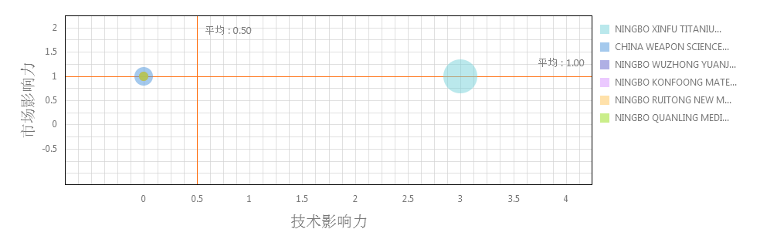

图87是2008~2016年间中国钛合金材料专利IP竞争力分析结果。从图中可知，技术影响力平均值是1.98，市场影响力平均值是1.44。

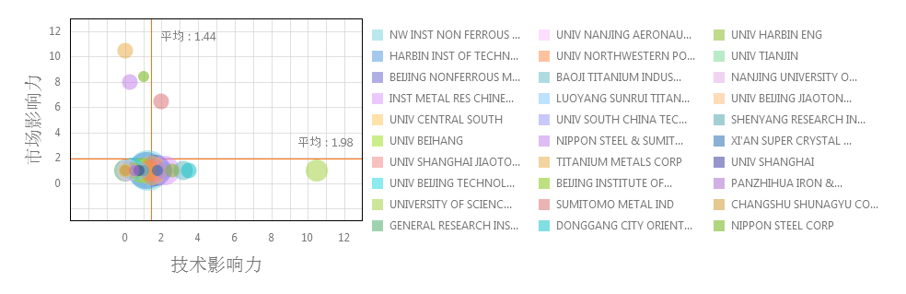

图88是2008~2016年间世界钛合金材料专利IP竞争力分析结果。从图中可知，技术影响力平均值是5.66，市场影响力平均值是1.72。

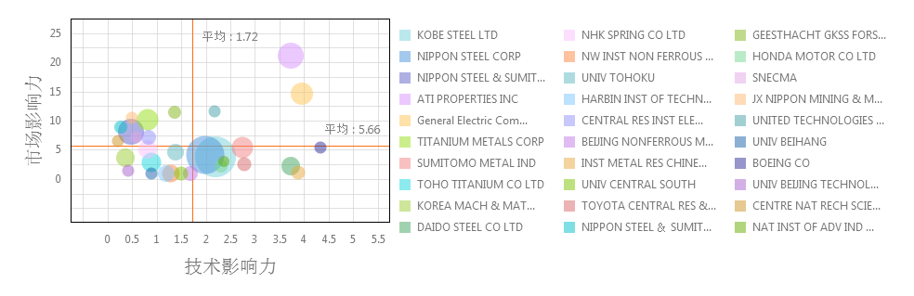

根据上述钛合金材料专利IP竞争力分析结果可知，宁波、中国、世界的技术影响力平均值分别是1.00、1.98、5.66，可以看出宁波钛合金材料专利权人相对研发能力和专利技术质量较中国、世界的较低。这也说明了宁波钛合金材料专利的发展水平低于中国和世界。宁波、中国、世界的市场影响力平均值分别是0.5、1.44、1.72。可以看出宁波钛合金材料专利权人研究热点把握能力、专利战略和专利布局能力较中国、世界的低。这也说明了宁波、中国钛合金材料专利的专利战略和专利布局的能力低于世界。

2技术主题

图89是2008~2016年间宁波钛合金技术专利IP竞争力分析结果。从图中可知，技术影响力平均值是1.00，市场影响力平均值是0.07。

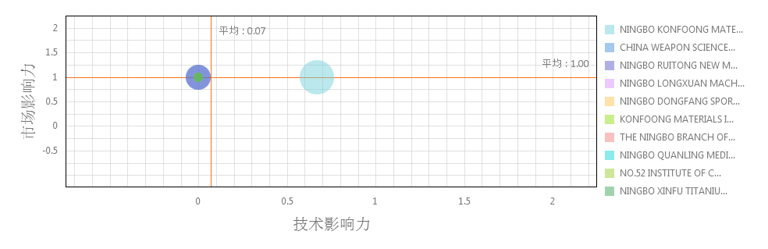

图90是2008~2016年间中国钛合金技术专利IP竞争力分析结果。从图中可知，技术影响力平均值是1.29，市场影响力平均值是1.10。

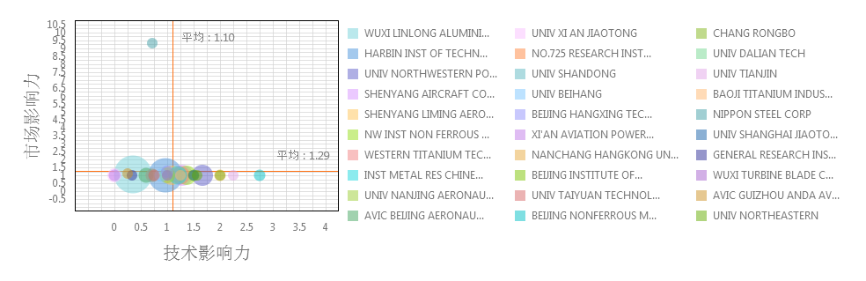

图91是2008~2016年间世界钛合金技术专利IP竞争力分析结果。从图中可知，技术影响力平均值是5.95，市场影响力平均值是2.55。

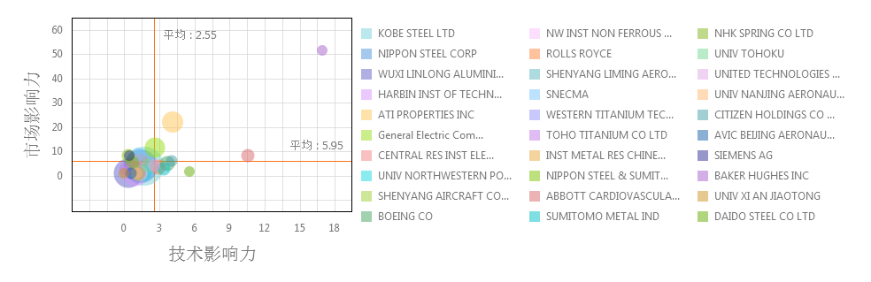

根据上述钛合金技术专利IP竞争力分析结果可知，宁波、中国、世界的技术影响力平均值分别是1.00、1.29、5.95，可以看出宁波钛合金技术专利权人相对研发能力和专利技术质量低于中国和世界，这也说明了宁波钛合金材料专利的发展水平低于中国和世界的水平。宁波、中国、世界的市场影响力平均值分别是0.07、1.10、2.55。可以看出宁波钛合金技术专利权人研究热点把握能力、专利战略和专利布局能力较中国、世界的低。这也说明了宁波、中国钛合金技术专利的专利战略和专利布局的能力低于世界的水平。

3 应用主题

图92是2008~2016年间宁波钛合金应用专利IP竞争力分析结果。从图中可知，技术影响力平均值是1.00，市场影响力平均值是0.50。

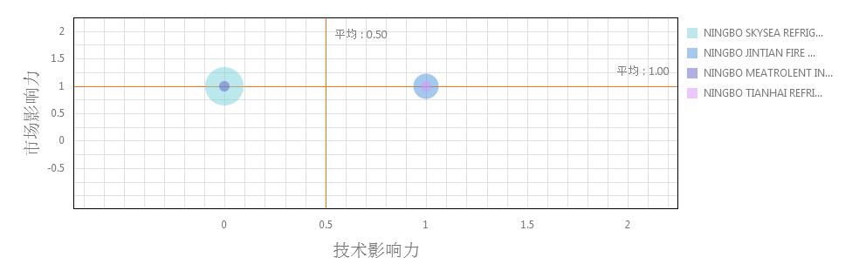

图93是2008~2016年间中国钛合金应用专利IP竞争力分析结果。从图中可知，技术影响力平均值是1.27，市场影响力平均值是0.76。

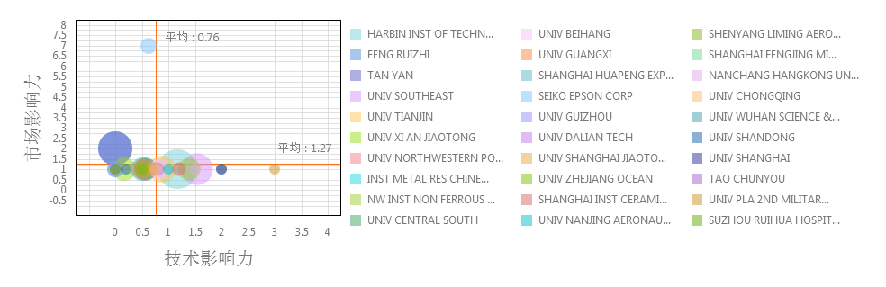

图94是2008~2016年间世界钛合金应用专利IP竞争力分析结果。从图中可知，技术影响力平均值是10.23，市场影响力平均值是6.61。

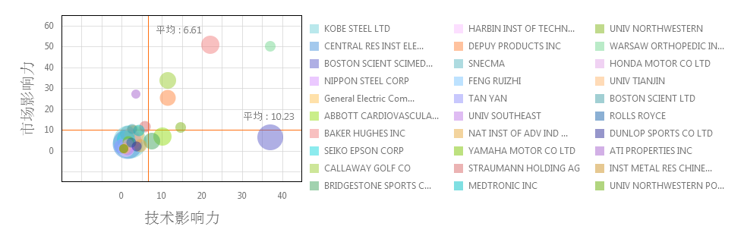

根据上述钛合金应用专利IP竞争力分析结果可知，宁波、中国、世界的技术影响力平均值分别是1.00、1.27、10.23，可以看出宁波、中国钛合金应用专利权人相对研发能力和专利技术质量相当，但是较世界的低。这也说明了宁波钛合金应用专利的发展水平低于中国和世界的水平。宁波、中国、世界的市场影响力平均值分别是0.5、0.76、6.61。可以看出宁波钛合金应用专利权人研究热点把握能力、专利战略和专利布局能力较中国、世界的低。这也说明了宁波、中国钛合金应用专利的专利战略和专利布局的能力低于世界的水平。

## 4.4 铜合金国内及宁波专利态势分析

**4.4.1专利权人分析**

1）专利数量分析

表111是国内专利权人的专利授权数量表。从授权单位来看，国内铜合金相关专利的主要授权人是各大高校，从前20 单位排名来看，只有4家非大学的单位，表明国内在铜合金研究方面理论基础研究更多，一方面说明国内企业在铜合金材料研发上的投入不足，另一方面也说明国内在铜合金材料发展的潜力十分巨大，各个高校如果能做好由实验室向工业应用的衔接，国内铜合金材料将会有十分巨大的发展。

表111 国内专利授权数量排名前20单位

|  |  |  |  |  |  |
| --- | --- | --- | --- | --- | --- |
| 单位 | 总数 | 排名 | 单位 | 总数 | 排名 |
| 中南大学 | 77 | 1 | 山东大学 | 27 | 11 |
| 昆明理工大学 | 64 | 2 | 合肥理工大学 | 26 | 12 |
| 中芯国际集成电路制造（上海）有限公司 | 49 | 3 | 江苏麟龙新材料有限公司 | 26 | 13 |
| 哈尔滨工业大学 | 43 | 4 | 西安科技大学 | 24 | 14 |
| 上海交大 | 40 | 5 | 天津大学 | 23 | 15 |
| 北京科技大学 | 38 | 6 | 中石化 | 21 | 16 |
| 河南科技大学 | 32 | 7 | 江苏大学 | 21 | 17 |
| 上海华力微电子 | 32 | 8 | 清华大学 | 21 | 18 |
| 浙江大学 | 28 | 9 | 厦门大学 | 21 | 19 |
| 广东生益科技股份有限公司 | 28 | 10 | 复旦大学 | 21 | 20 |

表19是宁波市2008年到2015年各年发明专利数量表。从表中可以看出从08年到11年，宁波市范围内铜合金发明专利数量较少，都在15篇以内，而自12年开始，宁波市铜合金相关专利数量突然开始大量增加，达到45条，13-15年专利数量也都较多，在50 条以上，专利数量最多年份为15年，达到80 条，表明宁波市铜合金产业发展良好。

表112. 宁波市2008年到2015年铜合金相关发明专利数量表

|  |  |  |  |  |  |  |  |  |
| --- | --- | --- | --- | --- | --- | --- | --- | --- |
| 年份 | 08 | 09 | 10 | 11 | 12 | 13 | 14 | 15 |
| 数量 | 7 | 4 | 9 | 13 | 45 | 74 | 51 | 80 |

4.2 申请单位分析

由于申请单位较多，因此选择专利数量在5条以上的单位进行分析。表20是专利数量在5条以上的单位排名。从表中可以看出，专利数量在5条以上的单位共有15家，这15家单位总的的专利数量为152条，占宁波市所有专利数量的一半以上，说明这15家单位是宁波市从事铜合金产业的主要研究力量，掌握了大量的专利技术。从这些申请单位的性质来看，这15家申请单位中有企业7家，个人申请者5家，研究所2家，学校1家，对于个人申请者，虽然其专利权人所属为个人，但可推断其应为中小企业技术负责人员，因此可将这4种申请单位的性质划分为企业和事业单位两种，即从事相关产业企业12家，大学及研究所单位3家，这也与宁波市范围内中小型企业，民营经济发达相吻合。从各申请单位的专利数量来看，宁波大学的专利数量最多，为35条，是排名第二的单位专利数量的2倍，这表明宁波大学宁波市铜合金相关研究处于领先地位。排名第二的是中国科学院宁波材料技术与工程研究所和宁波金田铜业(集团)股份有限公司，其中中国科学院宁波材料技术与工程研究所为事业型单位，而宁波金田铜业(集团)股份有限公司为企业。表明在宁波市从事铜合金材料相关产业的企业单位中，宁波金田铜业(集团)股份有限公司处于领先地位，拥有较多的发明专利。与镁合金产业中的个人申请者数量相比，铜合金产业中个人申请者数量略少，表明在铜合金产业，小型企业的比例可能要小。

表113 各申请单位专利数量及排名

|  |  |  |  |
| --- | --- | --- | --- |
| 申请单位名称 | 专利数量 | 排名 | 备注 |
| 宁波大学 | 35 | 1 |  |
| 中国科学院宁波材料技术与工程研究所 | 15 | 2 |  |
| 宁波金田铜业(集团)股份有限公司 | 15 | 2 |  |
| 宁波广博纳米新材料有限公司 | 13 | 3 |  |
| 宁波三旺洁具有限公司 | 10 | 4 |  |
| 宁波博威集团 | 10 | 4 |  |
| 宁波江丰电子材料有限公司 | 8 | 5 |  |
| 顾建 | 7 | 6 | 个人申请者 |
| 陈唯锋 | 6 | 7 | 个人申请者 |
| 中国兵器工业第五二研究所 | 6 | 7 | 即兵科院宁波分院 |
| 张超 | 6 | 7 | 个人申请者 |
| 任静儿 | 6 | 7 | 个人申请者 |
| 宁波长振铜业有限公司 | 5 | 8 |  |
| 宁波兴业盛泰集团有限公司 | 5 | 8 |  |
| 周欢 | 5 | 8 | 个人申请者 |

2）专利竞争力分析

图95是国内主要专利申请单位的专利竞争力水平示意图。从图中可以看出，国内单位专利的平均被引值为1.48，同族专利水平为1.03，整体而言竞争力水平都较低。其中表现较为突出的是广东生益科技股份有限公司和有色金属研究总院，其技术竞争力水平较高，但是总体来说国内单位专利的市场竞争力水平都较低，在同族专利申请方面有待提高，从而提升专利的市场竞争力。

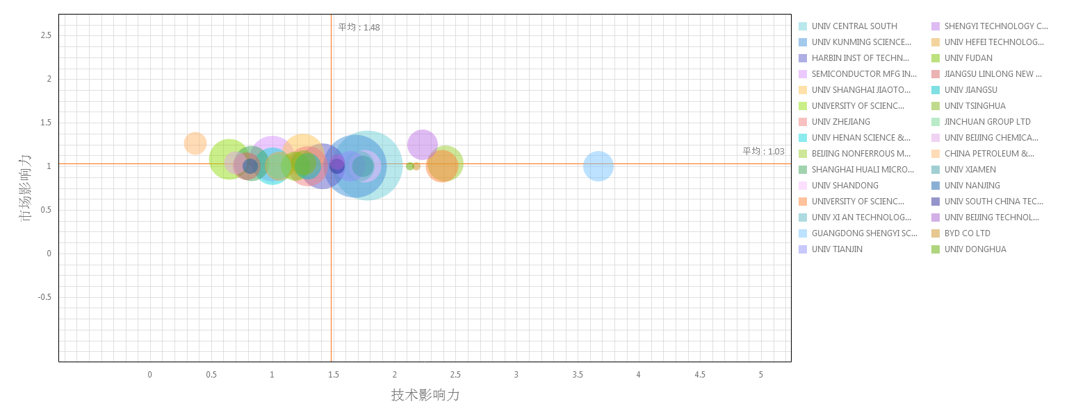

图95 国内主要专利申请单位的专利竞争力

图96是宁波申请单位专利竞争力水平分析，从图中可以看到，宁波申请单位专利平均被引水平为0.81，同族专利水平为1.02，总体来说竞争力较低，其中表现较为良好的是江丰电子集团，博威合金以及宁波市阳光汽车配件有限公司。其市场竞争力水平较高，超出平均水平，但技术竞争力水平也都较低，在宁波市平均技术竞争力水平附近。

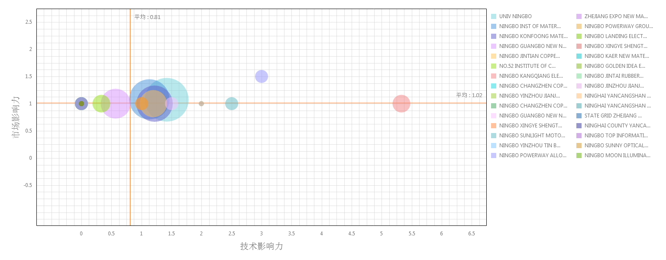

图96 宁波申请单位专利竞争力水平分析

总体而言宁波市铜合金材料的专利领域覆盖较广，既有大范围研究铜合金材料的大学和研究所，也有在某个方向集中资源的企业。且与镁合金专利数量相比，宁波市铜合金专利数量明显要多，表明相比镁合金，宁波市在铜合金产业具有更多的优势。从宁波市整体铜合金产业分析，目前宁波市铜合金产业布局较好，但是宁波市专利的整体竞争力水平较低，需要提高，有关单位应该加大技术投入，提高专利的技术竞争力，同时注意申请同族专利，保证市场竞争力。

**4.4.2 IPC领域分析**

3.2 总体情况分析

图97是08-15年铜合金相关专利的IPC分类数量，从图中可以看出，在国际IPC分类中铜合金材料相关专利主要分布在C部，化学冶金方向。表5是铜合金IPC小类授权专利数量，为了减少分析量，将数量在150以下的小类排除。从表中可以看出铜合金的相关专利主要集中在小类中。下面将对这小类做具体的分析。

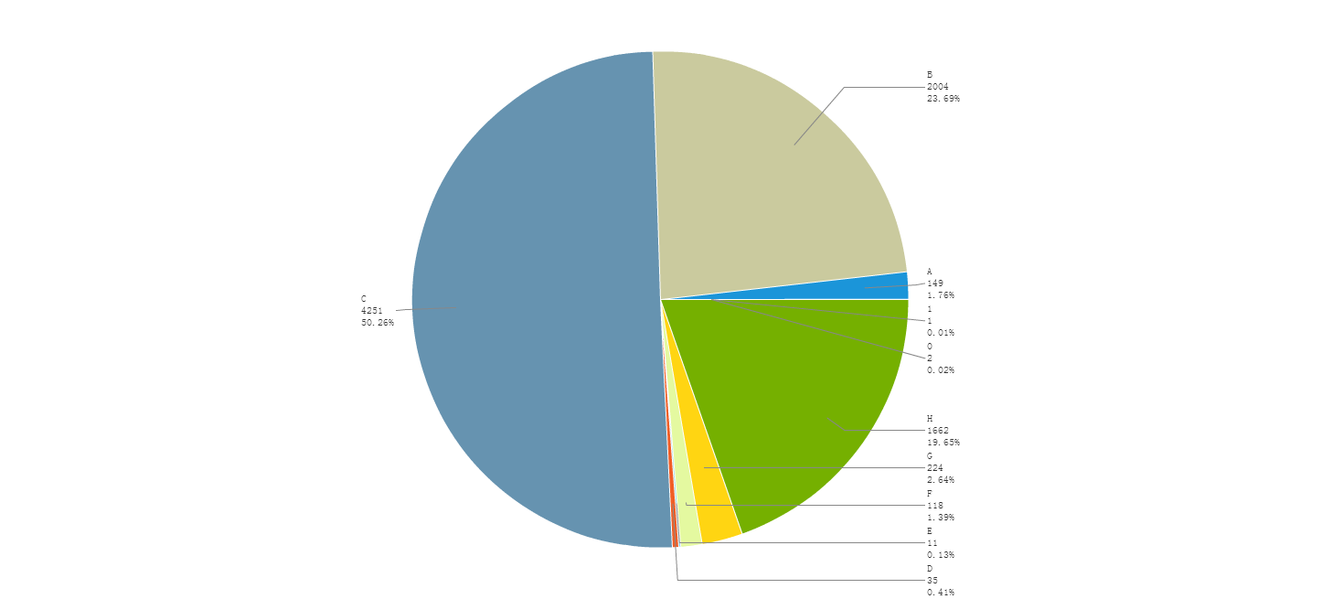

图97 铜合金材料授权专利数量IPC分类

表114 数量在200以上的铜合金专利IPC大类

|  |  |  |  |  |  |  |  |  |  |
| --- | --- | --- | --- | --- | --- | --- | --- | --- | --- |
|  | Total | 2008 | 2009 | 2010 | 2011 | 2012 | 2013 | 2014 | 2015 |
| B01J  化学或物理方法，例如，催化作用、胶体化学；其有关设备 | 281 | 17 | 19 | 11 | 13 | 34 | 47 | 59 | 81 |
| B22D  刨削；插削；剪切；拉削；锯；锉削；刮削；其他类目不包括的用切除材料方式对金属加工的类似操作 | 153 | 6 | 12 | 15 | 22 | 27 | 27 | 18 | 26 |
| B22F  金属粉末的加工；由金属粉末制造制品；金属粉末的制造；金属粉末的专用装置或设备 | 390 | 33 | 36 | 30 | 54 | 41 | 53 | 57 | 86 |
| B23K  钎焊或脱焊；焊接；用钎焊或焊接方法包覆或镀敷；局部加热切割，如火焰切割；用激光束加工 | 294 | 16 | 33 | 24 | 31 | 58 | 30 | 36 | 66 |
| B32B  层状产品，即由扁平的或非扁平的薄层，例如泡沫状的、蜂窝状的薄层构成的产品 | 259 | 15 | 16 | 22 | 31 | 36 | 37 | 40 | 62 |
| C01G  含有不包含在C01D或C01F小类中之金属的化合物 | 197 | 17 | 15 | 11 | 15 | 27 | 18 | 53 | 41 |
| C22B  金属的生产或精炼；原材料的预处理 | 548 | 42 | 45 | 47 | 58 | 63 | 86 | 119 | 88 |
| C22C  合金 | 1090 | 80 | 93 | 85 | 120 | 149 | 164 | 192 | 207 |
| C23C  对金属材料的镀覆；用金属材料对材料的镀覆；表面扩散法，化学转化或置换法的金属材料表面处理；真空蒸发法、溅射法、离子注入法或化学气相沉积法的一般镀覆； | 433 | 32 | 28 | 38 | 69 | 65 | 56 | 65 | 80 |
| C25D  覆层的电解或电泳生产工艺方法； | 458 | 27 | 34 | 49 | 56 | 71 | 62 | 77 | 82 |
| H01B  电缆；导体；绝缘体；导电、绝缘或介电材料的选择 | 289 | 21 | 24 | 37 | 39 | 50 | 45 | 34 | 39 |
| H01L  半导体器件；其他类目中不包括的电固体器件 | 835 | 87 | 76 | 82 | 90 | 104 | 120 | 122 | 154 |
| H05K  印刷电路；电设备的外壳或结构零部件；电气元件组件的制造 | 249 | 27 | 12 | 23 | 44 | 36 | 25 | 27 | 55 |

3.3 具体情况分析

3.3.1 B01J 化学或物理方法，例如，催化作用、胶体化学；其有关设备

从国家来看，中国是主要的授权专利国家，共有211条授权专利，占总数的75%，国外授分布较为平均，都在20条左右。表明目前国内在相关研究上投入充分，有较多成果产出。

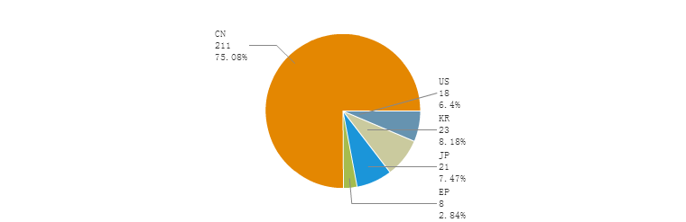

图98 铜合金B01J专利国家分布

从时间来看，08-11年期间，相关专利的数量基本保持稳定，且绝对数量较少，而自12年开始相关的授权专利有明显的涨幅，且一直保持到15年，这有可能与在该领域的技术突破有关，当该领域处于瓶颈期时，相关专利授权数量较少，而一旦有技术突破以后，专利授权数量会迅速上升，从目前的发展趋势来看，在改领域，相关研究仍处于快速发展阶段，未来相关的授权专利数量仍有可能保持增速。

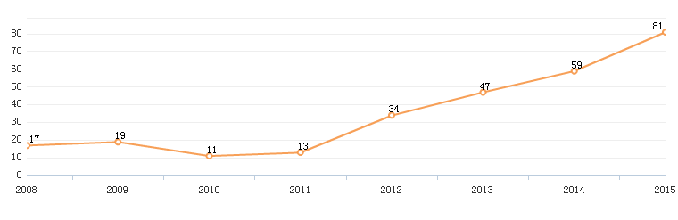

图99 铜合金B01J专利每年授权数量

从授权单位来看，排名前十的单位国内占7家，美国、日本、韩国各1家。从单位性质来看国内7家单位中6家为研究所、高校的科研单位，1家为制药企业，两家为个人。中国石油化工股份有限公司，国外申请单位均为企业。且在所有单位中中石化的申请数量也是最多的，是第二名北京化工大学的近2倍，表明在该领域国内技术应用水平较高，从具体专利来看该领域的专利主要涉及的是铜基催化剂的制备方法，这些催化剂主要运用在石油化工过程中。

表115 铜合金B01J专利授权数量前10单位

|  |  |
| --- | --- |
| 授权单位 | 数量 |
| 中国石油化工股份有限公司 | 17 |
| 北京化工大学 | 9 |
| 复旦大学 | 7 |
| 浙江大学 | 5 |
| セラニーズ・インターナショナル・コーポレーション | 5 |
| 한국화학연구원 | 5 |
| 天津大学 | 5 |
| 南京大学 | 5 |
| BASF SE | 4 |
| 长沙理工大学 | 4 |

3.3.2 B22D刨削；插削；剪切；拉削；锯；锉削；刮削；其他类目不包括的用切除材料方式对金属加工的类似操作

从国家来看，中国是拥有授权专利最多的国家，共有100篇授权专利，占总数的65%，国外主要是日本与韩国，其他国家与地区相关专利授权数量较少。数据表明国内在该领域的投入及成果较多，在相关领域的专利数量分布上有较大的优势。从时间分布来看从08-12年期间，在该领域专利授权数量呈线性上升趋势，13-14年专利授权数量保持不变乃至降低，15年专利授权数量又有呈上升趋势。根据数据分析该领域13-14年可能出现发展瓶颈，因此授权专利数量较上年度保持不变甚至出现下降，而15年开始可能有所突破，因此授权专利数量又呈明显的增长。从数据趋势来看，15年铜及铜合金材料在该领域的又处于一个快速发展阶段，该领域的专利授权数量仍有可能大幅增加。

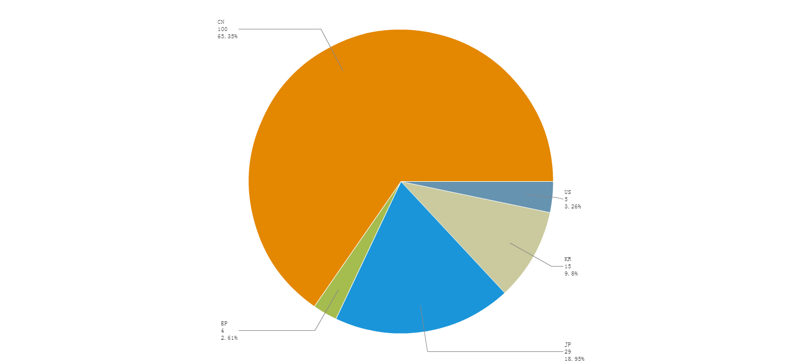

图100 铜合金B22D专利国家分布

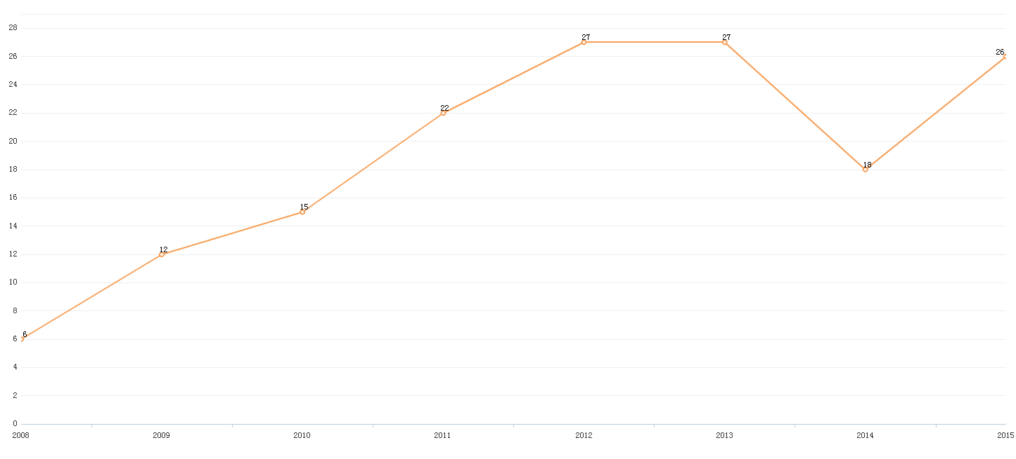

图101 铜合金B22D专利每年授权数量

从授权单位来看，前10单位中7家为国内单位，3家为日本单位，但是排名第一及第二的单位均为日本企业，说明国内虽然在该领域的相关研究单位及企业较多，但具体到一个单位时科技创新能力不如行业最高水平。从单位性质看，日本3家单位均为企业，国内单位中授权专利数量最多的为苏州中门子科技有限公司，接下来几家单位均为高校。从具体的专利来看，该领域主要涉及的是一些铜及铜合金加工装置的相关专利。

表116 铜合金B22D专利授权数量前10单位

|  |  |
| --- | --- |
| 授权单位 | 数量 |
| 三菱マテリアル株式会社 | 8 |
| 古河電気工業株式会社 | 8 |
| 苏州中门子科技有限公司 | 7 |
| 大连理工大学 | 6 |
| 北京科技大学 | 3 |
| 哈尔滨工业大学 | 3 |
| 中铝洛阳铜业有限公司 | 3 |
| 日立電線株式会社 | 3 |
| 浙江海亮股份有限公司 | 2 |
| 山东亨圆铜业有限公司 | 2 |

3.3.3 B22F金属粉末的加工；由金属粉末制造制品；金属粉末的制造；金属粉末的专用装置或设备

从国家来看，中国与日本是主要的授权专利拥有国家，共有334篇，占总数的84.6%，其他国家与地区相关专利授权数量较少。说明在该领域铜合金材料研究方面，主要研究国家是中国与日本，成果较多，授权专利数量占世界的80%以上。从时间分布来看在该领域授权专利数量分为3个阶段，08-10年，授权专利数量保持在30条左右，11-14年授权专利数量在50条左右，而15年授权专利数量提高到了80条，因此从趋势分析，该领域仍处于发展阶段，接下来几年授权专利数量有可能稳定在80条左右。

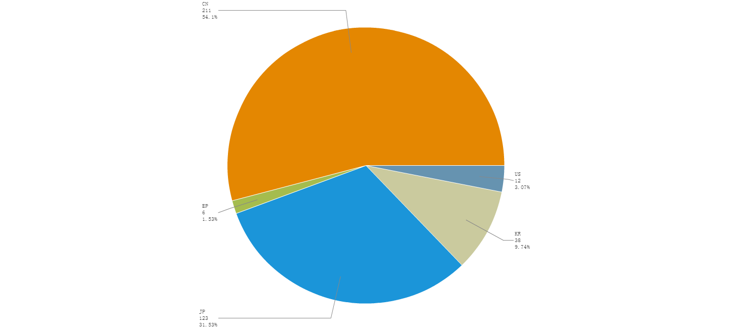

图102 铜合金B22F专利国家分布

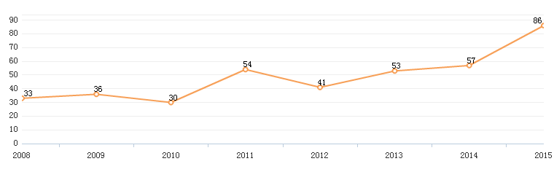

图103 铜合金B22F专利数量历分布

从授权单位来看，该领域的主要研究机构在日本，授权专利数量排名前10的单位中有6家为日本单位，剩余4家为国内单位。并且排名前3的单位都为日本单位，国内授权专利数量最多的单位是中南大学，但其授权专利数量与日本授权专利数量最多的单位相比仍有较大差距，国内在该领域的投入有待进一步加强。从具体的专利来看该领域相关专利主要涉及铜合金的粉末冶金。

表117 铜合金B22F专利授权数量前10单位

|  |  |
| --- | --- |
| 授权单位 | 数量 |
| 三井金属鉱業株式会社 | 32 |
| DOWAエレクトロニクス株式会社 | 17 |
| 住友金属鉱山株式会社 | 13 |
| 中南大学 | 11 |
| 西安理工大学 | 7 |
| 石原産業株式会社 | 6 |
| 黑龙江大学 | 6 |
| サムソン エレクトロ-メカニックス カンパニーリミテッド | 5 |
| 古河電気工業株式会社 | 5 |
| 河南大学 | 4 |

3.3.4 B23K 钎焊或脱焊；焊接；用钎焊或焊接方法包覆或镀敷；局部加热切割，如火焰切割；用激光束加工

从国家来看，中国与日本是主要的授权专利拥有国家，共有248篇，占总数的84.3%，其他国家与地区相关专利授权数量较少。从时间分布来看在该领域，除12年与15年授权数量较多外，其他时间专利授权数量比较稳定都在30条左右。从趋势来分析16年该领域专利授权数量可能会有所下降。

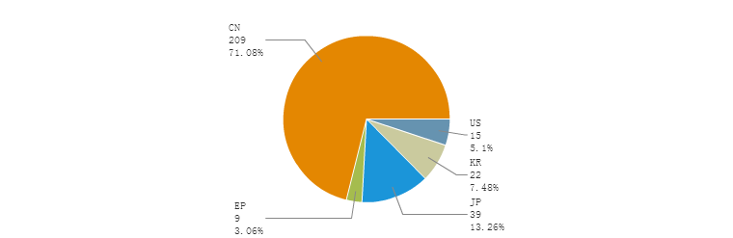

图104 铜合金B23K专利国家分布

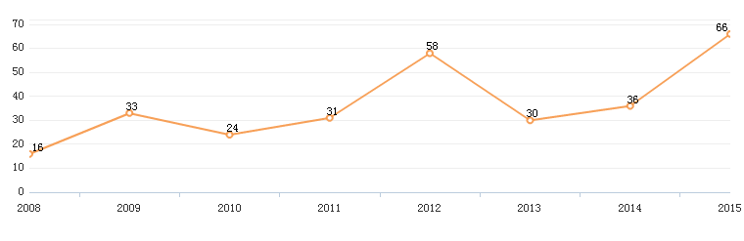

图105 铜合金B23K专利数量历年分布

从授权单位来看，前10单位中5家为国内，5家为国外单位，且前4名中国单位占有3名，表明在该领域国内有一定的优势存在。从单位性质看，国内单位有1家企业嵊州市新高轮制冷设备有限公司，其余为高校、研究所等研究单位。国外4家单位均为企业。说明国外对该领域的研究以企业为主。与国外相比国内相关领域的研究主要集中在高校研究所等单位，可能在实际应用上会有所不足。从具体的专利来看该领域主要涉及铜合金材料的焊丝材料制备及其应用。

表118 铜合金B23K专利授权数量前10单位

|  |  |
| --- | --- |
| 授权单位 | 数量 |
| 哈尔滨工业大学 | 15 |
| 日鐵住金溶接工業株式会社 | 11 |
| 山东大学 | 6 |
| 北京科技大学 | 6 |
| 基斯韦尔株式会社 | 4 |
| 郑州机械研究所 | 4 |
| 西北工业大学 | 3 |
| DOWAホールディングス株式会社 | 3 |
| 현대중공업 주식회사 | 3 |
| 嵊州市新高轮制冷设备有限公司 | 3 |

3.3.5 B32B 层状产品，即由扁平的或非扁平的薄层，例如泡沫状的、蜂窝状的薄层构成的产品

从国家来看，中国与韩国是主要的授权专利拥有国家，共有187篇，占总数的70%以上，其他国家与地区相关专利授权数量较少。从时间分布来看该领域授权专利数量在15年之前保持这较为平稳的增长速度，而15年较14年有较大幅度的增长。从趋势来分析16年该领域专利授权数量会有较大增长。

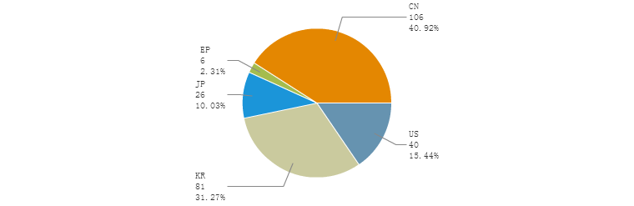

图106 铜合金B32B专利国家分布

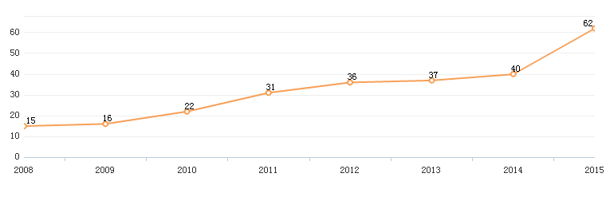

图107 铜合金B32B专利数量历年分布

从授权单位来看，前10单位中8家为国外单位，2家为国内单位，表明在该领域国内无较权威的研究机构，研究力量分散，与世界其他国家相关机构相比在专利授权数量上存在明显差距，在该领域主要研究机构在韩国，前十单位中有4家韩国单位，表明韩国在该领域有一定的优势。从具体的专利来看该领域专利主要与铜板的制备有关，包括铜靶材以及覆铜板。

表119 铜合金B23B 专利授权数量前10单位

|  |  |
| --- | --- |
| 授权单位 | 数量 |
| 제이엑스 닛코 닛세키 킨조쿠 가부시키가이샤 | 16 |
| 엘에스엠트론 주식회사 | 7 |
| 古河電気工業株式会社 | 6 |
| 미쓰이 긴조꾸 고교 가부시키가이샤 | 5 |
| JX Nippon Mining & Metals Corporation | 5 |
| 일진머티리얼즈 주식회사 | 5 |
| Goldenmax International Technology Co., Ltd. | 4 |
| 广东生益科技股份有限公司 | 4 |
| The Furukawa Electric Co., Ltd. | 4 |
| 金安国纪科技股份有限公司 | 4 |

3.3.6 C01G 含有不包含在C01D或C01F小类中之金属的化合物

从国家来看，中国与日本是主要的授权专利拥有国家，共有162篇，占总数的80%以上，其他国家与地区相关专利授权数量较少。从时间分布来看在该领域授权专利数量在13年之前较为稳定且数量较少，14年较13年有较大的提高，而15年数量由有所降低。从趋势来看，在该领域铜合金授权专利的数量会存在一定的波动。

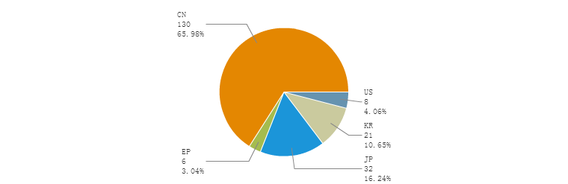

图108 铜合金C01G专利国家分布

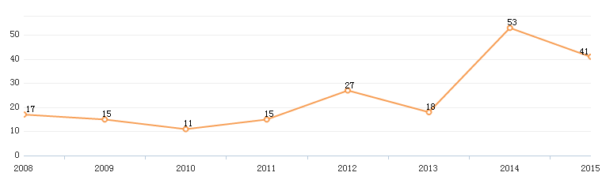

图109 铜合金C01G专利数量历年分布

从授权单位来看，前10单位中9家为国内单位，1家为国外单位，表明在该领域国内相关研究单位较多。从单位性质看，国内单位有6家为高校或研究所单位，其余包括1个个人以及2家企业广州科城环保科技有限公司、深圳市危险废物处理站有限公司。说明国内对该领域的研究开展广泛，除了学校外还有其他单位在进行相关研究。从具体的专利来看该领域的相关发明涉及到一些含铜化合物的制备，如碱式碳酸铜、氧化铜、硫酸铜等以及对一些废弃含铜化合物的处理。

表120 铜合金C01G专利授权数量前10单位

|  |  |
| --- | --- |
| 申请单位 | 数量 |
| 廖勇志 | 8 |
| 昆明理工大学 | 5 |
| 安徽理工大学 | 4 |
| DOWAエレクトロニクス株式会社 | 4 |
| 中南大学 | 3 |
| 广州科城环保科技有限公司 | 3 |
| 宁波大学 | 3 |
| 山西科技大学 | 3 |
| 上海交大 | 3 |
| 深圳市危险废物处理站有限公司 | 3 |

3.3.7 C22B 金属的生产或精炼；原材料的预处理

从国家来看，中国与日本是主要的授权专利拥有国家，共有461篇，占总数的80%以上，其他国家与地区相关专利授权数量较少。从时间分布来看在该领域授权专利数量在15年之前保持稳定增加的趋势且在14年达到最大值119篇，15年较14年授权专利数量有25%左右的降幅。从趋势来看，在该领域铜合金授权专利的数量有所下降，该领域铜合金相关材料发展较为平缓，应加大相关投入。

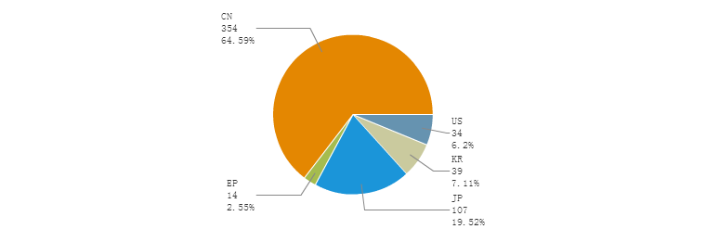

图110 铜合金C22B专利国家分布

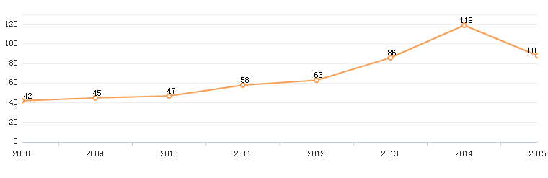

图111 铜合金C22B专利数量历年分布

从授权单位来看，前10家单位全部为中国和日本的单位，表明中国和日本在该领域的研究中有一定优势，其中4家日本单位全部为企业，而国内6家单位中有4家研究机构以及2家企业，表明国内在该领域相关研究分布较好，既有高校研究理论，也有企业实际应用。从具体的专利来看该领域专利主要是铜的提炼以及废杂铜的处理回收技术。

表121 铜合金C22B专利授权数量前10单位

|  |  |
| --- | --- |
| 申请单位 | 数量 |
| 住友金属鉱山株式会社 | 29 |
| 中南大学 | 20 |
| 昆明理工大学 | 20 |
| JX日鉱日石金属株式会社 | 17 |
| 日鉱金属株式会社 | 12 |
| 中国恩菲工程技术有限公司 | 8 |
| DOWAメタルマイン株式会社 | 8 |
| 东北大学 | 8 |
| 北京有所金属研究总院 | 7 |
| 金川集团有限公司 | 7 |

3.3.8 C22C 合金

从国家来看，中国与日本是主要的授权专利拥有国家，共有886篇，占总数的80%以上，其他国家与地区相关专利授权数量较少。从时间分布来看在该领域，专利授权数量在08-10年数量较为稳定，自11年开始呈稳定线性增长态势。从趋势来看，在该领域铜合金授权专利的数量仍会继续增加，该领域铜合金相关材料发展态势良好。

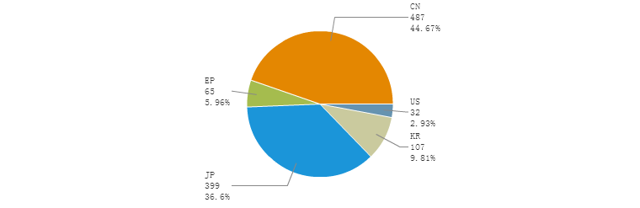

图112 铜合金C22C专利国家分布

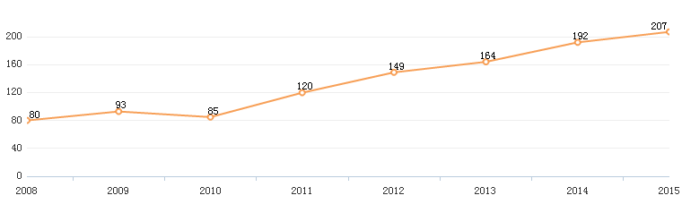

图113 铜合金C22C专利数量历年分布

从授权单位来看，前10单位中8家为日本的相关企业，剩余两家分别为中南大学以及韩国的企业，表明在该领域的研究方面日本占据了绝对的优势，其他国家的研究较日本有所差距。从具体的专利来看该领域专利涉及较广，包括多种铜合金材料，包括从最开始的成分、制备以及最终的应用等都有所涉及。

表122 铜合金C22C专利授权数量前10单位

|  |  |
| --- | --- |
| 授权单位 | 数量 |
| JX日鉱日石金属株式会社 | 60 |
| 株式会社神戸製鋼所 | 46 |
| DOWAメタルテック株式会社 | 40 |
| 三菱マテリアル株式会社 | 36 |
| 古河電気工業株式会社 | 35 |
| 三菱伸銅株式会社 | 25 |
| 日立電線株式会社 | 17 |
| 日鉱金属株式会社 | 17 |
| 中南大学 | 16 |
| 제이엑스 닛코 닛세키 킨조쿠 가부시키가이샤 | 16 |

3.3.9 C23C对金属材料的镀覆；用金属材料对材料的镀覆；表面扩散法，化学转化或置换法的金属材料表面处理；真空蒸发法、溅射法、离子注入法或化学气相沉积法的一般镀覆；

从国家来看，中国与日本是主要的授权专利拥有国家，共有344篇，占总数的79%以上，其他国家与地区相关专利授权数量较少。从时间分布来看在该领域授权专利数量分为3个阶段，08-10年，授权专利数量保持在30条左右，11-14年授权专利数量在60条左右，而15年授权专利数量提高到了80条，因此从趋势分析，该领域仍处于发展阶段，接下来几年授权专利数量有可能稳定在80条左右。

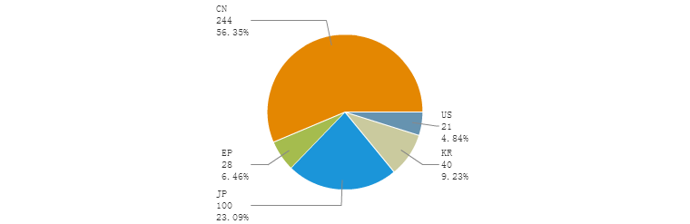

图114 铜合金C23C专利国家分布

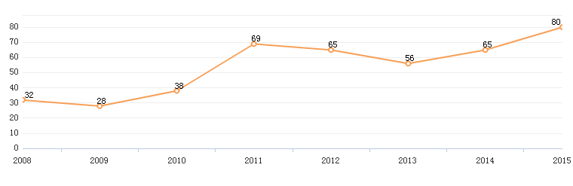

图115 铜合金C23C专利数量历年分布

从授权单位来看，前10单位中6家为国内单位，其中一家为企业，其余6家为研究机构，且该企业的专利数量较第二的单位多出很多，表明该企业在该领域某个方向有着较为深入的研究，并有了实际应用。国外单位包括2家日本企业，以及美国、韩国企业各1家。从前十单位国家分布来看国内相关研究存在一定优势，同时世界范围内各个国家在该领域都有一定的投入。从具体的专利来看该领域主要是铜及含铜合金热浸镀材料成分设计及制备以及相关的表面处理技术。

表123 铜合金C23C专利授权数量前10单位

|  |  |
| --- | --- |
| 授权单位 | 数量 |
| 江苏麟龙新材料股份有限公司 | 27 |
| JX日鉱日石金属株式会社 | 12 |
| 太原理工大学 | 5 |
| 日立化成工業株式会社 | 5 |
| 한국생산기술연구원 | 5 |
| 复旦大学 | 4 |
| 哈尔滨工业大学 | 4 |
| JX Nippon Mining & Metals Corporation | 4 |
| 宁波材料所 | 4 |
| 山东大学 | 4 |

3.3.10 C25D 覆层的电解或电泳生产工艺方法；

从国家来看，中国拥有最多的授权专利数量197篇占总数的43%，其次是日本与韩国分别占总数的25%以及18%，其他国家与地区相关专利授权数量较少。从时间分布来看在该领域授权专利数量除13年略有减少外，一直保持稳中有升的态势，因此从趋势来看，在该领域铜合金专利的数量会保持稳定增长。

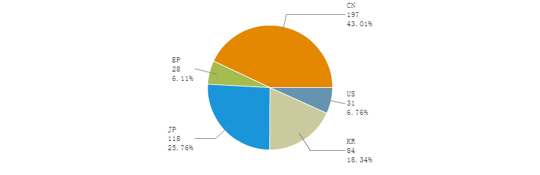

图116 铜合金C25D专利国家分布

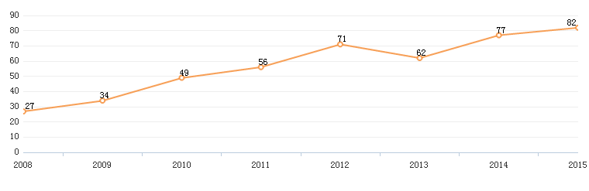

图117 铜合金C25D专利数量历年分布

从授权单位来看，前10单位中5家为日本企业，2家为韩国企业，2家美国企业以及1家中国企业。从单位的分布来看，该领域各国都有投资，日本占据一定的优势地位，从单位性质来看，所有前10单位都为企业，表明该领域更注重技术在实际生产过程中的应用。从具体的专利来看该领域的相关专利主要是在铜基体上电镀或者在金属基体上电镀铜技术。

表124 铜合金C25D专利授权数量前10单位

|  |  |
| --- | --- |
| 授权单位 | 数量 |
| JX日鉱日石金属株式会社 | 12 |
| 제이엑스 닛코 닛세키 킨조쿠 가부시키가이샤 | 10 |
| 石原薬品株式会社 | 9 |
| 株式会社神戸製鋼所 | 8 |
| Furukawa Electric Co., Ltd. | 7 |
| 三菱マテリアル株式会社 | 7 |
| 奥野製薬工業株式会社 | 7 |
| 엘에스엠트론 주식회사 | 7 |
| ATOTECH Deutschland GmbH | 6 |
| 山东金宝电子股份有限公司 | 6 |

3.3.11 H01B电缆；导体；绝缘体；导电、绝缘或介电材料的选择

从国家来看，中国是主要的授权专利拥有国家，共有198篇，占总数的68%，其次为日本的51篇，占总数的17%，其他国家与地区相关专利授权数量较少。从时间分布来看该领域授权专利数量在12年达到峰值为50条，15年较14年又有所增加，目前又处于一个上升的趋势，从趋势分析，在该领域铜合金授权专利数量会有所增长。

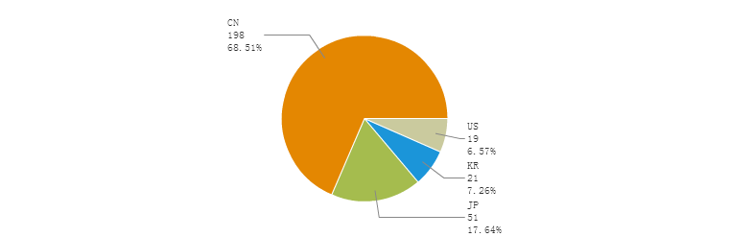

图118 铜合金H01B专利国家分布

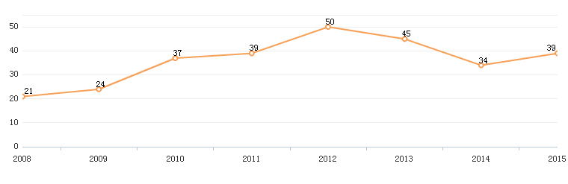

图119 铜合金H01B专利数量历年分布

从授权单位来看，前10单位中5家国内单位，其中2家企业，3家研究单位；国外为4家日本单位，1家韩国单位。从单位分布来看国内存在一定的优势，且排名最高的为国内企业，表明在该领域技术的实际应用上国内也走在前列。从具体的专利来看这些专利主要铜合金材料制备电缆线相关，包括导线的接头，包铜电缆线等。

表125 铜合金H01B专利授权数量前10单位

|  |  |
| --- | --- |
| 授权单位 | 数量 |
| 中利科技集团股份有限公司 | 12 |
| 三井金属鉱業株式会社 | 9 |
| 无锡锡洲电磁线有限公司 | 5 |
| 北京科技大学 | 4 |
| ハリマ化成株式会社 | 4 |
| 福田金属箔粉工業株式会社 | 4 |
| 北京有色金属研究总院 | 3 |
| DOWAエレクトロニクス株式会社 | 3 |
| 江阴市电工合金有限公司 | 3 |
| 三ツ星ベルト株式会社 | 3 |

3.3.12 H01L半导体器件；其他类目中不包括的电固体器件

从国家来看，美国与中国是主要的授权专利拥有国家，共有610篇，占总数的70%以上，其他国家与地区相关专利授权数量较少。从时间分布来看该领域专利授权数量自08年以来一直在稳步上升，从趋势来看，在该领域铜合金专利的数量呈稳定增加的态势。

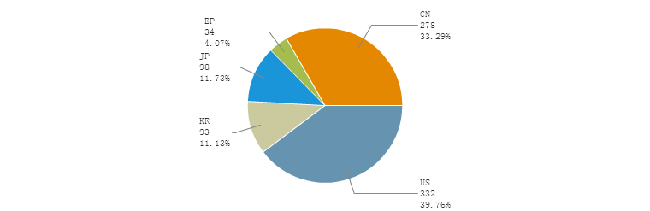图120 铜合金H01L专利国家分布

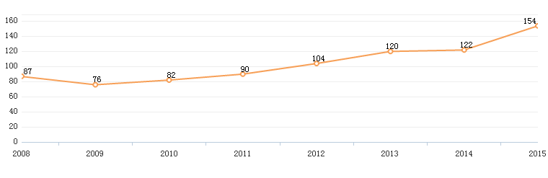

图121 铜合金H01L专利数量历年分布

从授权单位来看，前10家单位中7家为美国单位，3家为国内单位（含1家台湾单位），从单位分布来看美国在该领域具备绝对的优势，国内应加大在该领域的投入，是国家在该领域的相关技术水平能够赶上世界先进水平。从具体的专利来看该领域的专利主要是铜合金材料在半导体领域的运用。

表126 铜合金H01L专利授权数量前10单位

|  |  |
| --- | --- |
| 授权单位 | 数量 |
| International Business Machines Corporation | 30 |
| 上海华力微电子有限公司 | 30 |
| 中芯国际集成电路制造（上海）有限公司 | 25 |
| Taiwan Semiconductor Manufacturing Company, Ltd. | 19 |
| Intel Corporation | 15 |
| Advanced Micro Devices, Inc. | 14 |
| GLOBALFOUNDRIES Inc. | 12 |
| Texas Instruments Incorporated | 12 |
| Applied Materials, Inc. | 11 |
| Infineon Technologies AG | 10 |

3.3.13 H05K印刷电路；电设备的外壳或结构零部件；电气元件组件的制造

从国家来看，该领域的授权专利数量主要集中在中国、韩国和日本三个国家，占所有专利总数的80%以上，其余国家的授权专利数量较少。从时间分布来看该领域专利授权数量呈波动态势，在11年是一个极值为44条，从趋势分析目前仍处于上升态势，且15年授权专利数量超过11年达到一个更高的水平。

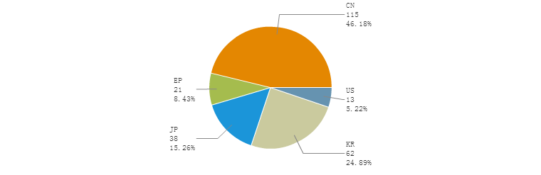

图122 铜合金H05K专利国家分布

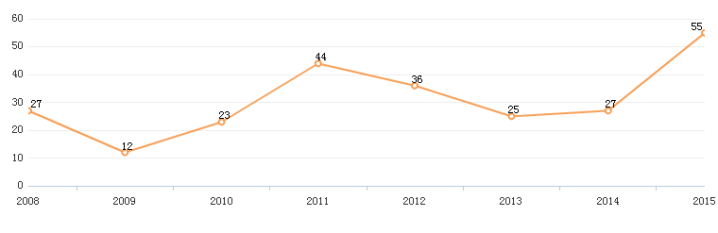

图123 铜合金H05K专利数量历年分布

从授权单位来看，前10家单位中第一及最后一家为国内单位，其余8家在韩国、日本和美国三国之间，从研究单位的分布分析在该领域世界各国都有一定的投入，各国成果产出差距较小。从具体的专利来看该领域的专利主要涉及铜合金在印刷电路等方向的应用。

表127 铜合金H05K专利授权数量前10单位

|  |  |
| --- | --- |
| 授权单位 | 数量 |
| 无锡江南计算技术研究所 | 9 |
| 제이엑스 닛코 닛세키 킨조쿠 가부시키가이샤 | 7 |
| MITSUI MINING & SMELTING CO., LTD. | 4 |
| 日立化成株式会社 | 4 |
| 대덕전자 주식회사 | 4 |
| 엘에스엠트론 주식회사 | 4 |
| ATOTECH Deutschland GmbH | 3 |
| International Business Machines Corporation | 3 |
| 住友金属鉱山株式会社 | 3 |
| 深南电路有限公司 | 3 |

# 五、宁波市高性能金属材料产业专利布局对策建议

（一）高系能铝、镁、钛及其合金

宁波市的铝合金、镁合金产业实力在全国范围内相对比较弱，铝合金产品多集中在1000系、3000系、5000系及6000系的铝合金板带材，2000系、7000系高端铝合金产品较少或没有。镁合金产品多集中在压铸产业，镁合金板材及型材相对较少。轻量、高速已成为现代化铁道车辆运输的重要标志，为适应列车的发展，减轻自重，高速列车大量釆用铝合金车体。目前世界各国均在大力发展制造铝合金车体，高速列车铝合金车体是以大型扁宽薄壁铝合金型材作为骨架的焊接构件，焊接可减少40%的车辆制造工作量，因此对高品质铝合金焊丝提出更高的要求，目前我国轨道车辆铝合金车体焊丝主要依赖进口。宁波市针对轨道车辆、汽车的地方发展优势，重点以轻质、高强、高韧为发展方向，发展高性能铝合金、镁合金，重点满足汽车、高速轨道车辆等交通运输装备需求。积极开发高性能铝合金品种及大型铝合金材加工工艺及装备，加快镁合金制备及深加工技术开发，开展镁合金在汽车零部件、轨道列车等领域的应用示范。

随着宁波市汽车产业、轨道交通运输产业的不断扩大和产业链的不断完善，高端铝合金、镁合金等轻质化材料的需求会不断增强。未来针对宁波市的区域优势及产业地位，需要进一步发展铝合金、镁合金等轻质合金材料，必须重点实施一批重大工程和项目，突破汽车用铝合金板材、铝合金及镁合金汽车轮毂、轨道车辆大尺寸中空铝合金型材等新兴领域的材料及制备技术瓶颈，提高产品的技术含量，加快产业转型升级，推动铝合金、镁合金等轻质材料在汽车、轨道交通等领域的应用，扩大产业规模及产业优势。

未来针对宁波地区装备产业及生物器件其医药产业等新兴产业的发展，积极引导相关企业发展智能降解镁合金材料的发展。可降解生物镁合金材料是国际热门的新型材料产业，产品附加值高，目前欧美国家已经发放可降解镁合金生物器件生产许可证，国内目前处于临床应用阶段，宁波市应抓住这一契机，重点支持，拿到生产许可。油气藏开采井下工具智能降解镁合金材料是国际石油装备产业争相发展的高端材料，消耗量大，产品附加值高，欧美发达国家已经产业化，只对我国提供整套技术服务，宁波市需要扶持相关企业积极发展，早日实现国产化，占领国内国际市场。

钛及钛合金在产业宁波总体较弱，随着钛成本的不断下降，海洋工程对钛需求的不多扩大，可以通过与科研院所的对接合作强化产业实力。

（二）高性能铜及铜合金

针对宁波市该领域的产业优势和行业地位，积极引导和扶持相关企业进一步改善产品结构，在市场需求牵引下，加强高端铜及铜合金材料的制备工艺研发、相关制造设备研制与升级，高端材料生产线的引进与现有生产线的升级改造，重点发展通信及电子产业高强高导铜合金材料、汽车及电子工业用热浸镀锡高精度铜合金材料、热交换器等用高强耐蚀铜合金材料、电子产品等用超薄高强韧铜合金材料、先进电力装备制造用高纯化无氧铜材料。通过推进和实施，持续提高我市高端铜及铜合金产品市场竞争力，提高国际、国内市场份额，提升高端材料的国产化率，占领专业和细分市场。